ربط المتشابهات بمعاني الآيات
( سورة البقرة نموذجا )

دعاء الزبيدي

بسم الله الرحمن الرحيم
ربط المتشابهات بمعاني الآيات (سورة البقرة نموذجاً)

الحمد لله و الصلاة و السلام على رسول الله
و بعد
فقد قال الله تعالى عن كتابه الكريم { اللَّهُ نَزَّلَ أَحْسَنَ الْحَدِيثِ كِتَابًا مُتَشَابِهًا مَثَانِيَ}، قال المفسرون أي يشبه بعضه بعضا، بحيث لا يكون فيه اختلاف ولا تضادّ، فيرد فيه الخبر الواحد في مواضع متعددة فيصاغ في كل موضع بصياغة مختلفة، وهذا الأمر يعد من معجزات الأسلوب القرآني الذي لا يضاهيه فيه غيره

ولكن...
هذا النسق القرآني الفريد الذي تتكرر فيه الكلمات و التراكيب مع اختلاف طفيف فيها أو اختلاف ما يأتي بعدها يصبح تحديا لكل راغب في حفظ القرآن، و يزيد ذلك التحدي كلما زادت كمية المحفوظ فيحدث الخلط بين الآيات المتشابهة و قد ينتقل من سورة إلى سورة أخرى عند موضع التشابه دون أن يشعر،
ومن هنا ظهرت الحاجة لكتب ضبط المتشابه اللفظي، ولقد قمت بدراسة العديد من تلك الكتب فوجدت أنها تنقسم إلى أقسام:
- قسم يقوم على جمع الآيات المتشابهة فقط دون أن يعلق عليها، وهذا الجمع وحده قد يفيد بعض الشيء و لكنه ليس كافيا للضبط
- وقسم يقوم على نظم مواضع المتشابهات في أبيات شعرية، و هذا يضيف إلى مهمة حفظ القرآن حفظ القصائد مما يزيد الأمر صعوبة !!
- و قسم يعنى بوضع روابط للآيات المتشابهة مع اسم السورة أو ترتيبها في المصحف و هذه الطريقة و إن كانت جيدة في بعض المواضع إلا أنها لا تخلو من تكلف واضح في مواضع أخرى
- و القسم الأخير هو الذي يقوم على ربط المتشابهات بالسياق الذي وردت فيه أي يوجه التشابه و الإختلاف بلاغيا؛ و هذا القسم برع فيه مجموعة من العلماء المتقدمين أمثال الغرناطي و ابن جماعة وصنفوا فيه كتبا رائعة ، لكنها تستخدم لغة صعبة لا يسهل فهمها للكثير من الناس حاليا،
كما برع في هذا الفن بعض العلماء المعاصرين كالدكتور فاضل السامرائي، وهذه الطريقة – من وجهة نظري - هي أفضل الطرق لضبط المتشابهات فإن المتأمل في كتاب الله العزيز الذي لا يأتيه الباطل من بين يديه و لا من خلفه إذا قارن مواطن التشابه ببعضها البعض يوقن أن لكل موضع صياغته الخاصة التى تتناسب مع سياق الكلام قبله و بعده و أن الله تعالى قد وضع كل كلمة حيث تتناسب مع ما حولها و تتوافق معه بحيث لا يمكن استبدالها بغيرها

و هذا التناسب يكون على وجهين:
1- تناسب معنوي :
بمعنى أن الآية تقع بالصيغة التى تناسب المعنى أو الفكرة العامة للسياق فى موضعها، بينما تناسب شبيهتها المعنى في موضعها
مثال:قوله تعالى (لقَد تَّابَ الله عَلَى النَّبِيِّ وَالْمُهَاجِرِينَ وَالأَنصَارِ الَّذِينَ اتَّبَعُوهُ فِي سَاعَةِ الْعُسْرَةِ مِن بَعْدِ مَا كَادَ يَزِيغُ قُلُوبُ فَرِيقٍ مِّنْهُمْ ثُمَّ تَابَ عَلَيْهِمْ إِنَّهُ بِهِمْ رَؤُوفٌ رَّحِيمٌ)التوبة 117
و قوله تعالى(وَعَلَى الثَّلاَثَةِ الَّذِينَ خُلِّفُواْ حَتَّى إِذَا ضَاقَتْ عَلَيْهِمُ الأَرْضُ بِمَا رَحُبَتْ وَضَاقَتْ عَلَيْهِمْ أَنفُسُهُمْ وَظَنُّواْ أَن لاَّ مَلْجَأَ مِنَ اللّهِ إِلاَّ إِلَيْهِ ثُمَّ تَابَ عَلَيْهِمْ لِيَتُوبُواْ إِنَّ اللّهَ هُوَ التَّوَّابُ الرَّحِيمُ)
الآية الأولى تختص بالنبي صلى الله عليه و سلم و الذين اتبعوه في غزوة تبوك
أما الآية الثانية فتختص بالثلاثة الذين تخلفوا عن الجهاد فزاد فيها لفظ (لِيَتُوبُواْ) لأن هؤلاء أذنبوا و لم يكونوا ليتوبوا لولا أن تاب الله عليهم،أما الذين اتبعوا النبي صلى الله عليه و سلم فقد( كَادَ يَزِيغُ قُلُوبُ فَرِيقٍ مِّنْهُمْ) لكنهم لم يتخلفوا عن الجهاد و لم يذنبوا فلم يرد فيها لفظ (لِيَتُوبُواْ)
، كذلك ناسب ان تختم الآية الأولى( إِنَّهُ بِهِمْ رَؤُوفٌ رَّحِيمٌ) فذكر رأفته بهم و عدم مؤاخذتهم بما همت به أنفسهم و الثانية( إِنَّ اللّهَ هُوَ التَّوَّابُ الرَّحِيمُ) فذكر توبته عليهم مما أذنبوا
2- تناسب لفظي:
فتكون اللفظة الموجودة في أحد موضعي التشابه أقرب لما حولها من الألفاظ و التراكيب
مثال:قوله في سورة الأعراف ) {وَإِذْ أَنجَيْنَاكُم مِّنْ آلِ فِرْعَونَ يَسُومُونَكُمْ سُوَءَ الْعَذَابِ يُقَتِّلُونَ أَبْنَاءكُمْ وَيَسْتَحْيُونَ نِسَاءكُمْ وَفِي ذَلِكُم بَلاء مِّن رَّبِّكُمْ عَظِيمٌ }الأعراف141
مقابل قوله في سورة البقرة {وَإِذْ نَجَّيْنَاكُم مِّنْ آلِ فِرْعَوْنَ يَسُومُونَكُمْ سُوَءَ الْعَذَابِ يُذَبِّحُونَ أَبْنَاءكُمْ وَيَسْتَحْيُونَ نِسَاءكُمْ وَفِي ذَلِكُم بَلاءٌ مِّن رَّبِّكُمْ عَظِيمٌ }البقرة49
وقوله في سورة إبراهيم {وَإِذْ قَالَ مُوسَى لِقَوْمِهِ اذْكُرُواْ نِعْمَةَ اللّهِ عَلَيْكُمْ إِذْ أَنجَاكُم مِّنْ آلِ فِرْعَوْنَ يَسُومُونَكُمْ سُوءَ الْعَذَابِ وَيُذَبِّحُونَ أَبْنَاءكُمْ وَيَسْتَحْيُونَ نِسَاءكُمْ وَفِي ذَلِكُم بَلاء مِّن رَّبِّكُمْ عَظِيمٌ }إبراهيم6
فتفردت آية سورة الأعراف بلفظ ( يُقَتِّلُونَ) خلافا لشبيهتيها في سورتي البقرة و إبراهيم
و ذلك لتناسب قول فرعون في نفس السورة في آية سابقة {وَقَالَ الْمَلأُ مِن قَوْمِ فِرْعَونَ أَتَذَرُ مُوسَى وَقَوْمَهُ لِيُفْسِدُواْ فِي الأَرْضِ وَيَذَرَكَ وَآلِهَتَكَ قَالَ سَنُقَتِّلُ أَبْنَاءهُمْ وَنَسْتَحْيِـي نِسَاءهُمْ وَإِنَّا فَوْقَهُمْ قَاهِرُونَ }الأعراف127

و بذلك يتضح لك أن ربط الآيات بسياقها من أفضل الطرق لثبات الحفظ و حسن الأداء فإن الرابط سيكون إما معنويا منطقيا و هذا لا يحتاج الى جهد لتذكره أو يكون رابطا لفظيا يربط موضع التشابه بلفظ يسبقه او يليه و هذا يسهل تذكره جدا

و لكن تبقى المشكلة في هذه المؤلفات العظيمة أنها لم تستوعب الكثير من مواضع المتشابهات بل اقتصرت على البعض منها فقط، وبقيت العديد من مواضع المتشابهات دون توجيه أو ربط بالسياق
وقد قمت في هذا البحث بدراسة الكتب الرائدة في هذا المجال فاستفدت من (ملاك التأويل للغرناطي ) و (أسرار التكرار للكرماني) و( درة التنزيل للخطيب الإسكافي) و( كشف المعاني لابن جماعة)
و الكتب الحديثة أيضا مثل مؤلفات الدكتور فاضل السامرائي و غيرها من كتب جمع الآيات المتشابهة وتوجيهها
وانتقيت من تفسيرات هؤلاء العلماء الأجلاء ما يتماشى مع فكرة الكتاب - و هي التناسب المعنوي و اللفظي - وقد احتجت في بعض المواضع لإعادة صياغتها بعبارات سهلة و مختصرة
والآيات التي لم أجد لها توجيها في تلك المراجع – و هي كثير - اجتهدت في استنباط توجيها لها معتمدة في ذلك على التفاسير الموثوقة
و بقيت بعض المواضع التي تحتاج للمزيد من البحث أو المواضع التي يسهل تذكرها جدا فلم أعلق عليها

وتقوم فكرة إخراج الكتاب على وضع صفحة من الكتاب في مقابل صفحة من المصحف، مع تظليل الجزء المكرر من الآية في صفحة المصحف وذكر المواضع المشابهة لها في الصفحة المقابلة، بحيث يتسنى لقارئ القرآن الوقوف على مواضع التشابه بكل سهولة في أثناء قراءته أو حفظه للقرآن وقد قمت بعمل الآتي:
1- في صفحة المصحف: قمت بتظليل الجزء المكرر باللون الرمادي، وظللت باللون الأحمر المواضع الوحيدة أي التي تفردت بصيغة معينة في حين وردت في المواضع الأخرى الشبيهة بصيغة مختلفة
2- وفي الصفحة المقابلة: أوردت مواضع التشابه بترتيب ورودها في القرآن مع تظليل الآية موضع البحث،
واستعضت عن الجزء المكرر بالنقط (....) حتى يتسنى للقارئ التركيز على الأجزاء المختلفة
كما قمت بإستخدام اللون الأحمر لتحديد المواضع الوحيدة أيضا، و استعملت الجداول في بعض المواضع التي بها تشابهات متعددة كالقصص و نحوها

وبذلك في أثناء قراءة القرآن ينتبه القاريء لمواضع المتشابهات وبمجرد نظرة في الصفحة المقابلة يعرف مواضع تكرارها و يجد رابطا منطقيا لما قبلها بما بعدها
ومع استمرار استعمال هذا المصحف في الحفظ ترسخ الصورة الذهنية لمواضع المتشابهات و يسهل التمييز بينها دون خطأ إن شاء الله

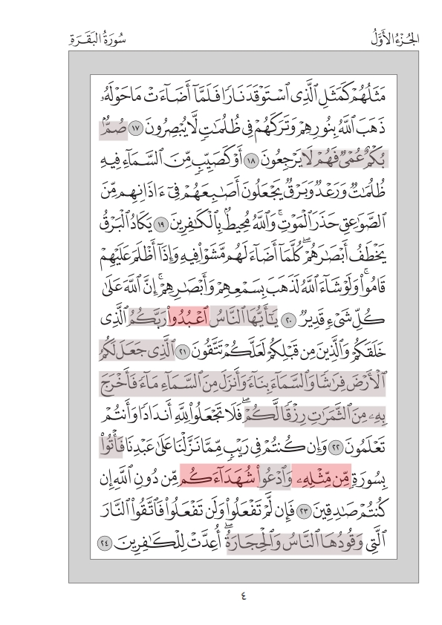
و فيما يلي نموذج لمنهج الكتاب:

التظليل باللون الأحمرللمواضع الوحيدة أي التي تفردت بصيغة معينة في حين وردت في المواضع الأخرى الشبيهة بصيغة مختلفة
تظليل الجزء المكرر باللون الرمادي

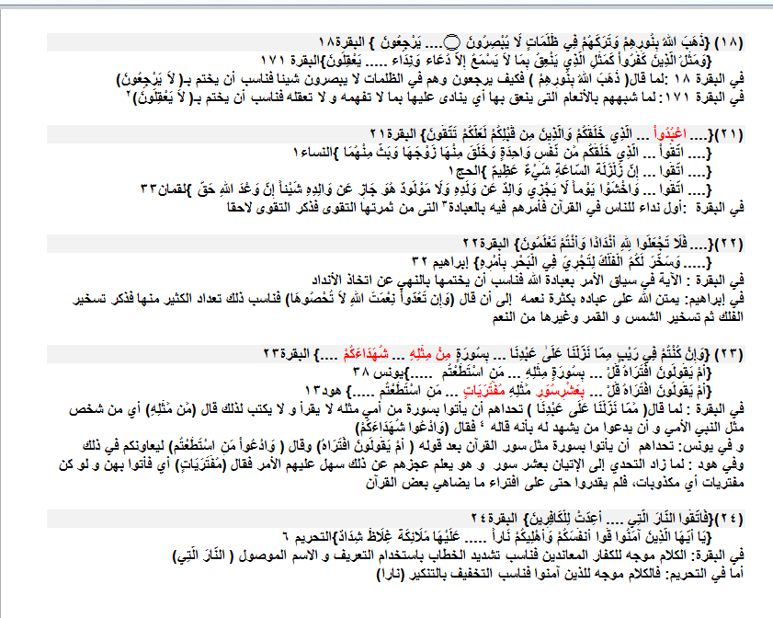
رقم الآية محل البحث
مواضع التشابه بترتيب ورودها في القرآن مع تظليل الآية موضع البحث
التظليل باللون الأحمرللمواضع الوحيدة أي التي تفردت بصيغة معينة في حين وردت في المواضع الأخرى الشبيهة بصيغة مختلفة
استعضت عن الجزء المكرر بالنقط (....)

كتبته
دعاء عبد الحليم الزبيدي
dalzobeidy@gmail.com.

سورة البقرة

(1){.....۝ ذَٰلِكَ الْكِتَابُ لَا رَيْبَ فِيهِ هُدًى لِلْمُتَّقِينَ}البقرة1
{.....۝ اللّهُ لا إِلَـهَ إِلاَّ هُوَ الْحَيُّ الْقَيُّومُ} آل عمران 1
{.....۝ أَحَسِبَ النَّاسُ أَن يُتْرَكُوا أَن يَقُولُوا آمَنَّا وَهُمْ} العنكبوت1
{.....۝ غُلِبَتِ الرُّومُ ۝ فِي أَدْنَى الْأَرْضِ} الروم 1
{.....۝ تِلْكَ آيَاتُ الْكِتَابِ الْحَكِيمِ} لقمان 1
{.....۝ تَنزِيلُ الْكِتَابِ لَا رَيْبَ فِيهِ مِن رَّبِّ الْعَالَمِينَ} السجدة 1

(4){والَّذِينَ يُؤْمِنُونَ بِمَا أُنزِلَ إِلَيْكَ وَمَا أُنزِلَ مِن قَبْلِكَ وَ×..... }البقرة4
{الَّذِينَ يُقِيمُونَ الصَّلَاةَ وَيُؤْتُونَ الزَّكَاةَ وَهُم.....۝إِنَّ الَّذِينَ لَا يُؤْمِنُونَ بِالْآخِرَةِ }النمل3
{الَّذِينَ يُقِيمُونَ الصَّلَاةَ وَيُؤْتُونَ الزَّكَاةَ وَهُم.....۝ أُوْلَئِكَ عَلَى هُدًى مِّن رَّبِّهِمْ } لقمان 4
في البقرة: لما سبق ذكر إيمانهم بالغيب فقال (الَّذِينَ يُؤْمِنُونَ بِالْغَيْبِ) لم يحتج إلى تأكيد إيمانهم بالآخرة بزيادة الضمير (هم ) لأن الآخرة من جملة الغيب الذي يؤمنون به، أما في النمل و لقمان فلم يذكر قبلها إيمانهم بالغيب

(5،4){والَّذِينَ يُؤْمِنُونَ بِمَا أُنزِلَ إِلَيْكَ وَمَا أُنزِلَ مِن قَبْلِكَ وَ...۝....۝إِنَّ الَّذِينَ كَفَرُواْ سَوَاءٌ }البقرة 5،4
{ الَّذِينَ يُقِيمُونَ الصَّلَاةَ وَيُؤْتُونَ الزَّكَاةَ وَهُم...۝....۝وَمِنَ النَّاسِ مَن يَشْتَرِي لَهْوَ الْحَدِيثِ} لقمان 5،4
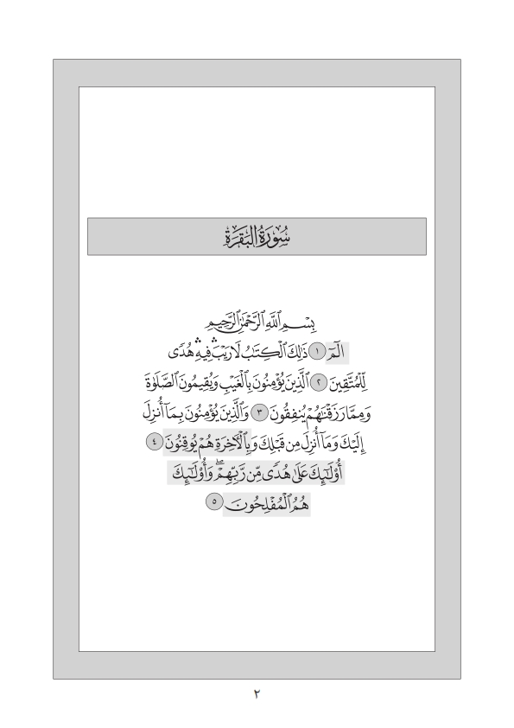
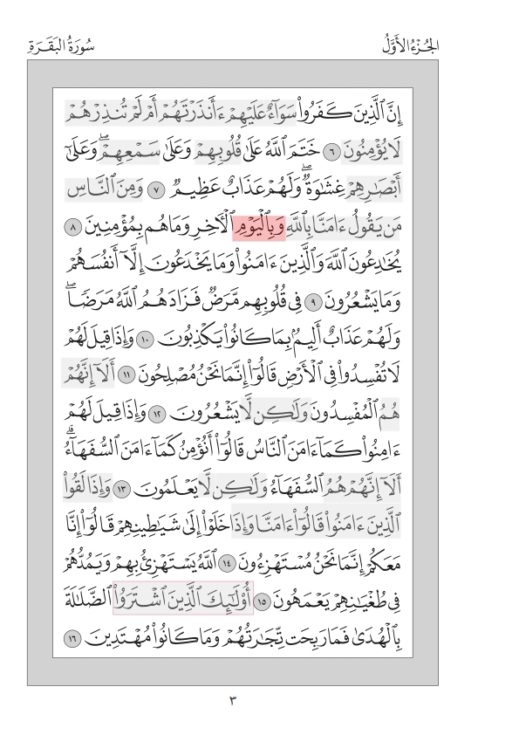

(6){ إِنَّ الَّذِينَ كَفَرُوا..... ۝ خَتَمَ اللَّهُ عَلَىٰ قُلُوبِهِمْ }البقرة6
{وَ.....۝ إِنَّمَا تُنذِرُ مَنِ اتَّبَعَ الذِّكْرَ وَخَشِيَ الرَّحْمَن بِالْغَيْبِ} يس10
في البقرة: بدأ بـ (إِنَّ الَّذِينَ كَفَرُواْ) لأنها ابتداء سرد صفاتهم بعد أن ذكر صفات الذين آمنوا ،
أما في يس: فالسياق متصل بما قبله فعطفه بالواو،
وعقب بقوله (إِنَّمَا تُنذِرُ مَنِ اتَّبَعَ الذِّكْرَ) لأنه لما أمر النبي بإنذارهم (لِتُنذِرَ قَوْماً ) و بين أنهم لا يؤمنون برغم ذلك الإنذار، وضح بعدها من الذي سينتفع بالإنذار و هم( مَنِ اتَّبَعَ الذِّكْرَ وَخَشِيَ الرَّحْمَن بِالْغَيْبِ)

(7){ خَتَمَ....علَىٰ....علَىٰ....غِشَاوَةٌ ۖ وَلَهُمْ عَذَابٌ عَظِيمٌ } البقرة 7
{ طَبَعَ.... ×.... ×..... وَأُولَـئِكَ هُمُ الْغَافِلُونَ۝لاَ جَرَمَ أَنَّهُمْ فِي الآخِرَةِ هُمُ الْخَاسِرونَ }النحل108
في البقرة: السياق في ذم الذين كفروا و لم يؤمنوا البتة فهؤلاء لم تتقبل حواسهم الإيمان مطلقا فأكد ذلك بقوله (ختم) و هو أشد من الطبع و أيضا بتكرار لفظ (على) و زيادة كلمة (غشاوة) وفي النحل: السياق في ذم ( مَن كَفَرَ بِاللّهِ مِن بَعْدِ إيمَانِهِ) فهذا قد استجاب في بادئ الأمر ثم كفر بعد ذلك فتكون حواسه قد قبلت الإيمان يوما ما فلم يبالغ في ذمها

(8){.... وَبِالْيَوْمِ الآخِرِ وَمَا هُم بِمُؤْمِنِينَ }البقرة8
{.... فَإِذَا أُوذِيَ فِي اللَّهِ جَعَلَ فِتْنَةَ النَّاسِ كَعَذَابِ اللَّهِ وَلَئِن جَاء نَصْرٌ مِّن رَّبِّكَ لَيَقُولُنَّ }العنكبوت10
في العنكبوت: السورة مفتتحة بذكر الفتن فقد قال (أَحَسِبَ النَّاسُ أَنْ يُتْرَكُوا أَنْ يَقُولُوا آمَنَّا وَهُمْ لَا يُفْتَنُونَ) فكانت هذه الآية كالمفسرة لما ورد في صدر السورة

(8) {آمَنَّا بِاللَّهِ وَبِالْيَوْمِ الْآخِرِ وَمَا هُمْ بِمُؤْمِنِينَ} البقرة 8
{ وَالَّذِينَ يُنفِقُونَ أَمْوَالَهُمْ رِئَـاء النَّاسِ وَلاَ يُؤْمِنُونَ بِاللّهِ وَلاَ بِالْيَوْمِ الآخِرِ}النساء38
{قَاتِلُواْ الَّذِينَ لاَ يُؤْمِنُونَ بِاللّهِ وَلاَ بِالْيَوْمِ الآخِرِ وَلاَ يُحَرِّمُونَ مَا حَرَّمَ اللّهُ وَرَسُولُهُ وَلاَ يَدِينُونَ}التوبة29
وفي غيرهم (.....والْيَوْمِ.....)
في البقرة: سبب تكرار الباء أنه حكاية عن قول المنافق فأكد ادعاءه الإيمان بالباء لنفي تهمة النفاق عن نفسه فكذبه الله تعالى بقوله (و ما هم بمؤمنين) مؤكدا نفي الإيمان عنه بالباء أيضا

(13،12){.... الْمُفْسِدُونَ.... يَشْعُرُونَ } البقرة12
{.... السُّفَهَاء.... يَعْلَمُونَ }البقرة 13
في البقرة 12: قال عن المفسدين (وَلَكِنْ لَا يَشْعُرُونَ)لأن الإنسان قد يفسد الشيء أو يتسبب في فساده دون أن يشعر فناسب أن يختم الآية الأولى بـ (لاَّ يَشْعُرُونَ)
وفي البقرة 13: قال عن السفهاء (وَلَكِنْ لَا يَعْلَمُونَ) لأن السفيه لا يعلم أنه سفيه بسبب خفة عقله و سفهه فناسب أن يختم بـ ( لاَّ يَعْلَمُونَ)

(14){.... خَلَوْا إِلَىٰ شَيَاطِينِهِمْ قَالُوا إِنَّا مَعَكُمْ إِنَّمَا نَحْنُ مُسْتَهْزِئُونَ} البقرة14
{.... خَلاَ بَعْضُهُمْ إِلَىَ بَعْضٍ قَالُواْ أَتُحَدِّثُونَهُم بِمَا فَتَحَ اللّهُ عَلَيْكُمْ} البقرة 76
في البقرة 14: لما استهزؤا بالمؤمنين بقولهم( أَنُؤْمِنُ كَمَا آمَنَ السُّفَهَاء) ناسب أن يذكر قولهم لكبرائهم ( إِنَّمَا نَحْنُ مُسْتَهْزِئُونَ)

(16){.... الضَّلَالَةَ بِالْهُدَى فَمَا رَبِحَتْ تِجَارَتُهُمْ وَمَا كَانُوا مُهْتَدِينَ } البقرة16
{.... الْحَيَاةَ الدُّنْيَا بِالآَخِرَةِ فَلاَ يُخَفَّفُ عَنْهُمُ الْعَذَابُ وَلاَ هُمْ يُنصَرُونَ}البقرة 86
{....الضَّلَالَةَ بِالْهُدَى وَالْعَذَابَ بِالْمَغْفِرَةِ فَمَا أَصْبَرَهُمْ عَلَى النَّارِ۝ ذَلِكَ بِأَنَّ اللّهَ نَزَّلَ الْكِتَابَ بِالْحَقِّ}البقرة175
في البقرة 86: لما قال قبلها ( فَمَا جَزَاء مَن يَفْعَلُ ذَلِكَ مِنكُمْ إِلاَّ خِزْيٌ فِي الْحَيَاةِ الدُّنْيَا) بين أن جزاء من يفعل تلك الأفعال هو النكال و الفضيحة في الحياة الدنيا و لكنهم برغم ذلك اشتروا تلك الحياة الدنيا التي ليس لهم فيها إلا الخزي وفضلوها على الآخرة
و في البقرة 175: لما قال قبلها( مَا يَأْكُلُونَ فِي بُطُونِهِمْ إِلاَّ النَّارَ) و هو مظهر من مظاهر العذاب ناسب بعدها أن يبين أنهم قد اشتروا هذا العذاب لأنفسهم فزاد قوله (وَالْعَذَابَ بِالْمَغْفِرَة)

(18) {ذَهَبَ اللَّهُ بِنُورِهِمْ وَتَرَكَهُمْ فِي ظُلُمَاتٍ لَا يُبْصِرُونَ ۝.... يَرْجِعُونَ } البقرة18
{وَمَثَلُ الَّذِينَ كَفَرُواْ كَمَثَلِ الَّذِي يَنْعِقُ بِمَا لاَ يَسْمَعُ إِلاَّ دُعَاء وَنِدَاء..... يَعْقِلُونَ}البقرة 171
في البقرة 18:لما قال( ذَهَبَ اللّهُ بِنُورِهِمْ ) فكيف يرجعون وهم في الظلمات لا يبصرون شيئا فناسب أن يختم بـ( لاَ يَرْجِعُونَ)
في البقرة 171: لما شبههم بالأنعام التى ينعق بها أي ينادى عليها بما لا تفهمه و لا تعقله فناسب أن يختم بـ( لاَ يَعْقِلُونَ)

(21){.... اعْبُدُواْ... الَّذِي خَلَقَكُمْ وَالَّذِينَ مِن قَبْلِكُمْ لَعَلَّكُمْ تَتَّقُونَ} البقرة21
{.... اتَّقُواْ... الَّذِي خَلَقَكُم مِّن نَّفْسٍ وَاحِدَةٍ وَخَلَقَ مِنْهَا زَوْجَهَا وَبَثَّ مِنْهُمَا }النساء1
{.... اتَّقُوا... إِنَّ زَلْزَلَةَ السَّاعَةِ شَيْءٌ عَظِيمٌ }الحج1
{.... اتَّقُوا... وَاخْشَوْا يَوْماً لَّا يَجْزِي وَالِدٌ عَن وَلَدِهِ وَلَا مَوْلُودٌ هُوَ جَازٍ عَن وَالِدِهِ شَيْئاً }لقمان33
في البقرة :أول نداء للناس في القرآن فأمرهم فيه بالعبادة التى من ثمرتها التقوى فذكر التقوى لاحقا

(22){.... فَلَا تَجْعَلُوا لِلَّهِ أَنْدَادًا وَأَنْتُمْ تَعْلَمُونَ} البقرة22
{..... وَسَخَّرَ لَكُمُ الْفُلْكَ لِتَجْرِيَ فِي الْبَحْرِ بِأَمْرِهِ} إبراهيم 32
في البقرة: الآية في سياق الأمر بعبادة الله فناسب أن يختمها بالنهي عن اتخاذ الأنداد
في إبراهيم: يمتن الله على عباده بكثرة نعمه إلى أن قال (وَإِن تَعُدُّواْ نِعْمَتَ اللّهِ لاَ تُحْصُوهَا) فناسب ذلك تعداد الكثير منها فذكر تسخير الفلك ثم تسخير الشمس و القمر وغيرها من النعم

(23) {وَإِنْ كُنْتُمْ فِي رَيْبٍ مِمَّا نَزَّلْنَا عَلَىٰ عَبْدِنَا... بِسُورَةٍ مِنْ مِثْلِهِ... شُهَدَاءَكُمْ....} البقرة23
{أَمْ يَقُولُونَ افْتَرَاهُ قُلْ... بِسُورَةٍ مِثْلِهِ... مَنِ اسْتَطَعْتُم .....}يونس 38
{أَمْ يَقُولُونَ افْتَرَاهُ قُلْ... بِعَشْرِسُوَرٍ مِّثْلِهِ مُفْتَرَيَاتٍ... مَنِ اسْتَطَعْتُم.....} هود13
في البقرة: لما قال( مِّمَّا نَزَّلْنَا عَلَى عَبْدِنَا ) تحداهم أن يأتوا بسورة من أمي مثله لا يقرأ و لا يكتب لذلك قال (مِّن مِّثْلِهِ) أي من شخص مثل النبي الأمي و أن يدعوا من يشهد له بأنه قاله فقال (وَادْعُوا شُهَدَاءَكُمْ)
و في يونس: تحداهم أن يأتوا بسورة مثل سور القرآن بعد قوله ( أَمْ يَقُولُونَ افْتَرَاهُ) وقال ( وَادْعُواْ مَنِ اسْتَطَعْتُم) ليعاونكم في ذلك
وفي هود: لما زاد التحدي إلى الإتيان بعشر سور و هو يعلم عجزهم عن ذلك سهل عليهم الأمر فقال (مُفْتَرَيَاتٍ) أي فأتوا بهن و لو كن مفتريات أي مكذوبات، فلم يقدروا حتى على افتراء ما يضاهي بعض القرآن

(24){فَاتَّقُوا النَّارَ الَّتِي.... أُعِدَّتْ لِلْكَافِرِينَ} البقرة24
{يَا أَيُّهَا الَّذِينَ آمَنُوا قُوا أَنفُسَكُمْ وَأَهْلِيكُمْ نَاراً..... عَلَيْهَا مَلَائِكَةٌ غِلَاظٌ شِدَادٌ}التحريم 6
في البقرة: الكلام موجه للكفار المعاندين فناسب تشديد الخطاب باستخدام التعريف و الاسم الموصول ( النَّارَ الَّتِي)
أما في التحريم: فالكلام موجه للذين آمنوا فناسب التخفيف بالتنكير (نارا)
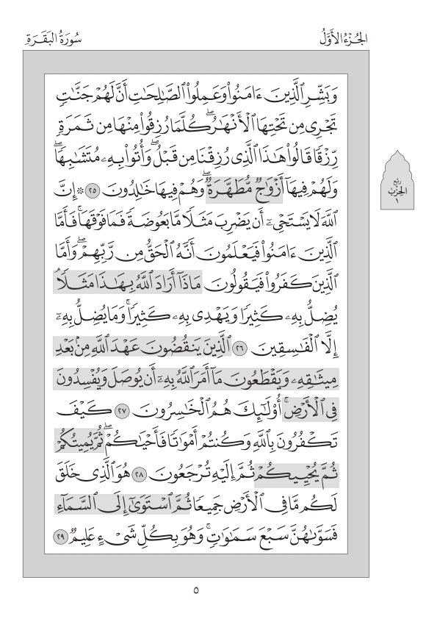

(25){ وَأُتُوا بِهِ مُتَشَابِهًا وَلَهُمْ فِيهَا.... وَهُمْ فِيهَا خَالِدُونَ} البقرة25
{ جَنَّاتٌ تَجْرِي مِن تَحْتِهَا الأَنْهَارُ خَالِدِينَ فِيهَا وَ.... وَرِضْوَانٌ مِّنَ اللّهِ}ال عمران 15
{ جَنَّاتٍ تَجْرِي مِن تَحْتِهَا الأَنْهَارُ خَالِدِينَ فِيهَا أَبَداً لَهُمْ فِيهَا.... وَنُدْخِلُهُمْ ظِـلاًّ ظَلِيلاً}النساء 57

(26){وَأَمَّا الَّذِينَ كَفَرُوا فَيَقُولُونَ..... يُضِلُّ بِهِ كَثِيرًا وَيَهْدِي بِهِ كَثِيرًا } البقرة26
{وَلِيَقُولَ الَّذِينَ فِي قُلُوبِهِم مَّرَضٌ وَالْكَافِرُونَ..... كَذَلِكَ يُضِلُّ اللَّهُ مَن يَشَاءُ وَيَهْدِي مَن يَشَاءُ}المدثر31
في البقرة: لما ضرب مثلا بالبعوضة فكفر من كفر بسبب هذا المثل و قالوا ما مراد الله مِن ضَرْب المثل بهذه الحشرات الحقيرة فأوضح أنه سببا لبيان الضلال من الهدى فقال ( يُضِلُّ بِهِ) أي بسبب هذا المثل الذي سبق ذكره
أما في المدثر: فكلمة ( مَثَلاً) بمعنى عددا و المقصود هو عدد خزنة النار وليس مثلا يضرب فلم يقل (به) بل جعل الكلام عاما فقال (كَذَلِكَ يُضِلُّ اللَّهُ مَن يَشَاءُ)

(27){ وَمَا يُضِلُّ بِهِ إِلَّا الْفَاسِقِينَ ۝.....أُولَٰئِكَ هُمُ الْخَاسِرُونَ} البقرة27
{سَلاَمٌ عَلَيْكُم بِمَا صَبَرْتُمْ فَنِعْمَ عُقْبَى الدَّارِ۝ وَ..... لَهُمُ اللَّعْنَةُ وَلَهُمْ سُوءُ الدَّارِ}الرعد25
في الرعد: ناسب ختام الآية السابقة لها فلما قال عن المؤمنين (فَنِعْمَ عُقْبَى الدَّارِ) قال عن هؤلاء (وَلَهُمْ سُوءُ الدَّارِ)

(28){ كَيْفَ تَكْفُرُونَ بِاللَّهِ وَكُنْتُمْ أَمْوَاتًا فَأَحْيَاكُمْ..... ثُمَّ إِلَيْهِ تُرْجَعُونَ} البقرة28
{ إِنَّ اللَّهَ بِالنَّاسِ لَرَؤُوفٌ رَّحِيمٌ۝ وَهُوَ الَّذِي أَحْيَاكُمْ..... إِنَّ الْإِنسَانَ لَكَفُورٌ}الحج66
{اللَّهُ الَّذِي خَلَقَكُمْ ثُمَّ رَزَقَكُمْ.... هَلْ مِن شُرَكَائِكُم مَّن يَفْعَلُ مِن ذَلِكُم مِّن شَيْءٍ سُبْحَانَهُ }الروم40
في الحج: سبق ذكر العديد من النعم فناسب أن يذكر كفران الإنسان لتلك النعم سالفة الذكرفقال( إِنَّ الْإِنسَانَ لَكَفُورٌ)
وفي الروم: السياق قبلها في ذكر شركهم فقد قال(إِذَا فَرِيقٌ مِنْهُمْ بِرَبِّهِمْ يُشْرِكُونَ) وقال(أَمْ أَنْزَلْنَا عَلَيْهِمْ سُلْطَانًا فَهُوَ يَتَكَلَّمُ بِمَا كَانُوا بِهِ يُشْرِكُونَ) لذلك ناسب بعد أن ذكر أفعال الله المنفرد بها من الخلق و الرزق و الإماتة و الإحياء ناسب أن يرد التساؤل (هَلْ مِن شُرَكَائِكُم مَّن يَفْعَلُ مِن ذَلِكُم مِّن شَيْءٍ)

(29){هُوَ الَّذِي خَلَقَ لَكُمْ مَا فِي الْأَرْضِ جَمِيعًا.... فَسَوَّاهُنَّ سَبْعَ سَمَاوَاتٍ } البقرة29
{وَقَدَّرَ فِيهَا أَقْوَاتَهَا فِي أَرْبَعَةِ أَيَّامٍ سَوَاء لِّلسَّائِلِينَ۝..... وَهِيَ دُخَانٌ فَقَالَ لَهَا وَلِلْأَرْضِ اِئْتِيَا طَوْعاً أَوْ كَرْهاً} فصلت 11
في فصلت: الآية في سياق بدء الخلق و مراحله فقال عن الأرض (خَلَقَ الْأَرْضَ فِي يَوْمَيْنِ) ثم قال (وَجَعَلَ فِيهَا رَوَاسِيَ مِنْ فَوْقِهَا وَبَارَكَ فِيهَا وَقَدَّرَ فِيهَا أَقْوَاتَهَا) فناسب أن يذكر ما بدأ به خلق السماء فقال (ثُمَّ اسْتَوَى إِلَى السَّمَاءِ وَهِيَ دُخَانٌ)

(30){ وَإِذْ.... جَاعِلٌ فِي الْأَرْضِ خَلِيفَةً ۖ قَالُوا أَتَجْعَلُ فِيهَا} البقرة30
{ وَإِذْ.... خَالِقٌ بَشَراً مِّن صَلْصَالٍ مِّنْ حَمَإٍ مَّسْنُونٍ} الحجر 28
{ إذ.... خَالِقٌ بَشَراً مِن طِينٍ} ص71
في البقرة: السياق في تكريم الله تعالى لآدم عليه السلام فذكر خلقه و سجود الملائكة له و تعليمه الأسماء كلها فناسب ذلك أن يذكر استخلافه في الأرض

(32){.... لاَ عِلْمَ لَنَا إِلاَّ مَا عَلَّمْتَنَا إِنَّكَ أَنتَ الْعَلِيمُ الْحَكِيمُ }البقرة32
{ فَيَقُولُ أَأَنْتُمْ أَضْلَلْتُمْ عِبَادِي هَؤُلَاءِ أَمْ هُمْ ضَلُّوا السَّبِيلَ ۝.... مَا كَانَ يَنبَغِي لَنَا أَن نَّتَّخِذَ مِن دُونِكَ مِنْ أَوْلِيَاء وَلَكِن مَّتَّعْتَهُمْ وَآبَاءهُمْ حَتَّى نَسُوا الذِّكْرَ وَكَانُوا قَوْماً بُوراً }الفرقان18
{ ثُمَّ يَقُولُ لِلْمَلَائِكَةِ أَهَؤُلَاءِ إِيَّاكُمْ كَانُوا يَعْبُدُونَ ۝.... أَنتَ وَلِيُّنَا مِن دُونِهِم بَلْ كَانُوا يَعْبُدُونَ الْجِنَّ }سبأ41
في الفرقان: أجاب المعبودون من دون الله بقولهم (مَا كَانَ يَنبَغِي لَنَا أَن نَّتَّخِذَ..) فنفوا عن أنفسهم اتخاذهم أولياء من دون الله لأن السؤال كان عن ما ارتكبوه هم من إضلال العباد فقال (أَأَنْتُمْ أَضْلَلْتُمْ عِبَادِي) فبادروا بنفي الاتهام عن أنفسهم
بينما في سبأ: أجاب الملائكة بقولهم (أَنتَ وَلِيُّنَا مِن دُونِهِم) فلم يسندوا إلى أنفسهم فعلا،بل ذكروا حقيقة ثابتة و هي أن الله وليهم ثم أسندوا الفعل للمشركين بقولهم (بَلْ كَانُوا يَعْبُدُونَ الْجِنَّ) و ذلك لأن السؤال لم يكن عما فعل الملائكة بل عما فعل المشركون فقد قال (أَهَؤُلَاءِ إِيَّاكُمْ كَانُوا يَعْبُدُونَ) فلم يحتاجوا إلى تبرئة أنفسهم لأنهم لم يتهموا أصلا

(32){قَالُواْ سُبْحَانَكَ.... إِلاَّ مَا عَلَّمْتَنَا إِنَّكَ أَنتَ الْعَلِيمُ الْحَكِيمُ } البقرة32
{يَوْمَ يَجْمَعُ اللّهُ الرُّسُلَ فَيَقُولُ مَاذَا أُجِبْتُمْ قَالُواْ.... إِنَّكَ أَنتَ عَلاَّمُ الْغُيُوبِ }المائدة109
في البقرة: زاد في قول الملائكة (سُبْحَانَكَ) لقولهم قبلها (وَنَحْنُ نُسَبِّحُ بِحَمْدِكَ وَنُقَدِّسُ)

(33){ قَالَ أَلَمْ أَقُل لَّكُمْ إِنِّي أَعْلَمُ غَيْبَ السَّمَاوَاتِ وَالأَرْضِ وَأَعْلَمُ... كُنتُمْ.... } البقرة33
{مَّا عَلَى الرَّسُولِ إِلاَّ الْبَلاَغُ وَاللّهُ يَعْلَمُ....×.... }المائدة99
{لَّيْسَ عَلَيْكُمْ جُنَاحٌ أَن تَدْخُلُوا بُيُوتاً غَيْرَ مَسْكُونَةٍ فِيهَا مَتَاعٌ لَّكُمْ وَاللَّهُ يَعْلَمُ...×.... }النور29
في البقرة: قال (وَمَا كُنْتُمْ تَكْتُمُونَ) لأن الخطاب موجه للملائكة و ما كتموه كان حادثة عين وقعت مرة و لا تتجدد
أما آيتي المائدة و النور: فالخطاب فيهما لعموم المؤمنين و ما يبدونه و يكتمونه أمر متكرر.

(34) {وَإِذْ.... أَبَى وَاسْتَكْبَرَ وَكَانَ مِنَ الْكَافِرِينَ} البقرة34
{وَلَقَدْ خَلَقْنَاكُمْ ثُمَّ صَوَّرْنَاكُمْ ثُمَّ..... لَمْ يَكُن مِّنَ السَّاجِدِينَ۝قَالَ مَا مَنَعَكَ}الأعراف 11
{ وَإِذْ..... قَالَ أَأَسْجُدُ لِمَنْ خَلَقْتَ طِيناً }الإسراء61
{ وَإِذْ..... كَانَ مِنَ الْجِنِّ فَفَسَقَ عَنْ أَمْرِ رَبِّهِ أَفَتَتَّخِذُونَهُ وَذُرِّيَّتَهُ أَوْلِيَاء }الكهف50
{ وَإِذْ..... أَبَى }طه116

(34){ إِلاَّ إِبْلِيسَ أَبَى وَاسْتَكْبَرَ وَكَانَ مِنَ الْكَافِرِينَ} البقرة34
{ فَسَجَدَ الْمَلآئِكَةُ كُلُّهُمْ أَجْمَعُونَ۝..... أَبَى أَن يَكُونَ مَعَ السَّاجِدِينَ }الحجر31
{ فَسَجَدَ الْمَلآئِكَةُ كُلُّهُمْ أَجْمَعُونَ۝..... اسْتَكْبَرَ وَكَانَ مِنْ الْكَافِرِينَ }ص74
في البقرة: السياق في تكريم الله لآدم عليه السلام فناسب التشنيع على عدم سجود إبليس له فعدد أفعاله و جمع له الإباء والاستكبار والكفر للدلالة على شناعة معصيته بحق آدم الذي كرمه الله وعلمه

(35){وَقُلْنَا.... وَكُلاَ مِنْهَا رَغَداً.... ۝فَأَزَلَّهُمَا الشَّيْطَانُ عَنْهَا } البقرة35
{ و..... فَكُلاَ مِنْ.....۝ فَوَسْوَسَ لَهُمَا الشَّيْطَانُ لِيُبْدِيَ لَهُمَا }الأعراف19
في البقرة: ما زال السياق في تكريم الله لآدم عليه السلام فناسب ذلك:
- إسناده الفعل لنفسه سبحانه تكريما و تشريفا ( وَقُلْنَا يَا آدَمُ ) أما في الأعراف ( وَيَا آدَمُ)
- جمع لآدم بين سكنى الجنة و الأكل منها فعطفه بالواو بينما عطفه بالفاء التي تفيد التعقيب والترتيب في الأعراف
-أعاد ضمير الجنة مع الأكل فقال (منها) فذكر الجنة وضميرها وهو المناسب لمقام التكريم
- زاد كلمة( رَغَداً) ولم تذكر في الأعراف و معناها هنيئا لا عناء فيه
- قال (فَأَزَلَّهُمَا الشَّيْطَانُ) وهو من الزلل أي الخطأ و لم يقل ( فَدَلاَّهُمَا) بمعنى حطهما عن منزلتهما
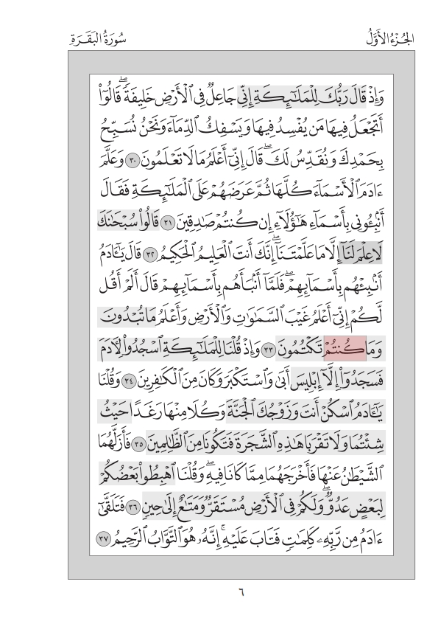
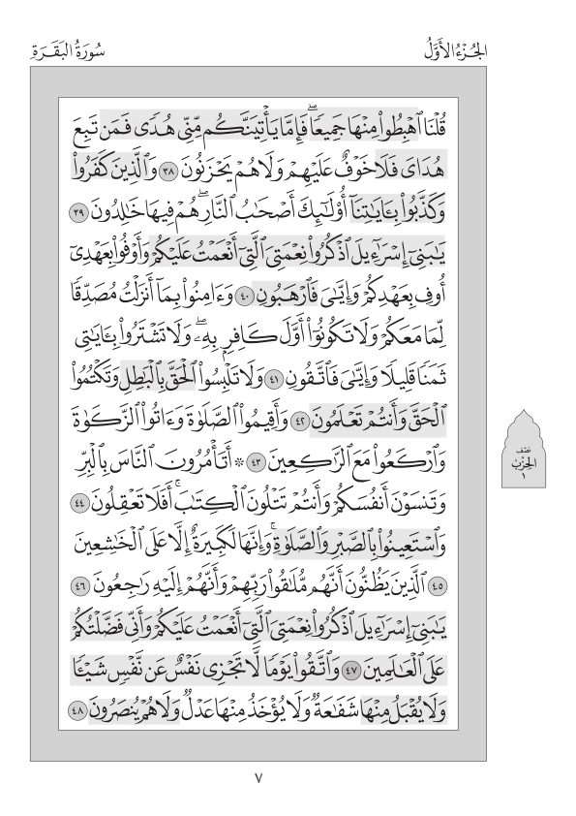 (35){ اسْكُنْ أَنتَ وَزَوْجُكَ الْجَنَّةَ وَكُلاَ مِنْهَا رَغَداً حَيْثُ شِئْتُمَا وَلاَ تَقْرَبَا }البقرة35
{وَإِذْ قُلْنَا ادْخُلُواْ هَـذِهِ الْقَرْيَةَ فَكُلُواْ مِنْهَا حَيْثُ شِئْتُمْ..... وَادْخُلُواْ الْبَابَ سُجَّداً} البقرة58
في البقرة 35: ما زال السياق في تكريم الله لآدم عليه السلام فناسب تقديم كلمة( رَغَداً) بمعنى هنيئا بلا عناء
أما في البقرة 58:فالكلام عن بني إسرائيل فناسب تأخيرها

(36){وَقُلْنَا.....۝ فَتَلَقَّىٰ آدَمُ مِنْ رَبِّهِ كَلِمَاتٍ فَتَابَ عَلَيْهِ } البقرة36
{قَالَ.....۝ قَالَ فِيهَا تَحْيَوْنَ وَفِيهَا تَمُوتُونَ وَمِنْهَا تُخْرَجُونَ}الأعراف 24
في البقرة: في سياق تكريم آدم أيضا صرح بذكر توبة الله عليه أما في الأعراف فلم يصرح بها

(38) {قُلْنَا اهْبِطُوا....×..... تَبِعَ.... خَوْفٌ عَلَيْهِمْ وَلَا هُمْ يَحْزَنُونَ } البقرة38
{قَالَ اهْبِطَا..... بَعْضُكُمْ لِبَعْضٍ عَدُوٌّ..... اتَّبَعَ.... يَضِلُّ وَلَا يَشْقَى }طه 123
في البقرة: جاء لفظ ( تَبِعَ) مقابل لفظ ( اتَّبَعَ) في طه دلالة على سهولة اتباع الهدى استمرارا لتكريم آدم و بنيه، فالفعل على وزن (افتعل) يفيد إعمال الجهد و على وزن (فعل) يفيد السهولة و اليسر، و كذلك نفى عنهم الخوف و الحزن و هو أبلغ في البشارة من نفي الضلال و الشقاء

(39){وَ.....أُولَـئِكَ أَصْحَابُ النَّارِ هُمْ فِيهَا خَالِدُونَ }البقرة39
{وَ.....أُوْلَـئِكَ أَصْحَابُ الْجَحِيمِ۝ يَا أَيُّهَا الَّذِينَ آمَنُواْ اذْكُرُواْ نِعْمَتَ اللّهِ عَلَيْكُمْ }المائدة10
{وَ.....أُوْلَـئِكَ أَصْحَابُ الْجَحِيمِ۝ يَا أَيُّهَا الَّذِينَ آمَنُواْ لاَ تُحَرِّمُواْ طَيِّبَاتِ مَا أَحَلَّ اللّهُ}المائدة86
{وَ.....فَأُوْلَئِكَ لَهُمْ عَذَابٌ مُّهِينٌ۝ وَالَّذِينَ هَاجَرُوا فِي سَبِيلِ اللَّهِ ثُمَّ قُتِلُوا أَوْ مَاتُوا }الحج57
{وَأَمَّا..... وَلِقَاء الْآخِرَةِ فَأُوْلَئِكَ فِي الْعَذَابِ مُحْضَرُونَ }الروم16
{ وَالشُّهَدَاء عِندَ رَبِّهِمْ لَهُمْ أَجْرُهُمْ وَنُورُهُمْ وَ.....أُوْلَئِكَ أَصْحَابُ الْجَحِيمِ۝اعْلَمُوا }الحديد19
{وَ.....أُوْلَئِكَ أَصْحَابُ النَّارِ خَالِدِينَ فِيهَا وَبِئْسَ الْمَصِيرُ }التغابن10
في الروم: زاد قوله (وَلِقَاء الْآخِرَةِ) مناسبة لقوله قبلها (وَإِنَّ كَثِيرًا مِنَ النَّاسِ بِلِقَاءِ رَبِّهِمْ لَكَافِرُونَ)

(40){.....وَأَوْفُوا بِعَهْدِي أُوفِ بِعَهْدِكُمْ وَإِيَّايَ فَارْهَبُونِ } البقرة40
{..... وَأَنِّي فَضَّلْتُكُمْ عَلَى الْعَالَمِينَ۝ وَاتَّقُواْ يَوْماً لاَّ تَجْزِي نَفْسٌ عَن نَّفْسٍ شَيْئاً} البقرة 47 والبقرة 122
في البقرة 40: بعد أن قال تعالى( فَمَن تَبِعَ هُدَايَ فَلاَ خَوْفٌ عَلَيْهِمْ وَلاَ هُمْ يَحْزَنُونَ) كان هذا بمثابة العهد بين الله و بين عباده فمن وفى منهم بشرطه وفى الله له بجوابه و لذلك قال( وَأَوْفُواْ بِعَهْدِي أُوفِ بِعَهْدِكُمْ)

(40) {يَا بَنِي إِسْرَائِيلَ اذْكُرُواْ نِعْمَتِيَ الَّتِي أَنْعَمْتُ عَلَيْكُمْ وَأَوْفُواْ بِعَهْدِي أُوفِ بِعَهْدِكُمْ وَإِيَّايَ... }البقرة40
{وَقَالَ اللّهُ لاَ تَتَّخِذُواْ إِلـهَيْنِ اثْنَيْنِ إِنَّمَا هُوَ إِلهٌ وَاحِدٌ فَإيَّايَ... }النحل51

(42){ وَإِيَّايَ فَاتَّقُونِ۝ وَلَا تَلْبِسُوا.... وَتَكْتُمُوا.....۝ وَأَقِيمُوا الصَّلَاةَ } البقرة42
{ يَا أَهْلَ الْكِتَابِ لِمَ تَلْبِسُونَ.....وَتَكْتُمُونَ..... ۝ وَقَالَت طَّآئِفَةٌ مِّنْ أَهْلِ الْكِتَابِ }آل عمران 71
في البقرة: استمرارا للأوامر و النواهي التي يأمر الله بها بني إسرائيل بعد أن أخذ عليهم العهد فجاء بصيغة النهي و تبعه الأمر بإقامة الصلاة
في آل عمران: استمرارا لتوبيخ بني اسرائيل و تقريرهم بأفعالهم فجاء بصيغة الاستفهام الاستنكاري و تبعه قولهم المذموم

(45){و.... وَإِنَّهَا لَكَبِيرَةٌ إِلَّا عَلَى الْخَاشِعِينَ} البقرة45
{ يَا أَيُّهَا الَّذِينَ آمَنُواْ..... إِنَّ اللّهَ مَعَ الصَّابِرِينَ۝ وَلاَ تَقُولُواْ لِمَنْ يُقْتَلُ }البقرة153
في البقرة 45: الخطاب لبني إسرائيل فتناسب قوله (وَإِنَّهَا لَكَبِيرَةٌ إِلاَّ عَلَى الْخَاشِعِينَ) مع حالهم من التثاقل و التكاسل في العبادات في البقرة 153: الخطاب للمؤمنين فتناسب قوله (إِنَّ اللّهَ مَعَ الصَّابِرِينَ) مع صبر المؤمنين على العبادة و عدم استثقالها

(47-48){....۝.... شَفَاعَةٌ وَلَا يُؤْخَذُ مِنْهَا عَدْلٌ.... } البقرة47-48
{....عَدْلٌ وَلاَ تَنفَعُهَا شَفَاعَةٌ.....۝ وَإِذِ ابْتَلَى إِبْرَاهِيمَ رَبُّهُ بِكَلِمَاتٍ فَأَتَمَّهُنَّ }البقرة 123
في البقرة 47-48: الخطاب موجه للعلماء و الكبراء من بني إسرائيل الذين يأمرون الناس بالبر و يتلون الكتاب فهؤلاء كان من الممكن أن تقبل شفاعتهم في غيرهم و لكن لأنهم ينسون أنفسهم فلا تقبل شفاعتهم -لأن الشفاعة تقبل من الشافع و تنفع المشفوع له - فناسب ذلك قوله ( لاَ يُقْبَلُ مِنْهَا شَفَاعَةٌ) أما في البقرة 123: فالحديث عن عامة أهل الكتاب الذين لا يستطيعون فداء أنفسهم و لا تنفعهم شفاعة الشافعين لهم فناسب ذلك قوله( وَلاَ تَنفَعُهَا شَفَاعَةٌ)

(49){وَإِذْ نَجَّيْنَاكُمْ.... يُذَبِّحُونَ....۝ وَإِذْ فَرَقْنَا بِكُمُ الْبَحْرَ فَأَنْجَيْنَاكُمْ } البقرة49
{وَإِذْ أَنجَيْنَاكُم..... يُقَتِّلُونَ.....۝ وَوَاعَدْنَا مُوسَى ثَلاَثِينَ لَيْلَةً}الأعراف 141
{ اذْكُرُواْ نِعْمَةَ اللّهِ عَلَيْكُمْ إِذْ أَنجَاكُم..... وَيُذَبِّحُونَ.....۝وَإِذْ تَأَذَّنَ رَبُّكُمْ }إبراهيم6
في الأعراف: قال ( يُقَتِّلُونَ ) بدلا من ( يُذَبِّحُونَ ) لأنه قال قبلها في الآية 127على لسان فرعون ( سَنُقَتِّلُ أَبْنَاءهُمْ وَنَسْتَحْيِـي نِسَاءهُمْ ) فناسب بين قوله و فعله فقد فعل ما هدد به
في إبراهيم: تقدم قوله تعالى لأبراهيم (وَذَكِّرْهُمْ بِأَيَّامِ اللّهِ) فأمره بتعداد المحن التي تعرضوا لها فناسب عطف التذبيح على سوم العذاب للدلالة على أنه نوع آخر،كأنه قال:يعذبونكم و يذبحون

(51){وَإِذْ..... أَرْبَعِينَ لَيْلَةً ثُمَّ اتَّخَذْتُمُ الْعِجْلَ }البقرة 51
{و..... ثَلاَثِينَ لَيْلَةً وَأَتْمَمْنَاهَا بِعَشْرٍ فَتَمَّ مِيقَاتُ رَبِّهِ أَرْبَعِينَ لَيْلَةً}الأعراف 142
في البقرة:جاء ذكر مواعدة موسى عليه السلام بدون تفاصيل كأحد الأحداث في قصة بني إسرائيل التي يذكرهم بها الله فناسب الإختصار وعدم ذكر التفاصيل
في الأعراف: السياق في تفصيل ما حدث في هذه المواعدة ككلام الله لموسى و طلب الرؤية فناسب ذكر تفاصيل المدة التي قضاها موسى حيث كانت ثلاثين ليلة ثم زيدت عشرا

(51){وَإِذْ وَاعَدْنَا مُوسَىٰ أَرْبَعِينَ لَيْلَةً....۝ ثُمَّ عَفَوْنَا عَنْكُمْ مِنْ بَعْدِ ذَٰلِكَ لَعَلَّكُمْ تَشْكُرُونَ } البقرة51
{ وَلَقَدْ جَاءكُم مُّوسَى بِالْبَيِّنَاتِ.....۝ وَإِذْ أَخَذْنَا مِيثَاقَكُمْ وَرَفَعْنَا فَوْقَكُمُ الطُّورَ} البقرة 92
في البقرة 51: السياق في تعداد نعم الله على بني إسرائيل فناسب ذلك ذكر عفوه سبحانه و تعالى عنهم أما في البقرة 92: فالسياق في ذم بني إسرائيل بسبب عدم إيمانهم فناسب ذلك عدم ذكر العفو عنهم بل ذكر نقضهم للميثاق و قولهم سمعنا و عصينا

(53){وَإِذْ.... وَالْفُرْقَانَ لَعَلَّكُمْ تَهْتَدُونَ }البقرة53
{وَلَقَدْ.... وَقَفَّيْنَا مِن بَعْدِهِ بِالرُّسُلِ وَآتَيْنَا عِيسَى ابْنَ مَرْيَمَ الْبَيِّنَاتِ وَأَيَّدْنَاهُ بِرُوحِ الْقُدُسِ}البقرة87
{ثُمَّ.... تَمَاماً عَلَى الَّذِيَ أَحْسَنَ وَتَفْصِيلاً لِّكُلِّ شَيْءٍ وَهُدًى وَرَحْمَةً لَّعَلَّهُم بِلِقَاء رَبِّهِمْ }الأنعام154
{وَلَقَدْ..... فَاخْتُلِفَ فِيهِ وَلَوْلاَ كَلِمَةٌ سَبَقَتْ مِن رَّبِّكَ لَقُضِيَ بَيْنَهُمْ وَإِنَّهُمْ لَفِي شَكٍّ }هود110
{وَ.... وَجَعَلْنَاهُ هُدًى لِّبَنِي إِسْرَائِيلَ أَلاَّ تَتَّخِذُواْ مِن دُونِي وَكِيلاً }الإسراء2
{وَلَقَدْ.... لَعَلَّهُمْ يَهْتَدُونَ }المؤمنون49
{وَلَقَدْ.... وَجَعَلْنَا مَعَهُ أَخَاهُ هَارُونَ وَزِيراً }الفرقان35
{وَلَقَدْ.... مِن بَعْدِ مَا أَهْلَكْنَا الْقُرُونَ الْأُولَى بَصَائِرَ لِلنَّاسِ وَهُدًى وَرَحْمَةً }القصص43
{وَلَقَدْ.... فَلَا تَكُن فِي مِرْيَةٍ مِّن لِّقَائِهِ وَجَعَلْنَاهُ هُدًى لِّبَنِي إِسْرَائِيلَ }السجدة23
{وَلَقَدْ.... فَاخْتُلِفَ فِيهِ وَلَوْلَا كَلِمَةٌ سَبَقَتْ مِن رَّبِّكَ لَقُضِيَ بَيْنَهُمْ وَإِنَّهُمْ لَفِي شَكٍّ }فصلت45

(54){..... يَا قَوْمِ إِنَّكُمْ ظَلَمْتُمْ أَنفُسَكُمْ بِاتِّخَاذِكُمُ الْعِجْلَ فَتُوبُواْ} البقرة54
{.... إِنَّ اللَّهَ يَأْمُرُكُمْ أَنْ تَذْبَحُوا بَقَرَةً قَالُوا أَتَتَّخِذُنَا هُزُوًا} البقرة 67
{..... يَا قَوْمِ اذْكُرُواْ نِعْمَةَ اللّهِ عَلَيْكُمْ إِذْ جَعَلَ فِيكُمْ أَنبِيَاء وَجَعَلَكُم مُّلُوكاً وَآتَاكُم }المائدة 20
{..... اذْكُرُواْ نِعْمَةَ اللّهِ عَلَيْكُمْ إِذْ أَنجَاكُم مِّنْ آلِ فِرْعَوْنَ يَسُومُونَكُمْ}إبراهيم 6
{..... يَا قَوْمِ لِمَ تُؤْذُونَنِي وَقَد تَّعْلَمُونَ أَنِّي رَسُولُ اللَّهِ إِلَيْكُمْ}الصف 5
في البقرة 54: موسى عليه السلام سيطلب من قومه أمرا شديدا عليهم و هو قتل أنفسهم فناسب أن يناديهم (يا قوم) تمهيدا لهذا الأمر و في المائدة أيضا سيطلب منهم دخول الأرض المقدسة و محاربة القوم الجبارين فناسب النداء
و في الصف يعاتبهم عتابا رقيقا و يذكرهم بأنه منهم و مرسل إليهم فناسب النداء تأليفه لقلوبهم
أما في البقرة67: فالسياق في إجابة موسى عليه السلام لبني إسرائيل لما طلبوا منه أن يدعو الله ليبين لهم أمر القاتل فلم يحتج لندائهم إذ هم البادؤن بالكلام
و في إبراهيم: السياق في تذكيرهم بنعم الله عليهم التي قابلوها بالجحود وفيه تهديد لهم بقوله (وَإِذْ تَأَذَّنَ رَبُّكُمْ لَئِن شَكَرْتُمْ لأَزِيدَنَّكُمْ وَلَئِن كَفَرْتُمْ إِنَّ عَذَابِي لَشَدِيدٌ۝ وَقَالَ مُوسَى إِن تَكْفُرُواْ أَنتُمْ وَمَن فِي الأَرْضِ جَمِيعاً....) و لذلك لم يأت النداء ليناسب شدة لهجة الآيات

(54){فَتُوبُواْ إِلَى بَارِئِكُمْ فَاقْتُلُواْ أَنفُسَكُمْ ذَلِكُمْ... عِندَ بَارِئِكُمْ فَتَابَ عَلَيْكُمْ }البقرة54
{وَلاَ تُفْسِدُواْ فِي الأَرْضِ بَعْدَ إِصْلاَحِهَا ذَلِكُمْ... إِن كُنتُم مُّؤْمِنِينَ }الأعراف85
{ وَجَاهِدُواْ بِأَمْوَالِكُمْ وَأَنفُسِكُمْ فِي سَبِيلِ اللّهِ ذَلِكُمْ... إِن كُنتُمْ تَعْلَمُونَ }التوبة41
{غَيْرَ بُيُوتِكُمْ حَتَّى تَسْتَأْنِسُوا وَتُسَلِّمُوا عَلَى أَهْلِهَا ذَلِكُمْ... لَعَلَّكُمْ تَذَكَّرُونَ }النور27
{وَإِبْرَاهِيمَ إِذْ قَالَ لِقَوْمِهِ اعْبُدُوا اللَّهَ وَاتَّقُوهُ ذَلِكُمْ... إِن كُنتُمْ تَعْلَمُونَ }العنكبوت16
{فَقَدِّمُوا بَيْنَ يَدَيْ نَجْوَاكُمْ صَدَقَةً ذَلِكَ... وَأَطْهَرُ فَإِن لَّمْ تَجِدُوا فَإِنَّ اللَّهَ غَفُورٌ رَّحِيمٌ }المجادلة12
{ وَتُجَاهِدُونَ فِي سَبِيلِ اللَّهِ بِأَمْوَالِكُمْ وَأَنفُسِكُمْ ذَلِكُمْ... إِن كُنتُمْ تَعْلَمُونَ }الصف11
في الأعراف:قال (إِن كُنتُم مُّؤْمِنِينَ) مناسبة لما بعدها حيث قال (وَإِن كَانَ طَآئِفَةٌ مِّنكُمْ آمَنُواْ بِالَّذِي أُرْسِلْتُ بِهِ وَطَآئِفَةٌ لَّمْ يْؤْمِنُواْ فَاصْبِرُواْ)
في النور: قال (لَعَلَّكُمْ تَذَكَّرُونَ) لأنه بعد آيات الاستئذان، و المعنى لعلكم تذكرون العمل بتلك التعاليم و الآداب لأنها خير لكم
وفي المجادلة: قال (ذَلِكَ خَيْرٌ لَكُمْ) بالإفراد لأنها في تشريع تقديم الصدقة عند مخاطبة الرسول وهو حكم خاص بالصحابة وحدهم و لا يشمل غيرهم من المسلمين فناسبه إفراد الضمير

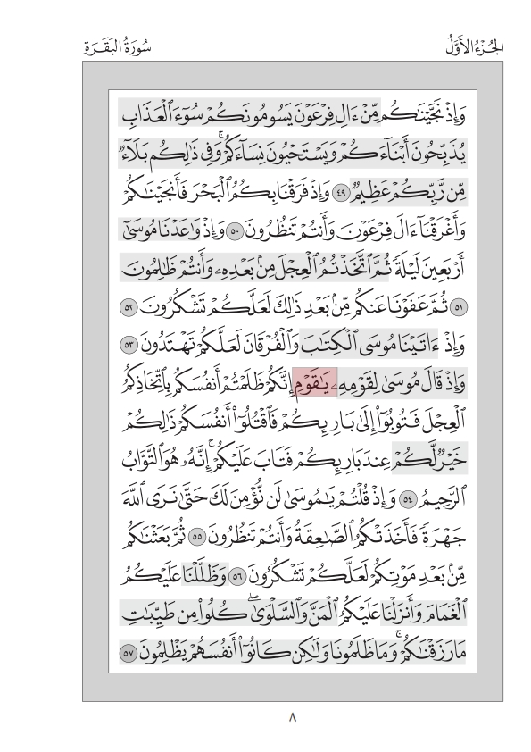

(57- 60)
في البقرة: الآيات في سياق تعداد النعم على بني إسرائيل و ماكان من إكرام الله لهم فهو أقل ذما لهم منه في مواضع أخرى،
أما في الأعراف ففي سياق توبيخهم و لومهم على أفعالهم فناسب ذلك مايلي:
البقرة (57-60)  (57){... عَلَيْكُمُ... عَلَيْكُمُ.... }  - توجيه الحديث لهم بصغية المخاطب(وَظَلَّلْنَا عَلَيْكُمُ)  -البدء بذكر نعمة تظليل الغمام و إنزال المن و السلوى ثم ذكر احتياجهم للماء | الأعراف (160-162)  (160){..... عَلَيْهِمُ..... عَلَيْهِمُ.....}  - الحديث عنهم بصيغة الغائب (وَظَلَّلْنَا عَلَيْهِمُ)  -البدء بذكر احتياجهم للماء ثم بعد ذلك ذكر نعمة تظليل الغمام و إنزال المن و السلوى
(58){ وَإِذْ قُلْنَا }  نسب الفعل لنفسه تكريما لهم  {ادْخُلُواْ هَـذِهِ الْقَرْيَةَ فَكُلُواْ مِنْهَا}  لما قال ( ادْخُلُواْ) ناسبه العطف بالفاء التي تفيد الترتيب و التعقيب لأن الأكل يكون بعد الدخول  {حَيْثُ شِئْتُمْ رَغَداً }  زاد ( رَغَداً) بمعنى هنيئا إكراما لهم  {وَادْخُلُواْ الْبَابَ سُجَّداً وَقُولُواْ حِطَّةٌ }  بُدء بالسجود في مقام التكريم لشرف السجود و قرب العبد من ربه فيه  {نَّغْفِرْ لَكُمْ خَطَايَاكُمْ }  أتى بجمع الكثرة (خطايا) ليفيد غفران الذنوب الكثيرة  {وَسَنَزِيدُ الْمُحْسِنِينَ}  واو العطف تفيد أنه سيزيد على الغفران شيئا آخر | (161) { وَإِذْ قِيلَ لَهُمُ }  بنى الفعل للمجهول تصغيرا لشأنهم  {اسْكُنُواْ هَـذِهِ الْقَرْيَةَ وَكُلُواْ مِنْهَا }  لما قال ( اسْكُنُواْ) ناسبه العطف بالواو التي تفيد التزامن لأن الأكل يحدث أثناء السكنى  {حَيْثُ شِئْتُمْ }  لم تذكر كلمة ( رَغَداً )  {وَقُولُواْ حِطَّةٌ وَادْخُلُواْ الْبَابَ سُجَّداً }  لم يبدأ بالسجود هنا لأنهم مبعدين عن ربهم لمعاصيهم  {نَّغْفِرْ لَكُمْ خَطِيئَاتِكُمْ}  أتى بجمع القلة (خطيئات) ليفيد غفران بعض الذنوب  { سَنَزِيدُ الْمُحْسِنِينَ }  بدون الواو يفيد أنه سيزيد المحسنين غفرانا فقط
(59){ فَبَدَّلَ الَّذِينَ ظَلَمُواْ قَوْلاً غَيْرَ الَّذِي قِيلَ لَهُمْ}  لم يخصص أو يؤكد أن الظالمين منهم  { فَأَنزَلْنَا عَلَى الَّذِينَ ظَلَمُواْ}  خصص إنزال العذاب على الظالمين  { رِجْزاً مِّنَ السَّمَاء بِمَا كَانُواْ يَفْسُقُونَ} | (162){فَبَدَّلَ الَّذِينَ ظَلَمُواْ مِنْهُمْ قَوْلاً غَيْرَ الَّذِي قِيلَ لَهُمْ}  أكد على أن الذين ظلموا منهم  {فَأَرْسَلْنَا عَلَيْهِمْ}  عمم إرسال العذاب عليهم و الإرسال أعم من الإنزال  { رِجْزاً مِّنَ السَّمَاءِ بِمَا كَانُواْ يَظْلِمُونَ}  الظلم أشد من الفسق
(60){وَإِذِ اسْتَسْقَى مُوسَى لِقَوْمِهِ}  موسى عليه السلام هو الذي يستسقي لهم بنفسه  { فَقُلْنَا اضْرِب بِّعَصَاكَ الْحَجَرَ فَانفَجَرَتْ مِنْهُ اثْنَتَا عَشْرَةَ عَيْناً قَدْ عَلِمَ كُلُّ أُنَاسٍ مَّشْرَبَهُمْ }  قوله( فَانفَجَرَتْ) يدل على تفجرها بالماء الكثير إكراما له | (160){وَأَوْحَيْنَا إِلَى مُوسَى إِذِ اسْتَسْقَاهُ قَوْمُهُ }  ذكر أنهم هم الذين طلبوا منه أن يستسقي لهم  {أَنِ اضْرِب بِّعَصَاكَ الْحَجَرَ فَانبَجَسَتْ مِنْهُ اثْنَتَا عَشْرَةَ عَيْناً قَدْ عَلِمَ كُلُّ أُنَاسٍ مَّشْرَبَهُمْ}  قوله ( فَانبَجَسَتْ) يدل على بداية التفجر و يكون بالماء القليل

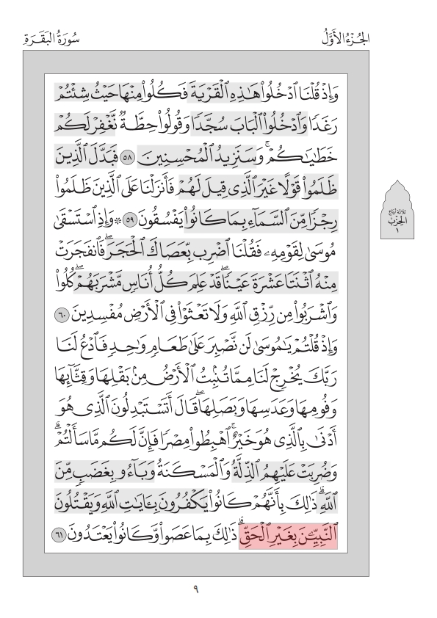

(61){وَ.... وَالْمَسْكَنَةُ.... ذَلِكَ بِأَنَّهُمْ كَانُواْ } البقرة 61
{....أَيْنَ مَا ثُقِفُوا إِلا بِحَبْلٍ مِنَ اللَّهِ وَحَبْلٍ مِنَ النَّاسِ.... وَضُرِبَتْ عَلَيْهِمُ الْمَسْكَنَةُ} آل عمران 112
في البقرة: بعد أن طلبوا الطعام الأدني بدلا من الذي هو خير جمع لهم بين الذلة و المسكنة لدناءة مطامحهم
أما في آل عمران: فالسياق في قتال المؤمنين لأهل الكتاب فناسب ذلك ذكر الحبل و هوالعهد فبين أنهم يجبنون عند القتال و لا نجاة لهم إلا بعهد من الله وعهد من الناس يأمنون به على أنفسهم وأموالهم، وذلك هو عقد الذمة لهم

(61){ذَلِكَ بِأَنَّهُمْ كَانُواْ.... النَّبِيِّينَ بِغَيْرِ الْحَقِّ ذَلِكَ بِمَا عَصَواْ وَّكَانُواْ}البقرة61
{إِنَّ الَّذِينَ.... النَّبِيِّينَ بِغَيْرِ حَقٍّ وَيَقْتُلُونَ الِّذِينَ يَأْمُرُونَ بِالْقِسْطِ } آل عمران21
{ذَلِكَ بِأَنَّهُمْ كَانُواْ.... الأَنبِيَاءَ بِغَيْرِ حَقٍّ ذَلِكَ بِمَا عَصَوا }آل عمران112
ووردت صيغة اخرى مشابهة
{ سَنَكْتُبُ مَا قَالُواْ وَقَتْلَهُمُ الأَنبِيَاءَ بِغَيْرِ حَقٍّ وَنَقُولُ ذُوقُواْ عَذَابَ الْحَرِيقِ }آل عمران181
{فَبِمَا نَقْضِهِم مِّيثَاقَهُمْ وَكُفْرِهِم بَآيَاتِ اللّهِ وَقَتْلِهِمُ الأَنْبِيَاءَ بِغَيْرِ حَقًّ وَقَوْلِهِمْ قُلُوبُنَا غُلْفٌ }النساء155
في البقرة: السياق أقل ذما لبني إسرائيل عنه في مواضع أخرى فناسب ذلك أن يأتي لفظ (النَّبِيِّينَ ) جمعا سالما و الذي يفيد القلة و أن يأتي (بالحق ) معرفا ليدل على أنهم كانوا يقتلون القليل من الأنبياء بغير الحق الذي يدعو إلى القتل، والحق الذي يدعو إلى القتل معروف معلوم.
وأما في الآيات الأخرى:فقال (الأَنبِيَاءَ) بجمع التكسير الذي يفيد الكثرة ليدل على أنهم كانوا يقتلون الكثير من الأنبياء، وقال (بغير حَقٍّ) نكرة والقصد من التنكير الزيادة في ذمهم وتبشيع فعلهم، وذلك لأن التنكير معناه أنهم قتلوا الأنبياء بغير سبب أصلاً لا سبب يدعو إلى القتل ولا غيره. فمقام التشنيع والذم فيها أكبر
(62){.....وَالنَّصَارَىٰ وَالصَّابِئِينَ.... فَلَهُمْ أَجْرُهُمْ عِنْدَ رَبِّهِمْ وَلَا..... } البقرة62
{..... وَالصَّابِؤُونَ وَالنَّصَارَى..... فَلاَ.....} المائدة 69
{..... وَالصَّابِئِينَ وَالنَّصَارَى وَالْمَجُوسَ وَالَّذِينَ أَشْرَكُوا إِنَّ اللَّهَ يَفْصِلُ بَيْنَهُمْ يَوْمَ الْقِيَامَةِ}الحج17
في البقرة: قدم (النَّصَارَىٰ) لأن السياق أقل ذما لأهل الكتاب عموما و هم الذين هادوا و النصارى فقدمهم
وفي المائدة: رفع (الصَّابِؤُونَ) لتميزهم عن نسيج السورة فالسورة كلها تتناول ذم أهل الكتاب وخاصة النصارى الذين اتخذوا عيسى عليه السلام إلها من دون الله، و الصابئون ليسوا منهم لذلك ميزهم بالرفع على غير إرادة (إنّ)، و أخر النصارى عليهم لما سبق في السورة من شدة الإنكار عليهم و الذم لهم
وفي الحج: ساوى في الذكر بين جميع الطوائف لأن الآية تتناول الفصل بينهم يوم القيامة حين يكون الجميع سواسيه أمام الله

(62){وَالصَّابِئِينَ مَنْ آمَنَ بِاللَّهِ وَالْيَوْمِ الآخِرِ وَعَمِلَ صَالِحاً فَلَهُمْ أَجْرُهُمْ عِندَ رَبِّهِمْ...}البقرة62
{ بَلَىٰ مَنْ أَسْلَمَ وَجْهَهُ لِلَّهِ وَهُوَ مُحْسِنٌ فَلَهُ أَجْرُهُ عِنْدَ رَبِّهِ.... } البقرة112
{ ثُمَّ لاَ يُتْبِعُونَ مَا أَنفَقُواُ مَنّاً وَلاَ أَذًى لَّهُمْ أَجْرُهُمْ عِندَ رَبِّهِمْ.... }البقرة262
{ بِاللَّيْلِ وَالنَّهَارِ سِرّاً وَعَلاَنِيَةً فَلَهُمْ أَجْرُهُمْ عِندَ رَبِّهِمْ....}البقرة274
{ وَأَقَامُواْ الصَّلاَةَ وَآتَوُاْ الزَّكَاةَ لَهُمْ أَجْرُهُمْ عِندَ رَبِّهِمْ.... }البقرة277

(63){...... وَاذْكُرُواْ مَا فِيهِ لَعَلَّكُمْ تَتَّقُونَ}البقرة 63
{..... وَاسْمَعُواْ قَالُواْ سَمِعْنَا وَعَصَيْنَا وَأُشْرِبُواْ فِي قُلُوبِهِمُ الْعِجْلَ بِكُفْرِهِمْ} البقرة 93
في البقرة 93: لما قال قبلها (وَإِذَا قِيلَ لَهُمْ آمِنُواْ بِمَا أَنزَلَ اللّهُ) و المقصود القرآن، فناسب إعراضهم عن سماع القرآن أن يذكرهم بما فعل أسلافهم من الإعراض عن سماع التوراة فقال ( وَاسْمَعُواْ قَالُواْ سَمِعْنَا وَعَصَيْنَا)

(63){ وَرَفَعْنَا فَوْقَكُمُ الطُّورَ خُذُوا مَا آتَيْنَاكُمْ بِقُوَّةٍ وَاذْكُرُوا مَا فِيهِ لَعَلَّكُمْ تَتَّقُونَ۝ ثُمَّ تَوَلَّيْتُمْ مِنْ } البقرة63
{وَإِذ نَتَقْنَا الْجَبَلَ فَوْقَهُمْ كَأَنَّهُ ظُلَّةٌ وَظَنُّواْ أَنَّهُ وَاقِعٌ بِهِمْ.....۝وَإِذْ أَخَذَ رَبُّكَ مِن بَنِي آدَمَ}الأعراف171
في الأعراف: لما قال قبلها { فَخَلَفَ مِن بَعْدِهِمْ خَلْفٌ وَرِثُواْ الْكِتَابَ} بين أن هؤلاء قد أخذ عليهم العهد منذ الأزل فلا مبرر لديهم لأن يرثوا الكتاب ثم يخالفوا أحكامه متعللين بفعل آبائهم من قبل

(64){ثُمَّ تَوَلَّيْتُم مِّن بَعْدِ ذَلِكَ فَلَوْلاَ... عَلَيْكُمْ وَرَحْمَتُهُ لَكُنتُم مِّنَ الْخَاسِرِينَ }البقرة64
{ لَعَلِمَهُ الَّذِينَ يَسْتَنبِطُونَهُ مِنْهُمْ وَلَوْلاَ...عَلَيْكُمْ وَرَحْمَتُهُ لاَتَّبَعْتُمُ الشَّيْطَانَ إِلاَّ قَلِيلاً }النساء83
{وَلَوْلاَ... عَلَيْكَ وَرَحْمَتُهُ لَهَمَّت طَّآئِفَةٌ مُّنْهُمْ أَن يُضِلُّوكَ وَمَا يُضِلُّونَ إِلاُّ أَنفُسَهُمْ }النساء113
{وَلَوْلَا... عَلَيْكُمْ وَرَحْمَتُهُ وَأَنَّ اللَّهَ تَوَّابٌ حَكِيمٌ }النور10
{وَلَوْلَا... عَلَيْكُمْ وَرَحْمَتُهُ فِي الدُّنْيَا وَالْآخِرَةِ لَمَسَّكُمْ فِي مَا أَفَضْتُمْ فِيهِ عَذَابٌ عَظِيمٌ }النور14
{وَلَوْلَا... عَلَيْكُمْ وَرَحْمَتُهُ وَأَنَّ اللَّه رَؤُوفٌ رَحِيمٌ }النور20
{فَإِنَّهُ يَأْمُرُ بِالْفَحْشَاء وَالْمُنكَرِ وَلَوْلَا... عَلَيْكُمْ وَرَحْمَتُهُ مَا زَكَا مِنكُم مِّنْ أَحَدٍ أَبَداً وَلَكِنَّ اللَّهَ يُزَكِّي مَن يَشَاءُ وَاللَّهُ سَمِيعٌ عَلِيمٌ }النور21

(65){وَلَقَدْ عَلِمْتُمُ الَّذِينَ اعْتَدَوْا مِنْكُمْ فِي السَّبْتِ فَقُلْنَا.... ۝ فَجَعَلْنَاهَا نَكَالًا } البقرة65
{ فَلَمَّا عَتَوْاْ عَن مَّا نُهُواْ عَنْهُ قُلْنَا.....۝ وَإِذْ تَأَذَّنَ رَبُّكَ لَيَبْعَثَنَّ عَلَيْهِمْ }الأعراف 166
في البقرة: لا يزال السياق أقل ذما لبني إسرائيل عنه في مواضع أخرى فناسب ذلك أن قال ( اعْتَدَواْ) أي تجاوزوا ما أمرهم الله به ،بينما قال في الأعراف: ( عَتَوْاْ عَن مَّا نُهُواْ عَنْهُ) و العتو هو التمرد الشديد
و قال في البقرة:( فَجَعَلْنَاهَا نَكَالاً لِّمَا بَيْنَ يَدَيْهَا وَمَا خَلْفَهَا )أي فجعلنا هذه القرية عبرة لمن بحضرتها من القرى، يبلغهم خبرها وما حلَّ بها، وعبرة لمن يعمل بعدها مثل تلك الذُّنوب،
بينما قال في الأعراف :(وَإِذْ تَأَذَّنَ رَبُّكَ لَيَبْعَثَنَّ عَلَيْهِمْ إِلَى يَوْمِ الْقِيَامَةِ ) أي أعلم إعلامًا صريحًا ليبعثن على اليهود مَن يذيقهم سوء العذاب والإذلال إلى يوم القيامة فكان ذلك أشد لهجة باستخدام اللام الموطئة للقسم ( لَيَبْعَثَنَّ ) و تمديد العذاب إلى يوم القيامة
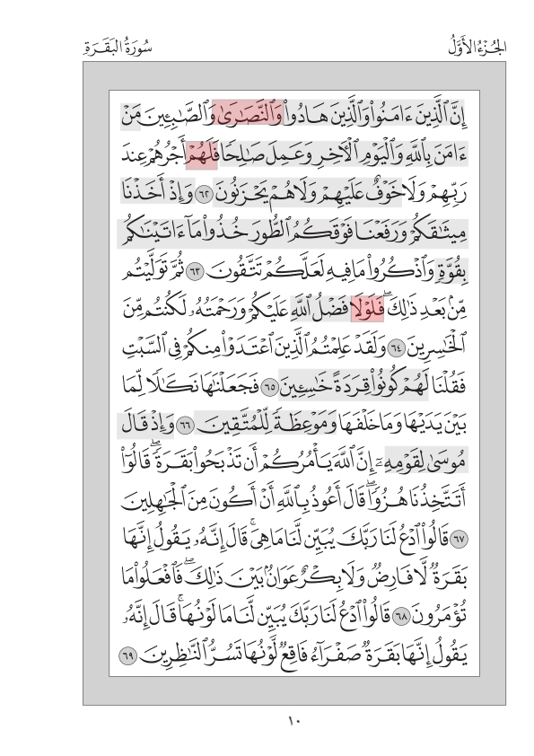
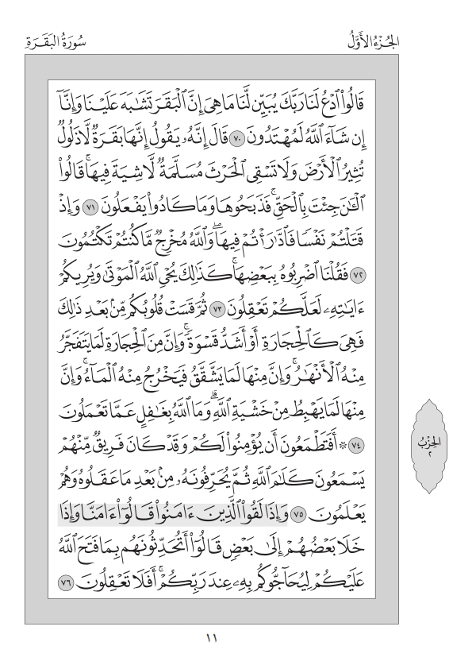
(66){فَجَعَلْنَاهَا نَكَالاً لِّمَا بَيْنَ يَدَيْهَا وَمَا خَلْفَهَا.... }البقرة66
{هَـذَا بَيَانٌ لِّلنَّاسِ وَهُدًى.... }آل عمران138
{وَآتَيْنَاهُ الإِنجِيلَ فِيهِ هُدًى وَنُورٌ وَمُصَدِّقاً لِّمَا بَيْنَ يَدَيْهِ مِنَ التَّوْرَاةِ وَهُدًى.... }المائدة46
{وَلَقَدْ أَنزَلْنَا إِلَيْكُمْ آيَاتٍ مُّبَيِّنَاتٍ وَمَثَلاً مِّنَ الَّذِينَ خَلَوْا مِن قَبْلِكُمْ.... }النور34
في آيتي البقرة والنور: لم يذكر الهدى لأن الخطاب في سياق الوعيد والتحذير من فعل المعاصي
وفي آل عمران: زاد (وَهُدًى) وصفا لكلام الله تعالى وبيانه،
وفي المائدة: زاد (وَهُدًى) لقوله قبلها (وَآتَيْنَاهُ الإِنجِيلَ فِيهِ هُدًى)
(67){..... يَا قَوْمِ إِنَّكُمْ ظَلَمْتُمْ أَنفُسَكُمْ بِاتِّخَاذِكُمُ الْعِجْلَ فَتُوبُواْ} البقرة 54
{.... إِنَّ اللَّهَ يَأْمُرُكُمْ أَنْ تَذْبَحُوا بَقَرَةً قَالُوا أَتَتَّخِذُنَا هُزُوًا} البقرة 67
{..... يَا قَوْمِ اذْكُرُواْ نِعْمَةَ اللّهِ عَلَيْكُمْ إِذْ جَعَلَ فِيكُمْ أَنبِيَاء وَجَعَلَكُم مُّلُوكاً وَآتَاكُم }المائدة 20
{..... اذْكُرُواْ نِعْمَةَ اللّهِ عَلَيْكُمْ إِذْ أَنجَاكُم مِّنْ آلِ فِرْعَوْنَ يَسُومُونَكُمْ}إبراهيم 6
{..... يَا قَوْمِ لِمَ تُؤْذُونَنِي وَقَد تَّعْلَمُونَ أَنِّي رَسُولُ اللَّهِ إِلَيْكُمْ}الصف 5
في البقرة 54: موسى عليه السلام سيطلب من قومه أمرا شديدا عليهم و هو قتل أنفسهم فناسب أن يناديهم (يا قوم) تمهيدا لهذا الأمر و في المائدة أيضا سيطلب منهم دخول الأرض المقدسة و محاربة القوم الجبارين فناسب النداء
و في الصف يعاتبهم عتابا رقيقا و يذكرهم بأنه منهم و مرسل إليهم فناسب النداء تأليفه لقلوبهم
أما في البقرة67: فالسياق في إجابة موسى عليه السلام لبني إسرائيل لما طلبوا منه أن يدعو الله ليبين لهم أمر القاتل فلم يحتج لندائهم إذ هم البادؤن بالكلام
و في إبراهيم: السياق في تذكيرهم بنعم الله عليهم التي قابلوها بالجحود وفيه تهديد لهم بقوله(وَإِذْ تَأَذَّنَ رَبُّكُمْ لَئِن شَكَرْتُمْ لأَزِيدَنَّكُمْ وَلَئِن كَفَرْتُمْ إِنَّ عَذَابِي لَشَدِيدٌ۝ وَقَالَ مُوسَى إِن تَكْفُرُواْ أَنتُمْ وَمَن فِي الأَرْضِ جَمِيعاً....) و لذلك لم يأت النداء ليناسب شدة لهجة الآيات

(76){.... خَلَوْاْ إِلَى شَيَاطِينِهِمْ قَالُواْ إِنَّا مَعَكْمْ إِنَّمَا نَحْنُ مُسْتَهْزِئُونَ}البقرة 14
{.... خَلَا بَعْضُهُمْ إِلَىٰ بَعْضٍ قَالُوا أَتُحَدِّثُونَهُمْ بِمَا فَتَحَ اللَّهُ عَلَيْكُمْ لِيُحَاجُّوكُمْ}البقرة 76
في البقرة 14: لما استهزؤا بالمؤمنين بقولهم( أَنُؤْمِنُ كَمَا آمَنَ السُّفَهَاء) ناسب أن يذكر قولهم لكبرائهم( إِنَّمَا نَحْنُ مُسْتَهْزِئُونَ)

(80){ وَ..... مَعْدُودَةً قُلْ أَتَّخَذْتُمْ عِنْدَ اللَّهِ عَهْدًا فَلَنْ يُخْلِفَ اللَّهُ عَهْدَهُ} البقرة80
{ ذَلِكَ بِأَنَّهُمْ..... مَّعْدُودَاتٍ وَغَرَّهُمْ فِي دِينِهِم مَّا كَانُواْ يَفْتَرُونَ۝ فَكَيْفَ إِذَا جَمَعْنَاهُمْ لِيَوْمٍ }آل عمران24
في البقرة: وصفوا الأيام التي سيدخلون فيها النار بأنها (أَيَّامًا مَعْدُودَةً ) و الوصف بالمفرد يفيد عند العرب الكثرة ( يدلك على ذلك أن تمييز الأعداد القليلة يكون جمعا و الكبيرة يكون مفردا فتقول ثلاثة رجال و ألف رجل)
بينما في آل عمران: وصفوها بأنها (أَيَّامًا مَّعْدُودَاتٍ) والوصف بالجمع يفيد القلة، وذلك لأن سورة آل عمران عنيت بذم أهل الكتاب و معتقداتهم، فبين فيها مدى استهانتهم بالعذاب الذي سيلاقونه و تقليلهم من شأنه بقولهم (أَيَّامًا مَّعْدُودَاتٍ) أي قليلة جدا

(83){وَإِذْ أَخَذْنَا مِيثَاقَ بَنِي إِسْرَائِيلَ لاَ تَعْبُدُونَ إِلاَّ اللّهَ وَبِالْوَالِدَيْنِ إِحْسَاناً وَذِي الْقُرْبَى وَالْيَتَامَى} البقرة83
{قُلْ تَعَالَوْاْ أَتْلُ مَا حَرَّمَ رَبُّكُمْ عَلَيْكُمْ أَلاَّ تُشْرِكُواْ بِهِ شَيْئاً..... وَلاَ تَقْتُلُواْ أَوْلاَدَكُم }الأنعام151
{وَقَضَى رَبُّكَ أَلاَّ تَعْبُدُواْ إِلاَّ إِيَّاهُ..... إِمَّا يَبْلُغَنَّ عِندَكَ الْكِبَرَ أَحَدُهُمَا أَوْ كِلاَهُمَا} الإسراء 23

(83) { لاَ تَعْبُدُونَ إِلاَّ اللّهَ.... وَذِي.... وَقُولُوا لِلنَّاسِ حُسْنًا وَأَقِيمُوا الصَّلَاةَ } البقرة83
{ وَاعْبُدُواْ اللّهَ وَلاَ تُشْرِكُواْ بِهِ شَيْئاً..... وَبِذِي..... وَالْجَارِ ذِي الْقُرْبَى } النساء 36
في النساء: كثر الحديث عن المواريث بين الأقارب فناسب التأكيد على أهمية الإحسان إليهم أثناء الحياة فدخلت الباء للتوكيد( وَبِذِي)

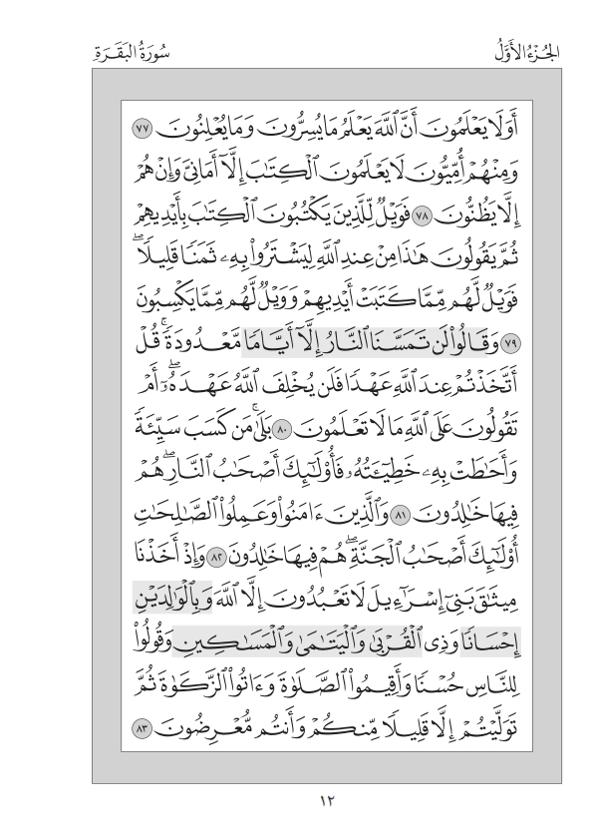
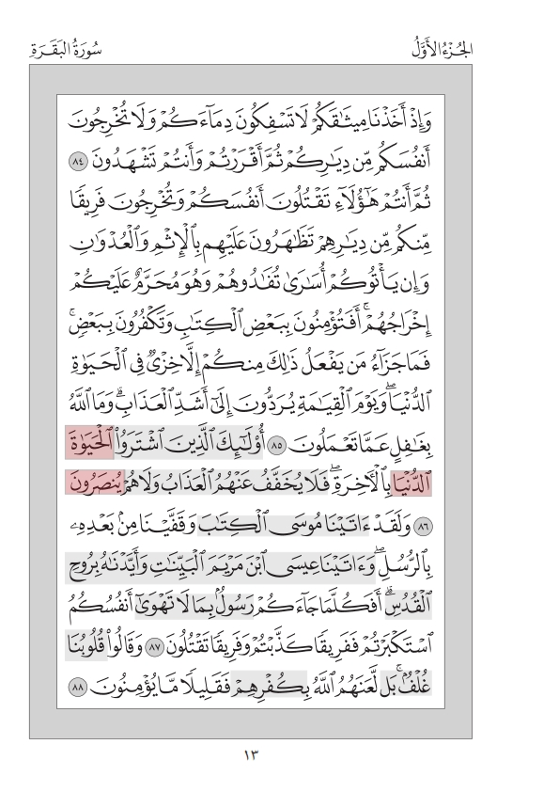

(86){..... الضَّلاَلَةَ بِالْهُدَى فَمَا رَبِحَت تِّجَارَتُهُمْ وَمَا كَانُواْ مُهْتَدِينَ۝ مَثَلُهُمْ كَمَثَلِ الَّذِي} البقرة 16
{..... الْحَيَاةَ الدُّنْيَا بِالآَخِرَةِ فَلاَ يُخَفَّفُ عَنْهُمُ الْعَذَابُ وَلاَ هُمْ يُنصَرُونَ}البقرة86
{..... الضَّلاَلَةَ بِالْهُدَى وَالْعَذَابَ بِالْمَغْفِرَةِ فَمَا أَصْبَرَهُمْ عَلَى النَّارِ۝ ذَلِكَ بِأَنَّ اللّهَ نَزَّلَ الْكِتَابَ} البقرة175
في البقرة 86: لما قال ( فَمَا جَزَاء مَن يَفْعَلُ ذَلِكَ مِنكُمْ إِلاَّ خِزْيٌ فِي الْحَيَاةِ الدُّنْيَا) بين أن جزاء من يفعل تلك الأفعال هو النكال و الفضيحة في الحياة الدنيا و لكنهم برغم ذلك اشتروا تلك الحياة الدنيا التي ليس لهم فيها إلا الخزي وفضلوها على الآخرة فقال (اشْتَرَوُا الْحَيَاةَ الدُّنْيَا بِالْآخِرَةِ)
في البقرة 175 لما قال قبلها( مَا يَأْكُلُونَ فِي بُطُونِهِمْ إِلاَّ النَّارَ) و هو مظهر من مظاهر العذاب ناسب بعدها أن يبين أنهم قد اشتروا هذا العذاب لأنفسهم فزاد قوله (وَالْعَذَابَ بِالْمَغْفِرَةِ)

(86){أُولَـئِكَ الَّذِينَ اشْتَرَوُاْ الْحَيَاةَ الدُّنْيَا بِالآَخِرَةِ فَلاَ..... يُنصَرُونَ }البقرة86
{ أُولَئِكَ عَلَيْهِمْ لَعْنَةُ اللّهِ وَالْمَلآئِكَةِ وَالنَّاسِ أَجْمَعِينَ۝ خَالِدِينَ فِيهَا لاَ.....يُنظَرُونَ}البقرة 162
{أُوْلَـئِكَ جَزَآؤُهُمْ أَنَّ عَلَيْهِمْ لَعْنَةَ اللّهِ وَالْمَلآئِكَةِ وَالنَّاسِ أَجْمَعِينَ۝ خَالِدِينَ فِيهَا لاَ..... يُنظَرُونَ}آل عمران 88
في البقرة 86: الوحيدة ( يُنصَرُونَ) و غيرها ( يُنظَرُونَ) لأنه لما قال ( تَظَاهَرُونَ عَلَيْهِم ) أي يَتَقَوَّى كل فريق منكم على إخوانه بالأعداء لينتصر عليهم بين أنه لن يكون لهم من ينصرهم في الآخرة

(87){وَإِذْ.... وَالْفُرْقَانَ لَعَلَّكُمْ تَهْتَدُونَ }البقرة53
{وَلَقَدْ.... وَقَفَّيْنَا مِن بَعْدِهِ بِالرُّسُلِ وَآتَيْنَا عِيسَى ابْنَ مَرْيَمَ الْبَيِّنَاتِ وَأَيَّدْنَاهُ بِرُوحِ الْقُدُسِ}البقرة87
{ثُمَّ.... تَمَاماً عَلَى الَّذِيَ أَحْسَنَ وَتَفْصِيلاً لِّكُلِّ شَيْءٍ وَهُدًى وَرَحْمَةً لَّعَلَّهُم بِلِقَاء رَبِّهِمْ }الأنعام154
{وَلَقَدْ..... فَاخْتُلِفَ فِيهِ وَلَوْلاَ كَلِمَةٌ سَبَقَتْ مِن رَّبِّكَ لَقُضِيَ بَيْنَهُمْ وَإِنَّهُمْ لَفِي شَكٍّ }هود110
{وَ.... وَجَعَلْنَاهُ هُدًى لِّبَنِي إِسْرَائِيلَ أَلاَّ تَتَّخِذُواْ مِن دُونِي وَكِيلاً }الإسراء2
{وَلَقَدْ.... لَعَلَّهُمْ يَهْتَدُونَ }المؤمنون49
{وَلَقَدْ.... وَجَعَلْنَا مَعَهُ أَخَاهُ هَارُونَ وَزِيراً }الفرقان35
{وَلَقَدْ.... مِن بَعْدِ مَا أَهْلَكْنَا الْقُرُونَ الْأُولَى بَصَائِرَ لِلنَّاسِ وَهُدًى وَرَحْمَةً }القصص43
{وَلَقَدْ.... فَلَا تَكُن فِي مِرْيَةٍ مِّن لِّقَائِهِ وَجَعَلْنَاهُ هُدًى لِّبَنِي إِسْرَائِيلَ }السجدة23
{وَلَقَدْ.... فَاخْتُلِفَ فِيهِ وَلَوْلَا كَلِمَةٌ سَبَقَتْ مِن رَّبِّكَ لَقُضِيَ بَيْنَهُمْ وَإِنَّهُمْ لَفِي شَكٍّ }فصلت45

(87){ وَقَفَّيْنَا مِنْ بَعْدِهِ بِالرُّسُلِ...... أَفَكُلَّمَا جَاءكُمْ رَسُولٌ بِمَا لَا تَهْوَى أَنْفُسُكُمُ اسْتَكْبَرْتُمْ فَفَرِيقًا } البقرة87
{ وَرَفَعَ بَعْضَهُمْ دَرَجَاتٍ..... وَلَوْ شَاء اللّهُ مَا اقْتَتَلَ الَّذِينَ مِن بَعْدِهِم مِّن بَعْدِ مَا جَاءتْهُمُ الْبَيِّنَاتُ } البقرة 253
في البقرة 253: بعد ذكر اقتتال جيش طالوت و جيش جالوت ناسب أن ياتي بعدها( وَلَوْ شَاء اللّهُ مَا اقْتَتَلَ)

(87){ أَفَكُلَّمَا جَاءكُمْ.... أَنفُسُكُمُ اسْتَكْبَرْتُمْ فَفَرِيقاً كَذَّبْتُمْ وَفَرِيقاً تَقْتُلُونَ} البقرة87
{وَأَرْسَلْنَا إِلَيْهِمْ رُسُلاً كُلَّمَا جَاءهُمْ..... أَنْفُسُهُمْ فَرِيقاً كَذَّبُواْ وَفَرِيقاً يَقْتُلُونَ۝وَحَسِبُواْ أَلاَّ }المائدة70

(88){ وَقَالُوا.... لَعَنَهُمُ اللَّهُ.... فَقَلِيلًا مَا يُؤْمِنُونَ} البقرة88
{ وَقَوْلِهِمْ..... طَبَعَ اللّهُ عَلَيْهَا..... فَلاَ يُؤْمِنُونَ إِلاَّ قَلِيلاً }النساء 155
في النساء: بعد أن عدد كثيرا من أفعالهم و مخازيهم بدءا بطلبهم رؤية الله جهرة ثم اتخاذهم العجل ثم نقضهم المواثيق و قتلهم الأنبياء ناسب ذلك زيادة الذم بقوله ( طَبَعَ اللّهُ عَلَيْهَا) مقابل ( لَّعَنَهُمُ) و نفى عنهم أصل الإيمان أولا فقال ( فَلاَ يُؤْمِنُونَ ) ثم استثنى القليل فقال( إِلاَّ قَلِيلاً )، بينما في البقرة لم ينف إيمانهم بل وصفه بالقليل

(89){..... كِتَابٌ.... وَكَانُوا مِنْ قَبْلُ يَسْتَفْتِحُونَ عَلَى الَّذِينَ كَفَرُوا فَلَمَّا جَاءَهُمْ مَا عَرَفُوا } البقرة89
{..... رَسُولٌ..... نَبَذَ فَرِيقٌ مِّنَ الَّذِينَ أُوتُواْ الْكِتَابَ كِتَابَ اللّهِ وَرَاء ظُهُورِهِمْ }البقرة101
في البقرة 89: إنذار الله لخلقه يكون بإرسال الرسل و إنزال الكتب فبعد أن ذكر تعالى أنه أرسل موسى عليه السلام و قفى من بعده بالرسل ثم أرسل عيسى عليه السلام فما كان منهم إلا أن كذبوا فريقا و قتلوا فريقا،فلما لم يجد معهم إرسال الرسل ذكر إنزال الكتب فقال (وَلَمَّا جَاءَهُمْ كِتَابٌ مِنْ عِنْدِ اللَّهِ)
بينما في البقرة 101: لما قال (وَلَقَدْ أَنْزَلْنَا إِلَيْكَ آيَاتٍ بَيِّنَاتٍ وَمَا يَكْفُرُ بِهَا إِلَّا الْفَاسِقُونَ) فذكر كفرهم بالكتب،عقب بذكر إرسال الرسل فقال (وَلَمَّا جَاءَهُمْ رَسُولٌ مِنْ عِنْدِ اللَّهِ)

(89){ فَلَمَّا جَاءهُم مَّا عَرَفُواْ كَفَرُواْ بِهِ فَلَعْنَةُ.... الْكَافِرِينَ} البقرة89
{ ثُمَّ نَبْتَهِلْ فَنَجْعَلْ لَعْنَتَ.... الْكَاذِبِين }آل عمران 61
{ فَأَذَّنَ مُؤَذِّنٌ بَيْنَهُمْ أَنْ لَعْنَةُ.... الظَّالِمِين } الأعراف 44
{ وَيَقُولُ الْأَشْهَادُ هَٰؤُلَاءِ الَّذِينَ كَذَبُوا عَلَىٰ رَبِّهِمْ ۚ أَلَا لَعْنَةُ..... الظَّالِمِين } هود 18
في البقرة: لما قال ( كَفَرُوا بِهِ ) ناسب ذلك أن تختم الآية ( فَلَعْنَةُ اللَّهِ عَلَى الْكَافِرِينَ)
آل عمران: ختام آية المباهلة التي يعرف بها الصادق من الكاذب فناسب أن تختم ( لَعْنَتَ اللَّهِ عَلَى الْكَاذِبِين)
الأعراف:قال (لَعْنَةُ اللَّهِ عَلَى الظَّالِمِينَ ) مناسبة لماقبلها ( وَكَذَٰلِكَ نَجْزِي الظَّالِمِينَ) و ما بعدها (قَالُوا رَبَّنَا لَا تَجْعَلْنَا مَعَ الْقَوْمِ الظَّالِمِينَ)
هود: لما قال في صدر الآية ( وَمَنْ أَظْلَمُ مِمَّنِ افْتَرَىٰ عَلَى اللَّهِ كَذِبًا ) ناسب أن تختم ( أَلَا لَعْنَةُ اللَّهِ عَلَى الظَّالِمِينَ )

(91)
{..... آمِنُواْ بِمَا.... نُؤْمِنُ بِمَا أُنزِلَ عَلَيْنَا وَيَكْفُرونَ بِمَا وَرَاءهُ } البقرة91
{..... اتَّبِعُوا مَا.... بَلْ نَتَّبِعُ مَا أَلْفَيْنَا عَلَيْهِ آبَاءَنَا ۗ أَوَلَوْ كَانَ آبَاؤُهُمْ لَا يَعْقِلُونَ شَيْئًا } البقرة170
{..... تَعَالَوْاْ إِلَى مَا.... وَإِلَى الرَّسُولِ رَأَيْتَ الْمُنَافِقِينَ يَصُدُّونَ عَنكَ صُدُوداً} النساء 61
{..... تَعَالَوْاْ إِلَى مَا.... وَإِلَى الرَّسُولِ قَالُواْ حَسْبُنَا مَا وَجَدْنَا عَلَيْهِ آبَاءنَا أَوَلَوْ كَانَ آبَاؤُهُمْ لاَ يَعْلَمُونَ شَيْئاً وَلاَ يَهْتَدُونَ} المائدة 104
{..... اتَّبِعُوا مَا.... بَلْ نَتَّبِعُ مَا وَجَدْنَا عَلَيْهِ آبَاءَنَا ۚ أَوَلَوْ كَانَ الشَّيْطَانُ يَدْعُوهُمْ } لقمان 21
في البقرة 91: لما قال (فَلَمَّا جَاءَهُمْ مَا عَرَفُوا كَفَرُوا بِهِ ) ناسب أن يليه الأمر بالإيمان و هو نقيض الكفر فقال ( آمِنُواْ بِمَا)،ولما أمرهم بالايمان ناسب أن يكون جوابهم ( نُؤْمِنُ )

(92){ وَإِذْ وَاعَدْنَا مُوسَىٰ أَرْبَعِينَ لَيْلَةً..... ۝ ثُمَّ عَفَوْنَا عَنْكُمْ مِنْ بَعْدِ ذَٰلِكَ }البقرة 51
{ وَلَقَدْ جَاءكُم مُّوسَى بِالْبَيِّنَاتِ.....۝ وَإِذْ أَخَذْنَا مِيثَاقَكُمْ} البقرة 92
في البقرة 51: السياق في تعداد نعم الله على بني إسرائيل فناسب ذلك ذكر عفوه سبحانه و تعالى عنهم
أما في البقرة 92: السياق في ذم بني إسرائيل بسبب عدم إيمانهم فناسب ذلك عدم ذكر العفو عنهم بل ذكر نقضهم للميثاق و قولهم سمعنا و عصينا

(93) {..... وَاذْكُرُواْ مَا فِيهِ لَعَلَّكُمْ تَتَّقُونَ} البقرة 63
{..... وَاسْمَعُواْ قَالُواْ سَمِعْنَا وَعَصَيْنَا } البقرة93
في البقرة 93: لما قال قبلها {وَإِذَا قِيلَ لَهُمْ آمِنُواْ بِمَا أَنزَلَ اللّهُ} و المقصود القرآن، فناسب إعراضهم عن سماع القرآن أن يذكرهم بما فعل أسلافهم من الإعراض عن سماع التوراة فقال ( وَاسْمَعُواْ)

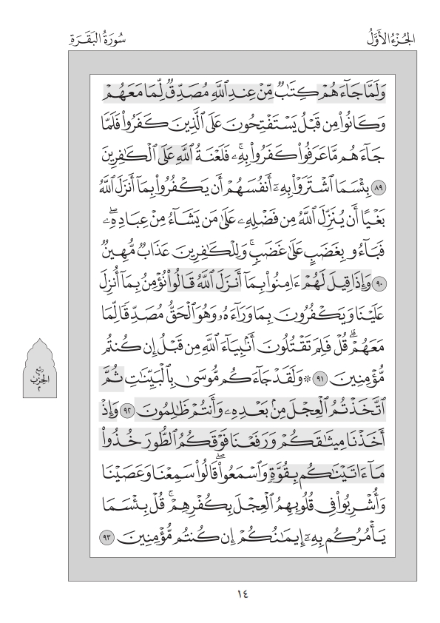
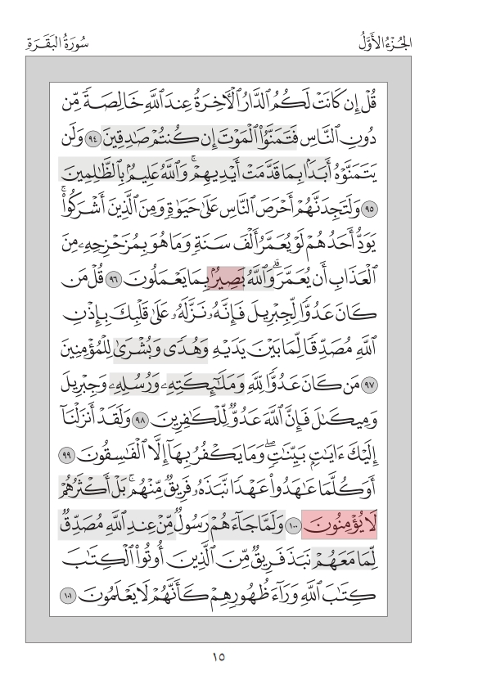
(94-95)
{ قُلْ إِنْ كَانَتْ لَكُمُ الدَّارُ الْآخِرَةُ عِنْدَ اللَّهِ خَالِصَةً مِنْ دُونِ النَّاسِ....۝ وَلَن يَتَمَنَّوْهُ..... وَلَتَجِدَنَّهُمْ أَحْرَصَ النَّاسِ عَلَىٰ حَيَاةٍ } البقرة94-95
{ قُلْ يَا أَيُّهَا الَّذِينَ هَادُوا إِنْ زَعَمْتُمْ أَنَّكُمْ أَوْلِيَاءُ لِلَّهِ..... وَلَا يَتَمَنَّوْنَهُ.....۝ قُلْ إِنَّ الْمَوْتَ الَّذِي تَفِرُّونَ مِنْهُ فَإِنَّهُ مُلَاقِيكُمْ } الجمعة 6-7
في البقرة: هم يدعون أن الدار الآخرة ستكون لهم في المستقبل فناسب أن يأتي النفي بـ(لن) التي تفيد النفي في المستقبل فهم لن يتمنوا الموت طيلة حياتهم و حتى قيام الساعة و حذفت نون الفعل لأن (لن) تنصب الفعل المضارع و علامة النصب هنا حذف النون لأنه من الأفعال الخمسة (يَتَمَنَّوْهُ)
في الجمعة: هم يزعمون أن حالهم الآن أنهم أولياء لله مفضلون على غيرهم من الناس فناسب أن يأتي النفي بـ (لا) التي تفيد نفي الحال، و ( لا ) النافية لا تعمل في الفعل المضارع فبقي الفعل مرفوعا بثبوت النون(يَتَمَنَّوْنَهُ)

(96){وَمَا هُوَ بِمُزَحْزِحِهِ مِنَ الْعَذَابِ أَن يُعَمَّرَ..... يَعْمَلُونَ } البقرة96
{هُمْ دَرَجَاتٌ عِندَ اللّهِ..... يَعْمَلُونَ }آل عمران163
{ ثُمَّ تَابَ اللّهُ عَلَيْهِمْ ثُمَّ عَمُواْ وَصَمُّواْ كَثِيرٌ مِّنْهُمْ.... يَعْمَلُونَ }المائدة71
{إِنَّ اللَّهَ يَعْلَمُ غَيْبَ السَّمَاوَاتِ وَالْأَرْضِ.... تَعْمَلُونَ }الحجرات18
و في غيرهم { بِمَا تَعْمَلُونَ بَصِيرٌ }

(97){ فَإِنَّهُ نَزَّلَهُ عَلَى قَلْبِكَ بِإِذْنِ اللّهِ مُصَدِّقاً لِّمَا بَيْنَ يَدَيْهِ وَ.... لِلْمُؤْمِنِينَ۝ مَن كَانَ عَدُوّاً} البقرة97
{قُلْ نَزَّلَهُ رُوحُ الْقُدُسِ مِن رَّبِّكَ بِالْحَقِّ لِيُثَبِّتَ الَّذِينَ آمَنُواْ.... لِلْمُسْلِمِينَ} النحل102
{ طس ۚ تِلْكَ آيَاتُ الْقُرْآنِ وَكِتَابٍ مُبِينٍ ۝.... لِلْمُؤْمِنِينَ۝ الَّذِينَ يُقِيمُونَ الصَّلَاةَ} النمل 2

(98){مَن كَانَ عَدُوّاً لِّلّهِ....×.... وَجِبْرِيلَ وَمِيكَالَ فَإِنَّ اللّهَ عَدُوٌّ لِّلْكَافِرِينَ }البقرة98
{وَالْمُؤْمِنُونَ كُلٌّ آمَنَ بِاللّهِ.... وَكُتُبِهِ.... لاَ نُفَرِّقُ بَيْنَ أَحَدٍ مِنْ رُسُلِهِ}البقرة285
{وَمَن يَكْفُرْ بِاللّهِ.... وَكُتُبِهِ.... وَالْيَوْمِ الآخِرِ فَقَدْ ضَلَّ ضَلاَلاً بَعِيداً }النساء136
في البقرة98: لم يقل (وَكُتُبِهِ) لأن السياق عن الذي يعادي الله و رسوله و لا يمكن أن يكون الشخص عدوا للكتب - إلا على سبيل المجاز – فلم يذكر الكتب، كما أن سبب نزول الآية هو أن اليهود كرهوا أن يكون جبريل عليه السلام هو من ينزل بالوحي على محمد لأنه من وجهة نظرهم موكل بإنزال العذاب، فهم بحسب زعمهم أنكروا المرسَل بالكتاب و لم ينكروا الكتاب نفسه، فلذلك لم يذكره
أما في البقرة 285 و النساء: فالسياق يتناول الإيمان أو الكفر، وهما مما يصح أن يطلق على الكتب،فالشخص يؤمن بالكتب أو يكفر بها على الحقيقة لا على سبيل المجاز

(100){أَوَكُلَّمَا عَاهَدُواْ عَهْداً نَّبَذَهُ فَرِيقٌ مِّنْهُم.....لا يُؤْمِنُونَ} البقرة100
{وَلَئِنْ سَأَلْتَهُمْ مَنْ نَزَّلَ مِنَ السَّمَاءِ مَاءً فَأَحْيَا بِهِ الْأَرْضَ مِنْ بَعْدِ مَوْتِهَا لَيَقُولُنَّ اللَّهُ ۚ قُلِ الْحَمْدُ لِلَّهِ.... لا يَعْقِلُونَ} العنكبوت 63
وفي غيرهما {..... يَعْلَمُونَ}
في البقرة : لما كانت الآيات قبلها تتحدث عن كفرهم كقوله (فَإِنَّ اللَّهَ عَدُوٌّ لِلْكَافِرِينَ ) و قوله (وَمَا يَكْفُرُ بِهَا إِلَّا الْفَاسِقُونَ ) ناسب أن ينفي عنهم الإيمان بقوله (بَلْ أَكْثَرُهُمْ لَا يُؤْمِنُونَ)
وفي العنكبوت:لما أقروا بأن الله هو الخالق و برغم ذلك أشركوا معه غيره ناسب أن ينفي عنهم العقل لأنهم علموا الحق و لم يعملوا بمقتضاه فدل ذلك على نقص عقلهم
(101){..... كِتَابٌ..... وَكَانُوا مِنْ قَبْلُ يَسْتَفْتِحُونَ عَلَى الَّذِينَ كَفَرُوا فَلَمَّا جَاءَهُمْ }البقرة 89
{.... رَسُولٌ..... نَبَذَ فَرِيقٌ مِّنَ الَّذِينَ أُوتُواْ الْكِتَابَ كِتَابَ اللّهِ وَرَاء ظُهُورِهِمْ } البقرة101
في البقرة 89: إنذار الله لخلقه يكون بإرسال الرسل و إنزال الكتب فبعد أن ذكر تعالى أنه أرسل موسى عليه السلام و قفى من بعده بالرسل ثم أرسل عيسى عليه السلام فما كان منهم إلا أن كذبوا فريقا و قتلوا فريقا،فلما لم يجد معهم إرسال الرسل ذكر إنزال الكتب فقال (وَلَمَّا جَاءَهُمْ كِتَابٌ مِنْ عِنْدِ اللَّهِ)
بينما في البقرة 101: لما قال (وَلَقَدْ أَنْزَلْنَا إِلَيْكَ آيَاتٍ بَيِّنَاتٍ وَمَا يَكْفُرُ بِهَا إِلَّا الْفَاسِقُونَ) فذكر كفرهم بالكتب،عقب بذكر إرسال الرسل فقال (وَلَمَّا جَاءَهُمْ رَسُولٌ مِنْ عِنْدِ اللَّهِ)

(105){ أَن يُنَزَّلَ عَلَيْكُم مِّنْ خَيْرٍ مِّن رَّبِّكُمْ وَاللّهُ..... ۝ مَا نَنسَخْ مِنْ آيَةٍ أَوْ نُنسِهَا} البقرة105
{ وَاللَّهُ وَاسِعٌ عَلِيمٌ ۝..... ۝ وَمِنْ أَهْلِ الْكِتَابِ مَنْ إِنْ تَأْمَنْهُ بِقِنْطَارٍ يُؤَدِّهِ إِلَيْكَ} آل عمران 74

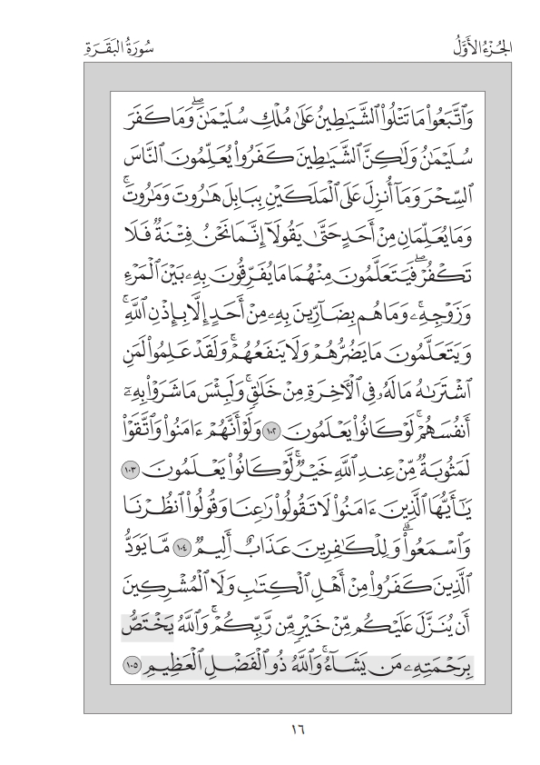
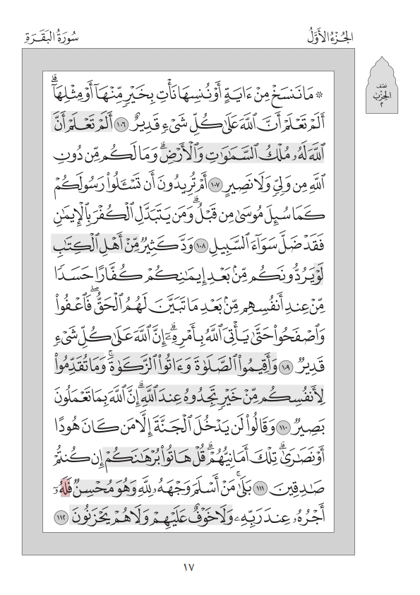

(107){..... وَمَا لَكُم مِّن دُونِ اللّهِ مِن وَلِيٍّ وَلاَ نَصِيرٍ۝ أَمْ تُرِيدُونَ أَن تَسْأَلُواْ رَسُولَكُمْ} البقرة107
{..... يُعَذِّبُ مَن يَشَاءُ وَيَغْفِرُ لِمَن يَشَاءُ وَاللّهُ عَلَى كُلِّ شَيْءٍ قَدِيرٌ۝يَا أَيُّهَا الرَّسُولُ لاَ يَحْزُنكَ}المائدة40
في المائدة: سبق ذكر حد الحرابة و حد السرقة فناسب أن يعقب بقوله (يُعَذِّبُ مَن يَشَاءُ وَيَغْفِرُ لِمَن يَشَاءُ)

(109){ وَدَّ كَثِيرٌ..... يَرُدُّونَكُم مِّن بَعْدِ إِيمَانِكُمْ كُفَّاراً حَسَداً مِّنْ عِندِ أَنفُسِهِم} البقرة109
{ وَدَّت طَّآئِفَةٌ..... يُضِلُّونَكُمْ وَمَا يُضِلُّونَ إِلاَّ أَنفُسَهُمْ وَمَا يَشْعُرُونَ} آل عمران 69
في البقرة: قال (وَدَّ كَثِيرٌ مِنْ أَهْلِ الْكِتَابِ لَوْ يَرُدُّونَكُمْ مِنْ بَعْدِ إِيمَانِكُمْ كُفَّارًا) مصداقا لقوله قبلها (مَا يَوَدُّ الَّذِينَ كَفَرُوا مِنْ أَهْلِ الْكِتَابِ وَلَا الْمُشْرِكِينَ أَنْ يُنَزَّلَ عَلَيْكُمْ مِنْ خَيْرٍ مِنْ رَبِّكُمْ) فهو هنا بين أن جميع أهل الكتاب و المشركين يكرهون نزول الرسالة علينا فناسب أن يكون الكثير منهم يريدون عودتنا كفارا بعد إيمان
بينما في آل عمران: قال (وَدَّت طَّآئِفَةٌ) لقوله بعدها (وَقَالَتْ طَائِفَةٌ مِنْ أَهْلِ الْكِتَابِ) وذكر ما يفعلونه من محاولات الإضلال بأنهم يلبسون الحق بالباطل،ويؤمنون أول النهار و يكفرون آخره وغيرها

(110){.....×..... إِنَّ اللّهَ بِمَا تَعْمَلُونَ بَصِيرٌ} البقرة110
{..... وَأَقْرِضُوا اللَّهَ قَرْضًا حَسَنًا ۚ..... هُوَ خَيْرًا وَأَعْظَمَ أَجْرًا ۚ } المزمل 20
في المزمل: لما زادت الأوامر التي أمر الله بها زاد في تفصيل الأجر المترتب عليها

(111){وَقَالُواْ لَن يَدْخُلَ الْجَنَّةَ إِلاَّ مَن كَانَ هُوداً أَوْ نَصَارَى تِلْكَ أَمَانِيُّهُمْ قُلْ.... إِن كُنتُمْ صَادِقِينَ }البقرة111
{أَمِ اتَّخَذُوا مِن دُونِهِ آلِهَةً قُلْ.... هَذَا ذِكْرُ مَن مَّعِيَ وَذِكْرُ مَن قَبْلِي بَلْ أَكْثَرُهُمْ }الأنبياء24
{ وَمَن يَرْزُقُكُم مِّنَ السَّمَاءِ وَالْأَرْضِ أَإِلَهٌ مَّعَ اللَّهِ قُلْ.... إِن كُنتُمْ صَادِقِينَ }النمل64
{وَنَزَعْنَا مِن كُلِّ أُمَّةٍ شَهِيداً فَقُلْنَا.... فَعَلِمُوا أَنَّ الْحَقَّ لِلَّهِ وَضَلَّ عَنْهُم مَّا كَانُوا يَفْتَرُونَ }القصص75

(112){بَلَىٰ مَنْ أَسْلَمَ وَجْهَهُ لِلَّهِ.... فَلَهُ أَجْرُهُ عِنْدَ رَبِّهِ وَلَا خَوْفٌ عَلَيْهِمْ } البقرة112
{وَمَنْ أَحْسَنُ دِينًا مِمَّنْ أَسْلَمَ وَجْهَهُ لِلَّهِ.... وَاتَّبَعَ مِلَّةَ إِبْرَاهِيمَ حَنِيفًا ۗ }النساء125
{وَمَن يُسْلِمْ وَجْهَهُ إِلَى اللَّهِ.... فَقَدِ اسْتَمْسَكَ بِالْعُرْوَةِ الْوُثْقَى وَإِلَى اللَّهِ عَاقِبَةُ الْأُمُورِ }لقمان22
في البقرة: ( مَنْ) أداة شرط يلزم لها جوابا و هو( فَلَهُ أَجْرُهُ عِنْدَ رَبِّهِ)
في النساء: ( مَنْ) أداة استفهام الغرض منه التقرير فلم يلزم لها جوابا
في لقمان: السياق يتناول المقارنة بين (مَن يُجَادِلُ فِي اللَّهِ بِغَيْرِ عِلْمٍ) ( وَمَن يُسْلِمْ وَجْهَهُ إِلَى اللَّهِ وَهُوَ مُحْسِنٌ) فأتى بالفعل المضارع ( يُسْلِمْ) لمقابلة ( يُجَادِلُ) و قال ( إِلَى اللَّهِ) لمقابلة ( فِي اللَّهِ) و بين أن هذا قد ( اسْتَمْسَكَ بِالْعُرْوَةِ الْوُثْقَى) بينما الآخر لم يستمسك بـ ( عِلْمٍ وَلَا هُدًى وَلَا كِتَابٍ مُّنِيرٍ)

(112){وَالصَّابِئِينَ مَنْ آمَنَ بِاللَّهِ وَالْيَوْمِ الآخِرِ وَعَمِلَ صَالِحاً فَلَهُمْ أَجْرُهُمْ عِندَ رَبِّهِمْ...}البقرة62
{ بَلَىٰ مَنْ أَسْلَمَ وَجْهَهُ لِلَّهِ وَهُوَ مُحْسِنٌ فَلَهُ أَجْرُهُ عِنْدَ رَبِّهِ.... } البقرة112
{ ثُمَّ لاَ يُتْبِعُونَ مَا أَنفَقُواُ مَنّاً وَلاَ أَذًى لَّهُمْ أَجْرُهُمْ عِندَ رَبِّهِمْ.... }البقرة262
{ بِاللَّيْلِ وَالنَّهَارِ سِرّاً وَعَلاَنِيَةً فَلَهُمْ أَجْرُهُمْ عِندَ رَبِّهِمْ....}البقرة274
{ وَأَقَامُواْ الصَّلاَةَ وَآتَوُاْ الزَّكَاةَ لَهُمْ أَجْرُهُمْ عِندَ رَبِّهِمْ.... }البقرة277

(113){.... لَيْسَتِ النَّصَارَى عَلَىَ شَيْءٍ وَقَالَتِ النَّصَارَى لَيْسَتِ الْيَهُودُ عَلَى شَيْءٍ }البقرة113
{.... وَالنَّصَارَى نَحْنُ أَبْنَاء اللّهِ وَأَحِبَّاؤُهُ قُلْ فَلِمَ يُعَذِّبُكُم بِذُنُوبِكُم بَلْ أَنتُم بَشَرٌ }المائدة18
{.... يَدُ اللّهِ مَغْلُولَةٌ غُلَّتْ أَيْدِيهِمْ وَلُعِنُواْ بِمَا قَالُواْ بَلْ يَدَاهُ مَبْسُوطَتَانِ يُنفِقُ }المائدة64
{.... عُزَيْرٌ ابْنُ اللّهِ وَقَالَتْ النَّصَارَى الْمَسِيحُ ابْنُ اللّهِ ذَلِكَ قَوْلُهُم بِأَفْوَاهِهِمْ }التوبة30

(114){ مَا كَانَ لَهُمْ أَن يَدْخُلُوهَا إِلاَّ خَآئِفِينَ لَهُمْ فِي الدُّنْيَا خِزْيٌ.....۝ وَلِلّهِ الْمَشْرِقُ } البقرة114
{أَوْ يُنفَوْاْ مِنَ الأَرْضِ ذَلِكَ لَهُمْ خِزْيٌ فِي الدُّنْيَا....۝ إِلَّا الَّذِينَ تَابُوا مِنْ قَبْلِ أَنْ }المائدة33
{ أُوْلَـئِكَ الَّذِينَ لَمْ يُرِدِ اللّهُ أَن يُطَهِّرَ قُلُوبَهُمْ لَهُمْ فِي الدُّنْيَا خِزْيٌ.....۝ سَمَّاعُونَ لِلْكَذِبِ} المائدة 41
في المائدة 33: الخزي أوضح ما يمكن بالتقتيل أو الصلب أو تقطيع الأيدي و الأرجل من خلاف لذلك قدم لفظ (خِزْيٌ)

(116){ وَ...... بَل.... ×..... كُلٌّ لَّهُ قَانِتُونَ } البقرة116
{×..... هُوَ الْغَنِيُّ.....مَا فِي..... إِنْ عِنْدَكُمْ مِنْ سُلْطَانٍ بِهَٰذَا} يونس 68
في يونس: لما قال(إِنَّ الْعِزَّةَ لِلّهِ جَمِيعاً)أي هو المتفرد بالقوة الكاملة والقدرة التامة ناسب أن ينسب له الغنى عن كل ما سواه فقال (هُوَ الْغَنِيُّ) وأن يؤكد على ملكه لكل ما في السماوات وما في الأرض

(116){ وَقَالُوا اتَّخَذَ اللَّهُ وَلَدًا سُبْحَانَهُ بَل لَّهُ مَا فِي السَّمَاوَاتِ وَالأَرْضِ كُلٌّ لَّهُ قَانِتُونَ }البقرة116
{... اللّهُ... سُبْحَانَهُ هُوَ الْغَنِيُّ لَهُ مَا فِي السَّمَاوَات وَمَا فِي الأَرْضِ }يونس68
{وَيُنذِرَ الَّذِينَ... اللّهُ... }الكهف4
{وَ... الرَّحْمَنُ... }مريم88
{وَ... الرَّحْمَنُ... سُبْحَانَهُ بَلْ عِبَادٌ مُّكْرَمُونَ }الأنبياء26

(117){..... وَإِذَا قَضَىٰ أَمْرًا فَإِنَّمَا يَقُولُ لَهُ كُنْ فَيَكُونُ} البقرة117
{.....أَنَّىٰ يَكُونُ لَهُ وَلَدٌ وَلَمْ تَكُنْ لَهُ صَاحِبَةٌ ۖ وَخَلَقَ كُلَّ شَيْءٍ ۖ وَهُوَ بِكُلِّ شَيْءٍ عَلِيمٌ} الأنعام 101
في البقرة: لما قال قبلها مباشرة( كُلٌّ لَّهُ قَانِتُونَ) أي مطيعون مقهورون بين تمام قهره لهم فقال ( وَإِذَا قَضَىٰ أَمْرًا فَإِنَّمَا يَقُولُ لَهُ كُنْ فَيَكُونُ)
في الأنعام لما قال قبلها مباشرة ( سُبْحَانَهُ وَتَعَالَى عَمَّا يَصِفُونَ) أي تنزه عما يصفونه به من اتخاذ الولد فند بعدها ذلك الوصف بقوله (أَنَّىٰ يَكُونُ لَهُ وَلَدٌ وَلَمْ تَكُنْ لَهُ صَاحِبَةٌ) فناسب كل تعقيب موضعه

(117){ بَدِيعُ السَّمَاوَاتِ وَالْأَرْضِ ۖ وَ.....۝ وَقَالَ الَّذِينَ لَا يَعْلَمُونَ لَوْلَا يُكَلِّمُنَا } البقرة117
{قَالَ كَذَٰلِكِ اللَّهُ يَخْلُقُ مَا يَشَاءُ ×..... ۝ وَيُعَلِّمُهُ الْكِتَابَ وَالْحِكْمَةَ} آل عمران 47
{مَا كَانَ لِلَّهِ أَنْ يَتَّخِذَ مِنْ وَلَدٍ ۖ سُبْحَانَهُ ×..... ۝ وَإِنَّ اللَّهَ رَبِّي وَرَبُّكُمْ فَاعْبُدُوهُ} مريم 35
{هُوَ الَّذِي يُحْيِي وَيُمِيتُ ۖ فَـ..... ۝ أَلَمْ تَرَ إِلَى الَّذِينَ يُجَادِلُونَ فِي آيَاتِ اللَّهِ أَنَّىٰ يُصْرَفُونَ }غافر 68

(119){..... وَلاَ تُسْأَلُ عَنْ أَصْحَابِ الْجَحِيمِ} البقرة119
{..... وَإِنْ مِنْ أُمَّةٍ إِلَّا خَلَا فِيهَا نَذِيرٌ} فاطر 24
في البقرة: لما طلبوا أن يكلمهم الله أو تأتيهم آية بين تعالى أن النبي صلى الله عليه وسلم بشير و نذير و لن يسأل عن عدم إيمانهم إذا لم يستجب الله لطلبهم
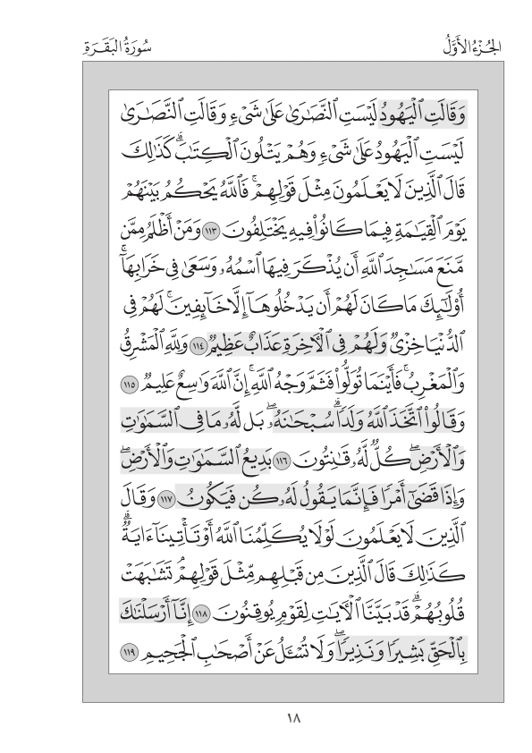
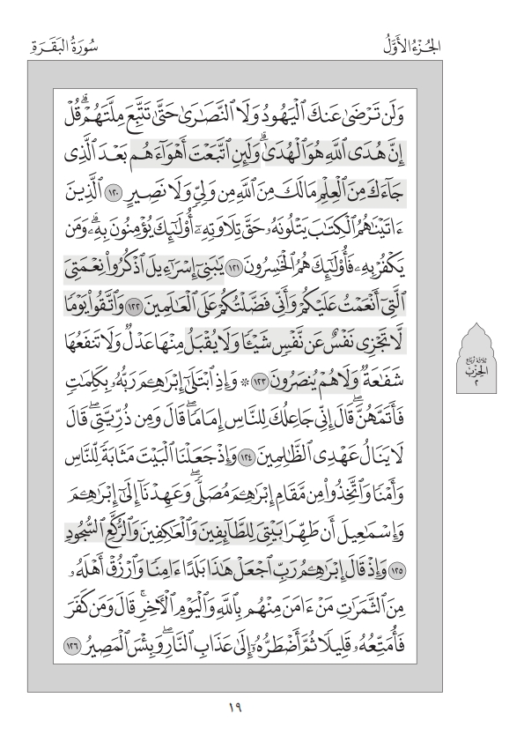

(120){قُلْ إِنَّ هُدَى اللَّهِ هُوَ الْهُدَىٰ وَلَئِنِ اتَّبَعْتَ أَهْوَاءَهُمْ بَعْدَ الَّذِي جَاءَكَ مِنَ الْعِلْمِ ۙ } البقرة120
{وَلَا تُؤْمِنُوا إِلَّا لِمَنْ تَبِعَ دِينَكُمْ قُلْ إِنَّ الْهُدَىٰ هُدَى اللَّهِ أَنْ يُؤْتَىٰ أَحَدٌ مِثْلَ مَا أُوتِيتُمْ} آل عمران73
{ لَهُ أَصْحَابٌ يَدْعُونَهُ إِلَى الْهُدَى ائْتِنَا..... وَأُمِرْنَا لِنُسْلِمَ لِرَبِّ الْعَالَمِينَ} الأنعام 71
في البقرة: لن ترضى اليهود و النصارى حتى يتبع النبي صلى الله عليه و سلم ملتهم (هداهم) و في الأنعام:الأصحاب يدعون إلى الهدى كل حسب رأيه،
فبين الله سبحانه أن هدى الله هو الهدى الحق الذي يجب اتباعه و ليس هدى غيره لذلك قال(قُلْ إِنَّ هُدَى اللَّهِ هُوَ الْهُدَىٰ )
أما في آل عمران: فالمعنى أن الهدى ملك لله تعالى يهدي من يشاء و ذلك ردا على حقدهم على المسلمين و استنكارهم أن يؤتى المسلمون الهدى من دونهم ( أَنْ يُؤْتَىٰ أَحَدٌ مِثْلَ مَا أُوتِيتُمْ) فكان الرد (قُلْ إِنَّ الْهُدَىٰ هُدَى اللَّهِ) كقوله بعدها( قُلْ إِنَّ الْفَضْلَ بِيَدِ اللَّهِ) فهو يعلم من الأحق بالهداية

(120) { قُلْ إِنَّ هُدَى اللَّهِ هُوَ الْهُدَى.... بَعْدَ الَّذِي.... مَا لَكَ مِنَ اللَّهِ مِنْ وَلِيٍّ وَلَا نَصِيرٍ } البقرة120
{ وَمَا بَعْضُهُمْ بِتَابِعٍ قِبْلَةَ بَعْضٍ..... مِنْ بَعْدِ مَا..... إِنَّكَ إِذًا لَمِنَ الظَّالِمِينَ } البقرة 145
{ وَكَذَٰلِكَ أَنْزَلْنَاهُ حُكْمًا عَرَبِيًّا..... بَعْدَمَا..... مَا لَكَ مِنَ اللَّهِ مِنْ وَلِيٍّ وَلَا وَاقٍ} الرعد37
في البقرة 120: المنهي عنه هو اتباع ملة اليهود و النصارى، و اتباع ملتهم كفر فناسب أن يشير إلى العلم الذي يمنع من الكفر بلفظ( الَّذِي) و هو أكثر بيانا و تعريفا من ( ما ) و ناسب ذلك أيضا التشديد في الوعيد بقوله ( مَا لَكَ مِنَ اللَّهِ مِنْ وَلِيٍّ وَلَا نَصِيرٍ) أمافي البقرة 145: فالمنهي عنه هو اتباع أهوائهم في أمر القبلة و هو بعض الشرع فناسب أن يشير إلى العلم الذي يمنع من ذلك بلفظ ( ما)، و الأمر هنا يبدأ من بعد تحويل القبلة فناسب أن يأتي بلفظ (من بَعْدِ) التى تفيد ابتداء الغاية لأَن معناه: من الوقت الذى جاءَك فيه الْعلم بالْقبلة ، و ناسب أيضا التخفيف في الوعيد بقوله ( إِنَّكَ إِذًا لَمِنَ الظَّالِمِينَ) و في الرعد:المنهي عنه هو اتباع أهواءهم في البعض الذي ينكرونه لقوله قبلها ( وَمِنَ الْأَحْزَابِ مَنْ يُنْكِرُ بَعْضَهُ) فناسب أيضا ان يشير إلى العلم الذي يمنع من ذلك بلفظ ( ما)

(123،122){....۝.... شَفَاعَةٌ وَلَا يُؤْخَذُ مِنْهَا عَدْلٌ....}البقرة 47
{.... ۝.... مِنْهَا عَدْلٌ وَلاَ تَنفَعُهَا شَفَاعَةٌ....} البقرة 122، 123
في البقرة 47-48: الخطاب موجه للعلماء و الكبراء من بني إسرائيل الذين يأمرون الناس بالبر و يتلون الكتاب فهؤلاء كان من الممكن أن تقبل شفاعتهم في غيرهم و لكن لأنهم ينسون أنفسهم فلا تقبل شفاعتهم لأن الشفاعة تقبل من الشافع و تنفع المشفوع له فناسب ذلك قوله ( لاَ يُقْبَلُ مِنْهَا شَفَاعَةٌ)
أما في البقرة 123،122: فالحديث عن عامة أهل الكتاب الذين لا يستطيعون فداء أنفسهم و لا تنفعهم شفاعة الشافعين لهم فناسب ذلك قوله( وَلاَ تَنفَعُهَا شَفَاعَةٌ)

(125){ وَعَهِدْنَا إِلَى إِبْرَاهِيمَ وَإِسْمَاعِيلَ أَن طَهِّرَا..... وَالْعَاكِفِينَ..... } البقرة125
{ أَنْ لَا تُشْرِكْ بِي شَيْئًا وَطَهِّرْ..... وَالْقَائِمِينَ..... وَأَذِّنْ فِي النَّاسِ بِالْحَجِّ } الحج26
في الحج: سبق ذكر العاكفين في قوله تعالى ( سَوَاءً الْعَاكِفُ فِيهِ) فلم يحتج إلى تكراره

(126){..... بَلَداً.... وَارْزُقْ أَهْلَهُ مِنَ الثَّمَرَاتِ مَنْ آمَنَ مِنْهُم} البقرة126
{.....الْبَلَدَ.... وَاجْنُبْنِي وَبَنِيَّ أَنْ نَعْبُدَ الْأَصْنَامَ} إبراهيم35
في البقرة: سبق قوله ( وَإِذْ جَعَلْنَا الْبَيْتَ مَثَابَةً لِلنَّاسِ وَأَمْنًا) و تعريف البيت حاصل منه تعريف البلد الذي هو فيه فلم يحتج إلى تعريف بخلاف الآية في سورة إبراهيم فهي بداية الحديث و لم يسبقها تعريف

(129){ رَبَّنَا وَابْعَثْ فِيهِمْ رَسُولاً مِّنْهُمْ يَتْلُو عَلَيْهِمْ آيَاتِكَ وَيُعَلِّمُهُمُ.... وَيُزَكِّيهِمْ } البقرة129
{كَمَا أَرْسَلْنَا فِيكُمْ رَسُولًا مِنْكُمْ يَتْلُو عَلَيْكُمْ آَيَاتِنَا وَيُزَكِّيكُمْ وَيُعَلِّمُكُمُ.... }البقرة151
{إِذْ بَعَثَ فِيهِمْ رَسُولًا مِنْ أَنْفُسِهِمْ يَتْلُوعَلَيْهِمْ آَيَاتِهِ وَيُزَكِّيهِمْ وَيُعَلِّمُهُمُ....}آل عمران 164
{هُوَالَّذِي بَعَثَ فِي الْأُمِّيِّينَ رَسُولًا مِنْهُمْ يَتْلُو عَلَيْهِمْ آَيَاتِهِ وَيُزَكِّيهِمْ وَيُعَلِّمُهُمُ....} الجمعة2
في البقرة 129 لما كان الكلام على لسان إبراهيم و إسماعيل عليهما السلام تقدم التعليم على التزكية ، أما في باقي السور فالكلام من الله مباشرة فتقدمت التزكية على التعليم لأن مهمة الأنبياء في الأساس هي التعليم و التبليغ أما التزكية فهي من عند الله سبحانه و تعالى ( وَلَوْلَا فَضْلُ اللَّهِ عَلَيْكُمْ وَرَحْمَتُهُ مَا زَكَىٰ مِنْكُمْ مِنْ أَحَدٍ أَبَدًا وَلَٰكِنَّ اللَّهَ يُزَكِّي مَنْ يَشَاءُ)النور21
في آل عمران: الله سبحانه و تعالى يمتن على المؤمنين بأن بعث فيهم رسولا و من تمام النعمة أن كان ذلك الرسول من أنفسهم فهو شديد الصلة بهم لذلك ناسب أن يقول ( مِنْ أَنْفُسِهِمْ)

(130){ إِلاَّ مَن سَفِهَ نَفْسَهُ وَلَقَدِ اصْطَفَيْنَاهُ فِي الدُّنْيَا....۝ إِذْ قَالَ لَهُ رَبُّهُ أَسْلِمْ}البقرة130
{وَآتَيْنَاهُ فِي الْدُّنْيَا حَسَنَةً....۝ ثُمَّ أَوْحَيْنَا إِلَيْكَ أَنِ اتَّبِعْ مِلَّةَ إِبْرَاهِيمَ حَنِيفًا }النحل122
{وَجَعَلْنَا فِي ذُرِّيَّتِهِ النُّبُوَّةَ وَالْكِتَابَ وَآتَيْنَاهُ أَجْرَهُ فِي الدُّنْيَا....۝وَلُوطًا إِذْ قَالَ لِقَوْمِهِ}العنكبوت27

(133){أَمْ كُنتُمْ شُهَدَاء إِذْ حَضَرَ يَعْقُوبَ... إِذْ قَالَ لِبَنِيهِ مَا تَعْبُدُونَ مِن بَعْدِي }البقرة133
{كُتِبَ عَلَيْكُمْ إِذَا حَضَرَ أَحَدَكُمُ... إِن تَرَكَ خَيْراً الْوَصِيَّةُ لِلْوَالِدَيْنِ وَالأقْرَبِينَ }البقرة180
{وَلَيْسَتِ التَّوْبَةُ لِلَّذِينَ يَعْمَلُونَ السَّيِّئَاتِ حَتَّى إِذَا حَضَرَ أَحَدَهُمُ... قَالَ إِنِّي تُبْتُ الآنَ }النساء18
{ شَهَادَةُ بَيْنِكُمْ إِذَا حَضَرَ أَحَدَكُمُ... حِينَ الْوَصِيَّةِ اثْنَانِ ذَوَا عَدْلٍ مِّنكُمْ أَوْ آخَرَانِ }المائدة106
{ وَيُرْسِلُ عَلَيْكُم حَفَظَةً حَتَّىَ إِذَا جَاء أَحَدَكُمُ... تَوَفَّتْهُ رُسُلُنَا وَهُمْ لاَ يُفَرِّطُونَ }الأنعام61
{حَتَّى إِذَا جَاء أَحَدَهُمُ... قَالَ رَبِّ ارْجِعُونِ }المؤمنون99
في البقرة 180: مدار الآية حول الوصية و لمن تكون لذلك قال ( لِلْوَالِدَيْنِ وَالأقْرَبِينَ)
أما في المائدة: فمدار الآية حول الشهود على الوصية لذلك قال ( اثْنَانِ ذَوَا عَدْلٍ)
في جميع الآيات عدا الأنعام و المؤمنون: يُستعمل حضور الموت في الأحكام والوصايا وكأن الموت هو من جملة الشهود فالآيات لا تتحدث عن الموت نفسه أو أحوال الناس في الموت فالكلام هو في الأحكام والوصايا (إن ترك خيراً الوصية)،ووصية يعقوب لأبنائه بعبادة الله الواحد،وفي حكم التوبة و أوانها
بينما في الأنعام و المؤمنون: فيستعمل مجيء الموت في الكلام عن الموت نفسه أو أحوال الناس في الموت وفيما بعده

(134) {......۝ وَقَالُواْ كُونُواْ هُوداً أَوْ نَصَارَى تَهْتَدُواْ} البقرة134
{......۝ سَيَقُولُ السُّفَهَاءُ مِنَ النَّاسِ مَا وَلَّاهُمْ عَنْ قِبْلَتِهِمُ الَّتِي كَانُوا عَلَيْهَا} البقرة 141
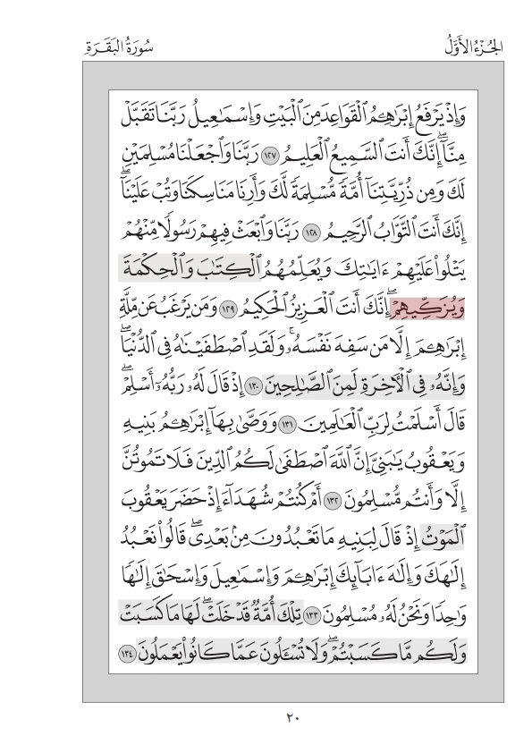
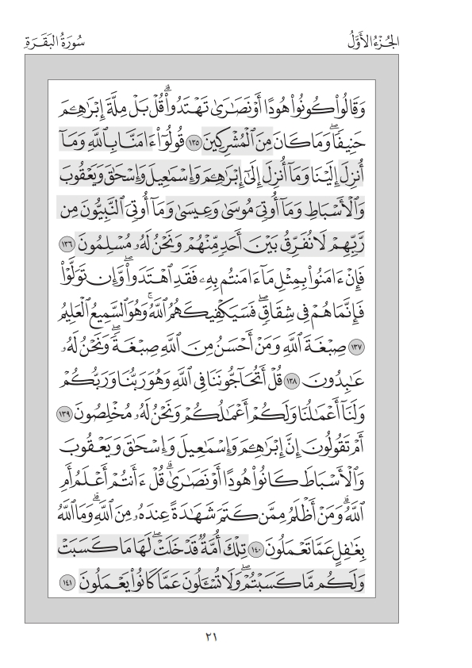

(135){وَقَالُواْ كُونُواْ هُوداً أَوْ نَصَارَى تَهْتَدُواْ قُلْ بَلْ مِلَّةَ إِبْرَاهِيمَ حَنِيفاً وَمَا كَانَ.... }البقرة135
{مَا كَانَ إِبْرَاهِيمُ يَهُودِيّاً وَلاَ نَصْرَانِيّاً وَلَكِن كَانَ حَنِيفاً مُّسْلِماً وَمَا كَانَ.... }آل عمران67
{قُلْ صَدَقَ اللّهُ فَاتَّبِعُواْ مِلَّةَ إِبْرَاهِيمَ حَنِيفاً وَمَا كَانَ.... }آل عمران95
{قُلْ إِنَّنِي هَدَانِي رَبِّي إِلَى صِرَاطٍ مُّسْتَقِيمٍ دِيناً قِيَماً مِّلَّةَ إِبْرَاهِيمَ حَنِيفاً وَمَا كَانَ.... }الأنعام161
{إِنَّ إِبْرَاهِيمَ كَانَ أُمَّةً قَانِتاً لِلّهِ حَنِيفاً وَلَمْ يَكُ.... }النحل120
{ثُمَّ أَوْحَيْنَا إِلَيْكَ أَنِ اتَّبِعْ مِلَّةَ إِبْرَاهِيمَ حَنِيفاً وَمَا كَانَ.... }النحل123
في آل عمران 67: لما نفى عن إبراهيم عليه السلام اليهودية و النصرانية أثبت له الإسلام الذي هو دين الرسل جميعا فقال (حَنِيفاً مُّسْلِماً)
في النحل 120: لما قال (إِنَّ إِبْرَاهِيمَ كَانَ أُمَّةً) - أي إماما قدوة جامعا لخصال الخير- فبالغ في مدحه، بالغ أيضا في نفي الشرك عنه بحذف النون من كلمة (يكن) فقال (وَلَمْ يَكُ من الْمُشْركين)

(136)
االبقرة 136 | آل عمران 84
{ قُولُوا آمَنَّا بِاللَّهِ}  الحديث موجه للمؤمنين عموما لقوله قبلها ( وَقَالُوا كُونُوا هُودًا أَوْ نَصَارَىٰ) فناسب أن يأتي( قُولُوا) موجها الخطاب للمؤمنين | { قُلْ آمَنَّا بِاللَّهِ}  الحديث عن النبيين خاصة لقوله قبلها( وَإِذْ أَخَذَ اللَّهُ مِيثَاقَ النَّبِيِّينَ) فناسب أن تأتي (قُلْ) موجها الخطاب للنبي صلى الله عليه و سلم
{وَمَا أُنْزِلَ إِلَيْنَا وَمَا أُنْزِلَ إِلَى....}  الوحي لا ينزل على المؤمنين و إنما يصل إليهم عن طريق النبيين فناسب( إِلَيْنَا) | {وَمَا أُنْزِلَ عَلَيْنَا وَمَا أُنْزِلَ على ....}  الوحي ينزل على النبيين فناسب ( عَلَيْنَا )
{وَمَا أُوتِيَ مُوسَىٰ وَعِيسَىٰ وَمَا أُوتِيَ النَّبِيُّونَ}  عند الحديث عن المؤمنين أكد إيمانهم بما أوتي النبيون و عدم تفريقهم بينهم بتكرار لفظ ( وَمَا أُوتِيَ) | {وَمَا أُوتِيَ مُوسَىٰ وَعِيسَىٰ وَالنَّبِيُّونَ}  لم يحتج للتكرار لتنزه النبي صلى الله عليه و سلم عن التفريق بين الرسل
{ فَإِنْ آمَنُوا بِمِثْلِ مَا آمَنْتُمْ بِهِ فَقَدِ اهْتَدَوْا}  استمرارا لتوجيه الخطاب للمؤمنين | {وَمَنْ يَبْتَغِ غَيْرَ الْإِسْلَامِ دِينًا}  الإسلام الذي جاء به النبي صلى الله عليه و سلم

(141){.....۝ وَقَالُوا كُونُوا هُودًا أَوْ نَصَارَىٰ تَهْتَدُوا} البقرة 134
{.....۝ سَيَقُولُ السُّفَهَاء مِنَ النَّاسِ مَا وَلاَّهُمْ عَن قِبْلَتِهِمُ الَّتِي كَانُواْ عَلَيْهَا} البقرة 141

(143)
{وَكَذَلِكَ جَعَلْنَاكُمْ أُمَّةً وَسَطاً لِّتَكُونُواْ.... وَيَكُونَ الرَّسُولُ عَلَيْكُمْ شَهِيداً وَمَا جَعَلْنَا الْقِبْلَةَ }البقرة143
{هُوَ سَمَّاكُمُ الْمُسْلِمينَ مِن قَبْلُ وَفِي هَذَا لِيَكُونَ الرَّسُولُ شَهِيداً عَلَيْكُمْ وَتَكُونُوا.... فَأَقِيمُوا الصَّلَاةَ وَآتُوا الزَّكَاةَ وَاعْتَصِمُوا بِاللَّهِ هُوَ مَوْلَاكُمْ فَنِعْمَ الْمَوْلَى وَنِعْمَ النَّصِيرُ }الحج78

(144){ فَلَنُوَلِّيَنَّكَ قِبْلَةً تَرْضَاهَا..... وَحَيْثُ مَا كُنتُمْ فَوَلُّواْ وُجُوِهَكُمْ شَطْرَهُ وَإِنَّ الَّذِينَ }البقرة144
{وَمِنْ حَيْثُ خَرَجْتَ..... وَإِنَّهُ لَلْحَقُّ مِن رَّبِّكَ وَمَا اللّهُ بِغَافِلٍ عَمَّا تَعْمَلُونَ}البقرة 149
{وَمِنْ حَيْثُ خَرَجْتَ..... وَحَيْثُ مَا كُنتُمْ فَوَلُّواْ وُجُوهَكُمْ شَطْرَهُ لِئَلاَّ يَكُونَ لِلنَّاسِ عَلَيْكُمْ حُجَّةٌ}البقرة150

(145){ قُلْ إِنَّ هُدَى اللّهِ هُوَ الْهُدَى.....بَعْدَ الَّذِي..... مَا لَكَ مِنَ اللّهِ مِن وَلِيٍّ وَلاَ نَصِيرٍ}البقرة120
{ وَمَا بَعْضُهُمْ بِتَابِعٍ قِبْلَةَ بَعْضٍ..... مِنْ بَعْدِ مَا..... إِنَّكَ إِذًا لَمِنَ الظَّالِمِينَ } البقرة 145
{ وَكَذَٰلِكَ أَنْزَلْنَاهُ حُكْمًا عَرَبِيًّا..... بَعْدَمَا..... مَا لَكَ مِنَ اللَّهِ مِنْ وَلِيٍّ وَلَا وَاقٍ} الرعد37
في البقرة 120: المنهي عنه هو اتباع ملة اليهود و النصارى، و اتباع ملتهم كفر فناسب أن يشير إلى العلم الذي يمنع من الكفر بلفظ( الَّذِي) و هو أكثر بيانا و تعريفا من ( ما ) و ناسب ذلك أيضا التشديد في الوعيد بقوله ( مَا لَكَ مِنَ اللَّهِ مِنْ وَلِيٍّ وَلَا نَصِيرٍ) أمافي البقرة 145: فالمنهي عنه هو اتباع اهواءهم في أمر القبلة و هو بعض الشرع فناسب ان يشير إلى العلم الذي يمنع من ذلك بلفظ ( ما)، و الأمر هنا يبدأ من بعد تحويل القبلة فناسب أن يأتي بلفظ (من بَعْدِ) التى تفيد ابتداء الغاية لأَن معناه: من الوقت الذى جاءَك فيه الْعلم بالْقبلة، و ناسب أيضا التخفيف في الوعيد بقوله ( إِنَّكَ إِذًا لَمِنَ الظَّالِمِينَ) و في الرعد:المنهي عنه هو اتباع أهواءهم في البعض الذي ينكرونه لقوله قبلها ( وَمِنَ الْأَحْزَابِ مَنْ يُنْكِرُ بَعْضَهُ) فناسب أيضا ان يشير إلى العلم الذي يمنع من ذلك بلفظ ( ما)
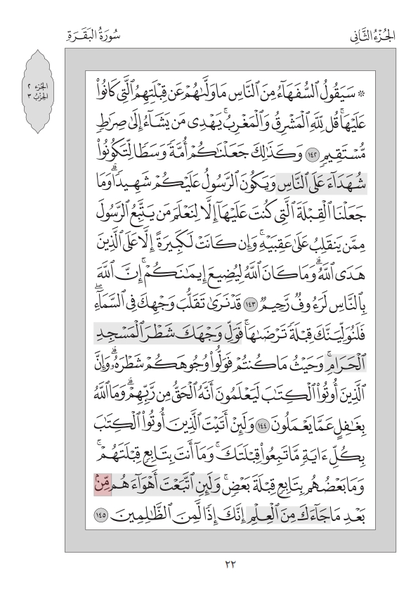
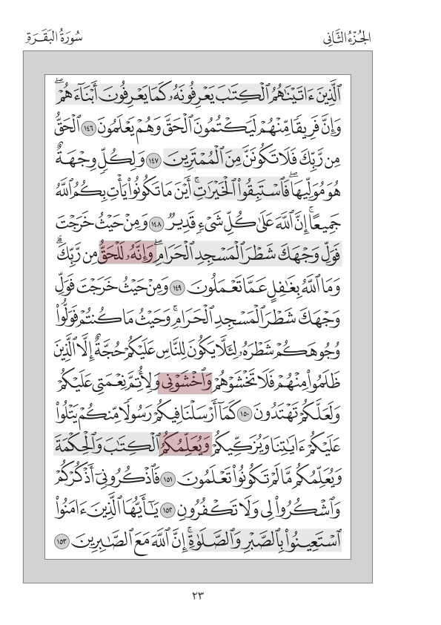
(146){..... وَإِنَّ فَرِيقاً مِّنْهُمْ لَيَكْتُمُونَ الْحَقَّ وَهُمْ يَعْلَمُونَ} البقرة146
{.....الَّذِينَ خَسِرُواْ أَنفُسَهُمْ فَهُمْ لاَ يُؤْمِنُونَ۝وَمَنْ أَظْلَمُ مِمَّنِ افْتَرَى عَلَى اللّهِ كَذِباً}الأنعام20
في البقرة:سبق قوله تعالى (وَإِنَّ الَّذِينَ أُوْتُواْ الْكِتَابَ لَيَعْلَمُونَ أَنَّهُ الْحَقُّ مِن رَّبِّهِمْ) فالسياق هنا في معرفة أهل الكتاب للحق الذي جاء به محمد صلى الله عليه و سلم و كتمانهم له فناسب ذلك ( وَإِنَّ فَرِيقاً مِّنْهُمْ لَيَكْتُمُونَ الْحَقَّ وَهُمْ يَعْلَمُونَ)

(147){ الْحَقُّ مِن رَّبِّكَ فَلَا تَكُونَنَّ.... ۝ وَلِكُلٍّ وِجْهَةٌ هُوَ مُوَلِّيهَا فَاسْتَبِقُواْ الْخَيْرَاتِ} البقرة147
{ الْحَقُّ مِن رَّبِّكَ فَلاَ تَكُن.... ۝ فَمَنْ حَآجَّكَ فِيهِ مِن بَعْدِ مَا جَاءكَ }آل عمران60
{ يَعْلَمُونَ أَنَّهُ مُنَزَّلٌ مِّن رَّبِّكَ بِالْحَقِّ فَلَا تَكُونَنَّ....۝ وَتَمَّتْ كَلِمَتُ رَبِّكَ صِدْقاً } الأنعام114
{ لَقَدْ جَاءكَ الْحَقُّ مِن رَّبِّكَ فَلَا تَكُونَنَّ.... ۝ وَلاَ تَكُونَنَّ مِنَ الَّذِينَ كَذَّبُواْ بِآيَاتِ اللّهِ}يونس94
في آل عمران: الوحيدة في القرآن( فَلا تَكُنْ) و الحق المذكور فيها هو الحق من خبر عيسى عليه السلام، و الحق في الآيات الأخرى هو الإسلام و صحة نبوته صلى الله عليه و سلم وشرعه، فاحتاج إلى مزيد تأكيد.

(148){ وَلِكُلٍّ وِجْهَةٌ هُوَ مُوَلِّيهَا..... أَيْنَ مَا تَكُونُواْ يَأْتِ بِكُمُ اللّهُ جَمِيعاً } البقرة148
{وَلَـكِن لِّيَبْلُوَكُمْ فِي مَا آتَاكُم..... إِلَى الله مَرْجِعُكُمْ جَمِيعاً فَيُنَبِّئُكُم }المائدة 48
في البقرة سبق قوله تعالى (ولكل)أي لكل أمة من الأمم (وجهة )أي قبلة (هو مولِّيها) وجهه في صلاته، و فيه اختلاف مكان قبلة كل أمة فناسب بعدها ذكر قدرة الله على جمعهم من حيث كانوا (أَيْنَ مَا تَكُونُواْ يَأْتِ بِكُمُ اللّهُ جَمِيعاً)
أما في المائدة: فسبق قوله (لكل جعلنا منكم شرعة ومنهاجا) أي شريعة و عملا مختلفا فناسب بعدها قوله(فينبئكم بما كنتم فيه تختلفون) من أمر الدين ويجزي كلا منكم بعمله

(149){ فَلَنُوَلِّيَنَّكَ قِبْلَةً تَرْضَاهَا..... وَحَيْثُ مَا كُنتُمْ فَوَلُّواْ وُجُوِهَكُمْ شَطْرَهُ وَإِنَّ الَّذِينَ}البقرة144
{وَمِنْ حَيْثُ خَرَجْتَ..... وَإِنَّهُ لَلْحَقُّ مِن رَّبِّكَ وَمَا اللّهُ بِغَافِلٍ عَمَّا تَعْمَلُونَ}البقرة 149
{وَمِنْ حَيْثُ خَرَجْتَ..... وَحَيْثُ مَا كُنتُمْ فَوَلُّواْ وُجُوهَكُمْ شَطْرَهُ لِئَلاَّ يَكُونَ لِلنَّاسِ عَلَيْكُمْ حُجَّةٌ}البقرة150

(150){لِئَلاَّ يَكُونَ لِلنَّاسِ عَلَيْكُمْ حُجَّةٌ إِلاَّ الَّذِينَ ظَلَمُواْ مِنْهُمْ فَلاَ تَخْشَوْهُمْ وَاخْشَوْنِي وَلأُتِمَّ نِعْمَتِي } البقرة150
{الْيَوْمَ يَئِسَ الَّذِينَ كَفَرُواْ مِن دِينِكُمْ فَلاَ تَخْشَوْهُمْ وَاخْشَوْنِ الْيَوْمَ أَكْمَلْتُ لَكُمْ دِينَكُمْ }المائدة3
{بِمَا اسْتُحْفِظُواْ مِن كِتَابِ اللّهِ وَكَانُواْ عَلَيْهِ شُهَدَاء فَلاَ تَخْشَوُاْ النَّاسَ وَاخْشَوْنِ وَلاَ تَشْتَرُواْ بِآيَاتِي ثَمَناً }المائدة44
في البقرة: أثبت الياء في (وَاخْشَوْنِي) لأن السياق في تبديل القبلة من بيت المقدس إلى المسجد الحرام في مكة، وقد أرجف اليهود والمنافقون بسبب هذا التغيير وأكثروا القول فيه، فاستدعى ذلك توجيه المسلمين إلى عدم الالتفات إلى أقوال أعداء الله أو خشيتهم، وإنما عليهم أن يخشوا الله وحده فأبرز الضمير العائد على الله فقال(فَلاَ تَخْشَوْهُمْ وَاخْشَوْنِي)
أما في المائدة 3: فالسياق يدور على ذكر المحرمات من الأطعمة،ويأس الكفار من محاربة الإسلام بعد أن أظهره الله وأعلى كلمته،
وكذلك في المائدة44: فليس فيهما ما يستدعي الخشية من الناس، وليس فهما إرجاف ولا محاربة.

(151){ رَبَّنَا وَابْعَثْ فِيهِمْ رَسُولاً مِّنْهُمْ يَتْلُو عَلَيْهِمْ آيَاتِكَ وَيُعَلِّمُهُمُ.... وَيُزَكِّيهِمْ } البقرة129
{كَمَا أَرْسَلْنَا فِيكُمْ رَسُولًا مِنْكُمْ يَتْلُو عَلَيْكُمْ آَيَاتِنَا وَيُزَكِّيكُمْ وَيُعَلِّمُكُمُ.... }البقرة151
{إِذْ بَعَثَ فِيهِمْ رَسُولًا مِنْ أَنْفُسِهِمْ يَتْلُوعَلَيْهِمْ آَيَاتِهِ وَيُزَكِّيهِمْ وَيُعَلِّمُهُمُ....}آل عمران 164
{هُوَالَّذِي بَعَثَ فِي الْأُمِّيِّينَ رَسُولًا مِنْهُمْ يَتْلُو عَلَيْهِمْ آَيَاتِهِ وَيُزَكِّيهِمْ وَيُعَلِّمُهُمُ....} الجمعة2
في البقرة 129 لما كان الكلام على لسان إبراهيم و إسماعيل عليهما السلام تقدم التعليم على التزكية ، أما في باقي السور فالكلام من الله مباشرة فتقدمت التزكية على التعليم لأن مهمة الأنبياء في الأساس هي التعليم و التبليغ أما التزكية فهي من عند الله سبحانه و تعالى ( وَلَوْلَا فَضْلُ اللَّهِ عَلَيْكُمْ وَرَحْمَتُهُ مَا زَكَىٰ مِنْكُمْ مِنْ أَحَدٍ أَبَدًا وَلَٰكِنَّ اللَّهَ يُزَكِّي مَنْ يَشَاءُ)النور21
في آل عمران: الله سبحانه و تعالى يمتن على المؤمنين بأن بعث فيهم رسولا و من تمام النعمة أن كان ذلك الرسول من أنفسهم فهو شديد الصلة بهم لذلك ناسب أن يقول ( مِنْ أَنْفُسِهِمْ)

(153){ وَ..... وَإِنَّهَا لَكَبِيرَةٌ إِلاَّ عَلَى الْخَاشِعِينَ۝ الَّذِينَ يَظُنُّونَ أَنَّهُم مُّلاَقُوا رَبّهم} البقرة 45
{يَا أَيُّهَا الَّذِينَ آمَنُواْ..... إِنَّ اللّهَ مَعَ الصَّابِرِينَ } البقرة 153
في البقرة 45: الخطاب لبني إسرائيل فتناسب قوله ( وَإِنَّهَا لَكَبِيرَةٌ إِلاَّ عَلَى الْخَاشِعِينَ) مع حالهم من التثاقل و التكاسل في العبادات
في البقرة 153: الخطاب للمؤمنين فتناسب قوله( إِنَّ اللّهَ مَعَ الصَّابِرِينَ) مع صبر المؤمنين على العبادة و عدم استثقالها

(154){ وَلاَ تَقُولُواْ لِمَنْ يُقْتَلُ..... أَمْوَاتٌ..... وَلَكِن لاَّ تَشْعُرُونَ۝ وَلَنَبْلُوَنَّكُمْ } البقرة154
{وَلاَ تَحْسَبَنَّ الَّذِينَ قُتِلُواْ..... أَمْوَاتاً..... عِندَ رَبِّهِمْ يُرْزَقُونَ۝ فَرِحِينَ } آل عمران 169
في آل عمران: السياق يدور حول ما حدث في غزوة أحد و قد قتل بالفعل بعض المؤمنين فناسب ذلك قوله ( الَّذِينَ قُتِلُواْ) و ناسب أيضا ذكر حالهم عند ربهم تسلية للمؤمنين

(155) {وَلَنَبْلُوَنَّكُمْ بِشَيْءٍ مِّنَ الْخَوفْ وَ... وَنَقْصٍ مِّنَ الأَمَوَالِ وَالأنفُسِ وَالثَّمَرَاتِ }البقرة155
{ فَكَفَرَتْ بِأَنْعُمِ اللّهِ فَأَذَاقَهَا اللّهُ لِبَاسَ.... وَالْخَوْفِ بِمَا كَانُواْ يَصْنَعُونَ }النحل112
في البقرة:قدم الخوف على الجوع لأنها وقعت في سياق القتل ووقوع المصائب فقد جاء قبلها (وَلاَ تَقُولُواْ لِمَنْ يُقْتَلُ فِي سَبيلِ اللّهِ أَمْوَاتٌ)
بينما في النحل: قدم الجوع على الخوف لنها في سياق الأطعمة فقد جاء بعدها (فَكُلُواْ مِمَّا رَزَقَكُمُ اللّهُ حَلالاً طَيِّباً وَاشْكُرُواْ نِعْمَتَ اللّهِ إِن كُنتُمْ إِيَّاهُ تَعْبُدُونَ )

(159){..... أَنزَلْنَا مِن الْبَيِّنَاتِ وَالْهُدَى مِن بَعْدِ مَا بَيَّنَّاهُ لِلنَّاسِ فِي الْكِتَابِ أُولَـئِكَ يَلعَنُهُمُ اللّهُ } البقرة159
{..... أَنزَلَ اللّهُ مِن الْكِتَابِ وَيَشْتَرُونَ بِهِ ثَمَناً قَلِيلاً أُولَـئِكَ مَا يَأْكُلُونَ فِي بُطُونِهِمْ إِلاَّ النَّارَ } البقرة174

(160){... وَأَصْلَحُوا وَبَيَّنُواْ فَأُوْلَـئِكَ أَتُوبُ عَلَيْهِمْ وَأَنَا التَّوَّابُ الرَّحِيمُ} البقرة160
{... مِن بَعْدِ ذَلِكَ وَأَصْلَحُواْ فَإِنَّ الله غَفُورٌ رَّحِيمٌ۝ إِنَّ الَّذِينَ كَفَرُوا بَعْدَ إِيمَانِهِمْ}آل عمران89
{... وَأَصْلَحُواوَاعْتَصَمُواْ بِاللّهِ وَأَخْلَصُواْ دِينَهُمْ لِلّهِ فَأُوْلَـئِكَ مَعَ الْمُؤْمِنِينَ} النساء 146
{... مِن بَعْدِ ذَلِكَ وَأَصْلَحُواْ فَإِنَّ الله غَفُورٌ رَّحِيمٌ۝ وَالَّذِينَ يَرْمُونَ أَزْوَاجَهُمْ وَلَمْ يَكُنْ }النور 50
في البقرة:قال (وَأَصْلَحُوا وَبَيَّنُواْ)لأن السياق عن كتمان العلم فلزم للتوبة من ذلك أن يبينوا ما كانوا قد كتموه
و في النساء:قال (وَأَصْلَحُواوَاعْتَصَمُواْ) لأن السياق عن النفاق فلزم للتوبة منه أن يعتصموا بالله و أن يخلصوا دينهم لله

(161){..... أُولَئِكَ عَلَيْهِمْ لَعْنَةُ اللّهِ وَالْمَلآئِكَةِ وَالنَّاسِ أَجْمَعِينَ} البقرة161
{.....فَلَن يُقْبَلَ مِنْ أَحَدِهِم مِّلْءُ الأرْضِ ذَهَباً وَلَوِ افْتَدَى بِهِ أُوْلَـئِكَ لَهُمْ عَذَابٌ أَلِيمٌ }آل عمران 91

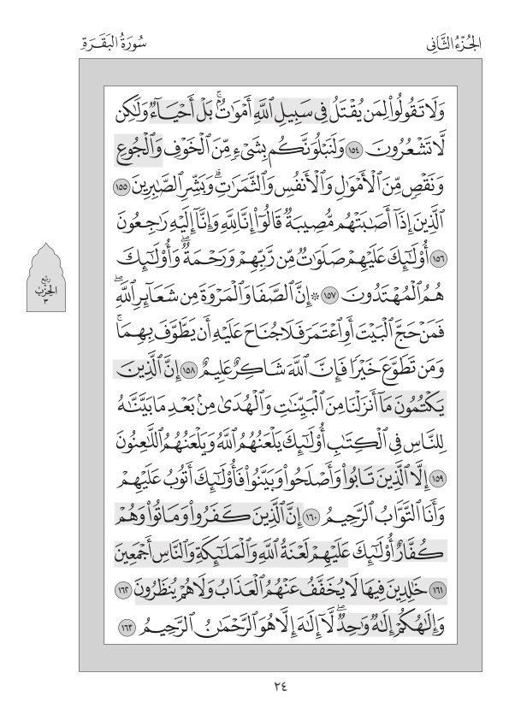
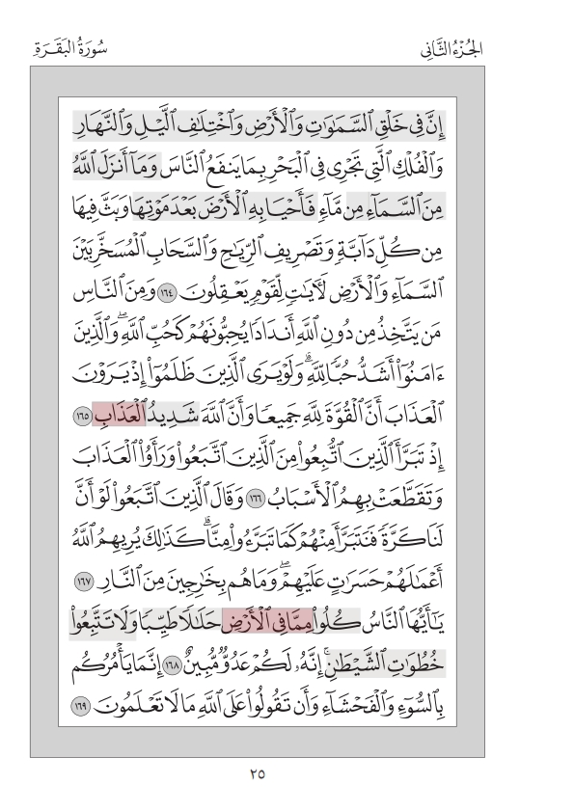 (161-162){ أُولَئِكَ....۝....۝ وَإِلَـهُكُمْ إِلَهٌ وَاحِدٌ لاَّ إِلَهَ إِلاَّ هُوَ الرَّحْمَنُ الرَّحِيمُ } البقرة161-162
{ أُوْلَـئِكَ جَزَآؤُهُمْ أَنَّ....۝.... ۝إِلاَّ الَّذِينَ تَابُواْ مِن بَعْدِ ذَلِكَ وَأَصْلَحُواْ فَإِنَّ الله }آل عمران88
في البقرة: الآية تتحدث عن ( الَّذِينَ كَفَرُوا وَمَاتُوا وَهُمْ كُفَّارٌ) فهؤلاء ليس لهم توبة لأنهم ماتوا على الكفر فلم يذكر في الآية التالية توبتهم و إنما أتى بكلمة التوحيد في مقابل ذلك الكفر
أما في آل عمران: فالآيات تتحدث عن ( الْقَوْمَ الظَّالِمِينَ) الذين ظلموا أنفسهم بالكفر و لكن لم يموتوا بعد فهؤلاء لهم توبة إن تابوا فذكرها في الآية التالية

(163){ وَ..... لاَّ إِلَهَ إِلاَّ هُوَ الرَّحْمَنُ الرَّحِيمُ} البقرة163
{..... فَالَّذِينَ لاَ يُؤْمِنُونَ بِالآخِرَةِ قُلُوبُهُم مُّنكِرَةٌ وَهُم مُّسْتَكْبِرُونَ} النحل 22
{ لِيَذْكُرُوا اسْمَ اللَّهِ عَلَى مَا رَزَقَهُم مِّن بَهِيمَةِ الْأَنْعَامِ فـ..... فَلَهُ أَسْلِمُوا وَبَشِّرِ الْمُخْبِتِينَ}الحج 34

(164){..... وَالْفُلْكِ الَّتِي تَجْرِي فِي الْبَحْرِ بِمَا يَنفَعُ النَّاسَ وَمَا أَنزَلَ اللّهُ مِنَ السَّمَاءِ مِن مَّاء } البقرة164
{..... لآيَاتٍ لِّأُوْلِي الألْبَابِ۝ الَّذِينَ يَذْكُرُونَ اللّهَ قِيَاماً وَقُعُوداً وَعَلَىَ جُنُوبِهِمْ} آل عمران 190
{ إِنَّ فِي اخْتِلاَفِ اللَّيْلِ وَالنَّهَارِ وَمَا خَلَقَ اللّهُ فِي السَّمَاوَاتِ وَالأَرْضِ لآيَاتٍ لِّقَوْمٍ يَتَّقُونَ}يونس6
في البقرة: سبق قوله ( وَإِلَـهُكُمْ إِلَهٌ وَاحِدٌ) فناسب التفصيل في ذكر الآيات الدالة على وحدانيته
في يونس: لما ذكر قبلها الشمس و القمر ذكر محلهما أولا فذكر ( اللَّيْلِ وَالنَّهَارِ) ثم ذكر ( السَّمَاوَاتِ وَالأَرْضِ)

(164){..... مَّاء..... وَبَثَّ فِيهَا مِن كُلِّ دَآبَّةٍ وَتَصْرِيفِ الرِّيَاحِ} البقرة164
{..... رِّزْقٍ..... وَتَصْرِيفِ الرِّيَاحِ آيَاتٌ لِّقَوْمٍ يَعْقِلُونَ} الجاثية 5

(164){وَمَا أَنزَلَ اللّهُ مِنَ السَّمَاءِ مِن مَّاء فَأَحْيَا بِهِ الْأَرْضَ بَعْدَ مَوْتِهَا وَبَثَّ فِيهَا مِن كُلِّ دَآبَّةٍ }البقرة164
{وَاللّهُ أَنزَلَ مِنَ السَّمَاءِ مَاءً....... إِنَّ فِي ذَلِكَ لآيَةً لِّقَوْمٍ يَسْمَعُونَ }النحل65
{وَلَئِن سَأَلْتَهُم مَّن نَّزَّلَ مِنَ السَّمَاءِ مَاءً.... مِن بَعْدَ... لَيَقُولُنَّ اللَّهُ قُلِ الْحَمْدُ لِلَّهِ }العنكبوت63
{ وَمَا أَنزَلَ اللَّهُ مِنَ السَّمَاءِ مِن رِّزْقٍ.......وَتَصْرِيفِ الرِّيَاحِ آيَاتٌ لِّقَوْمٍ يَعْقِلُونَ }الجاثية5
في العنكبوت:الكلام في سياق تقريرهم بوحدانية الله فكان المقام مقتضيا للتأكيد بزيادة (مِنْ) في قوله (مِنْ بَعْدِ مَوْتِهَا) إلجاء لهم إلى الإقرار بأن فاعل ذلك هو الله دون أصنامهم. أما آيات البقرة والنحل والجاثية ففي سياق تفصيل قدرة الله تعالى فلم يكن فيها مقتض لزيادة (مِنْ).

(165){..... الْعَذَابِ} الوحيدة وغيرها {..... الْعِقَابِ }
في البقرة: سبق قوله تعالى ( إِذْ يَرَوْنَ الْعَذَابَ) و جاء بعدها ( وَرَأَوُاْ الْعَذَابَ)

(168){يَا أَيُّهَا النَّاسُ... مِمَّا فِي الأَرْضِ..... وَلاَ تَتَّبِعُواْ خُطُوَاتِ الشَّيْطَانِ }البقرة168
{يَا أَيُّهَا الَّذِينَ آمَنُواْ.... مِن طَيِّبَاتِ مَا رَزَقْنَاكُمْ وَاشْكُرُواْ لِلّهِ إِن كُنتُمْ إِيَّاهُ تَعْبُدُونَ }البقرة172
{وَ.... مِمَّا رَزَقَكُمُ اللّهُ..... وَاتَّقُواْ اللّهَ الَّذِيَ أَنتُم بِهِ مُؤْمِنُونَ }المائدة88
{وَمِنَ الأَنْعَامِ حَمُولَةً وَفَرْشاً..... مِمَّا رَزَقَكُمُ اللّهُ وَلاَ تَتَّبِعُواْ خُطُوَاتِ الشَّيْطَانِ }الأنعام142
{فَـ.... مِمَّا غَنِمْتُمْ..... وَاتَّقُواْ اللّهَ إِنَّ اللّهَ غَفُورٌ رَّحِيمٌ }الأنفال69
{فـ.... مِمَّا رَزَقَكُمُ اللّهُ..... وَاشْكُرُواْ نِعْمَتَ اللّهِ إِن كُنتُمْ إِيَّاهُ تَعْبُدُونَ }النحل114
في البقرة 168: لما عمم المنادى ( يَا أَيُّهَا النَّاسُ )عمم المأكول (مِمَّا فِي الأَرْضِ)
في البقرة 172: لما خص المؤمنين بالنداء (يَا أَيُّهَا الَّذِينَ آمَنُواْ ) خص المأكول بالطيبات (مِن طَيِّبَاتِ مَا رَزَقْنَاكُمْ)
في الأنفال 69: الآية خاصة بحادثة معينة و هي فداء أسرى بدر لذلك قال ( مِمَّا غَنِمْتُمْ ) و ختم الاية(إِنَّ اللّهَ غَفُورٌ رَّحِيمٌ) لأنه غفر لهم أخذ الغنائم في بدر بعد أن كاد ينالهم العذاب بسبب أخْذهم الغنيمة والفداء قبل أن ينزل بشأنهما تشريع
في النحل 114: عقب بشكر النعمة و ذلك لقوله قبلها ( فَكَفَرَتْ بِأَنْعُمِ اللّهِ) فالسياق يتناول شكر النعم

(168){ كُلُواْ مِمَّا فِي الأَرْضِ حَلاَلاً طَيِّباً....إِنَّهُ لَكُمْ عَدُوٌّ مُبِينٌ۝إِنَّمَا يَأْمُرُكُمْ بِالسُّوءِ}البقرة168
{ ادْخُلُواْ فِي السِّلْمِ كَآفَّةً.... إِنَّهُ لَكُمْ عَدُوٌّ مُبِينٌ۝فَإِن زَلَلْتُمْ مِّن بَعْدِ مَا جَاءتْكُمُ }البقرة208
{وَمِنَ الأَنْعَامِ حَمُولَةً وَفَرْشاً كُلُواْ مِمَّا رَزَقَكُمُ اللّهُ.... إِنَّهُ لَكُمْ عَدُوٌّ مُبِينٌ۝ثَمَانِيَةَ أَزْوَاجٍ }الأنعام142
{يَا أَيُّهَا الَّذِينَ آمَنُوا.... وَمَن يَتَّبِعْ خُطُوَاتِ الشَّيْطَانِ فَإِنَّهُ يَأْمُرُ بِالْفَحْشَاء وَالْمُنكَرِ}النور21
في البقرة 208:لما نبه على الدخول في شرائع الإسلام كاملة فقال (ادْخُلُواْ فِي السِّلْمِ كَآفَّةً) حذر من الزلل بعد ذلك
في الأنعام: بعد أن امتن على عباده بما رزقهم من الأنعام فصل لهم أصنافها
في النور: الوحيدة التى ورد فيها ( وَمَن يَتَّبِعْ خُطُوَاتِ الشَّيْطَانِ) تقريعا لمن وقع في حديث الإفك

(170){..... آمِنُواْ بِمَا.... نُؤْمِنُ بِمَا أُنزِلَ عَلَيْنَا وَيَكْفُرونَ بِمَا وَرَاءهُ }البقرة 91
{..... اتَّبِعُوا مَا.... بَلْ نَتَّبِعُ مَا أَلْفَيْنَا عَلَيْهِ آبَاءَنَا ۗ أَوَلَوْ كَانَ آبَاؤُهُمْ لَا يَعْقِلُونَ شَيْئًا } البقرة170
{..... تَعَالَوْاْ إِلَى مَا.... وَإِلَى الرَّسُولِ رَأَيْتَ الْمُنَافِقِينَ يَصُدُّونَ عَنكَ صُدُوداً} النساء 61
{..... تَعَالَوْاْ إِلَى مَا.... وَإِلَى الرَّسُولِ قَالُواْ حَسْبُنَا مَا وَجَدْنَا عَلَيْهِ آبَاءنَا أَوَلَوْ كَانَ آبَاؤُهُمْ لاَ يَعْلَمُونَ شَيْئاً وَلاَ يَهْتَدُونَ} المائدة 104
{..... اتَّبِعُوا مَا.... بَلْ نَتَّبِعُ مَا وَجَدْنَا عَلَيْهِ آبَاءَنَا ۚ أَوَلَوْ كَانَ الشَّيْطَانُ يَدْعُوهُمْ } لقمان 21
في البقرة 170: لما قال قبلها (وَلَا تَتَّبِعُوا خُطُوَاتِ الشَّيْطَانِ )ناسب أن يأتي الأمر بالاتباع فقال (اتَّبِعُوا مَا)، ولما أمرهم بالاتباع كان جوابهم ( بَلْ نَتَّبِعُ)، و قال عن آبائهم (لَا يَعْقِلُونَ) فنفى عنهم العقل لأنه سيشبههم في الآية التي تليها بالأنعام التي لا تعقل شيئا
(171) { ذَهَبَ اللّهُ بِنُورِهِمْ وَتَرَكَهُمْ فِي ظُلُمَاتٍ لاَّ يُبْصِرُونَ۝..... يَرْجِعُونَ } البقرة 18
{ وَمَثَلُ الَّذِينَ كَفَرُواْ كَمَثَلِ الَّذِي يَنْعِقُ بِمَا لاَ يَسْمَعُ إِلاَّ دُعَاء وَنِدَاء..... فَهُمْ لاَ يَعْقِلُونَ} البقرة 171
في البقرة 18:لما قال( ذَهَبَ اللّهُ بِنُورِهِمْ ) فكيف يرجعون وهم في الظلمات لا يبصرون شيئا فناسب أن يختم بـ( لاَ يَرْجِعُونَ)
في البقرة 171: لما شبههم بالأنعام التى ينعق بها أي ينادى عليها بما لا تفهمه و لا تعقله فناسب أن يختم بـ ( لاَ يَعْقِلُونَ)

(172){يَا أَيُّهَا النَّاسُ... مِمَّا فِي الأَرْضِ..... وَلاَ تَتَّبِعُواْ خُطُوَاتِ الشَّيْطَانِ }البقرة168
{يَا أَيُّهَا الَّذِينَ آمَنُواْ.... مِن طَيِّبَاتِ مَا رَزَقْنَاكُمْ وَاشْكُرُواْ لِلّهِ إِن كُنتُمْ إِيَّاهُ تَعْبُدُونَ }البقرة172
{وَ.... مِمَّا رَزَقَكُمُ اللّهُ..... وَاتَّقُواْ اللّهَ الَّذِيَ أَنتُم بِهِ مُؤْمِنُونَ }المائدة88
{وَمِنَ الأَنْعَامِ حَمُولَةً وَفَرْشاً..... مِمَّا رَزَقَكُمُ اللّهُ وَلاَ تَتَّبِعُواْ خُطُوَاتِ الشَّيْطَانِ }الأنعام142
{فَـ.... مِمَّا غَنِمْتُمْ..... وَاتَّقُواْ اللّهَ إِنَّ اللّهَ غَفُورٌ رَّحِيمٌ }الأنفال69
{فـ.... مِمَّا رَزَقَكُمُ اللّهُ..... وَاشْكُرُواْ نِعْمَتَ اللّهِ إِن كُنتُمْ إِيَّاهُ تَعْبُدُونَ }النحل114
في البقرة 168: لما عمم المنادى ( يَا أَيُّهَا النَّاسُ )عمم المأكول (مِمَّا فِي الأَرْضِ)
في البقرة 172: لما خص المؤمنين بالنداء (يَا أَيُّهَا الَّذِينَ آمَنُواْ ) خص المأكول بالطيبات (مِن طَيِّبَاتِ مَا رَزَقْنَاكُمْ)
في الأنفال 69: الآية خاصة بحادثة معينة و هي فداء أسرى بدر لذلك قال ( مِمَّا غَنِمْتُمْ ) و ختم الاية( إِنَّ اللّهَ غَفُورٌ رَّحِيمٌ) لأنه غفر لهم أخذ الغنائم في بدربعد أن كاد ينالهم العذاب بسبب أخْذهم الغنيمة والفداء قبل أن ينزل بشأنهما تشريع
في النحل 114: عقب بشكر النعمة و ذلك لقوله قبلها ( فَكَفَرَتْ بِأَنْعُمِ اللّهِ) فالسياق يتناول شكر النعم
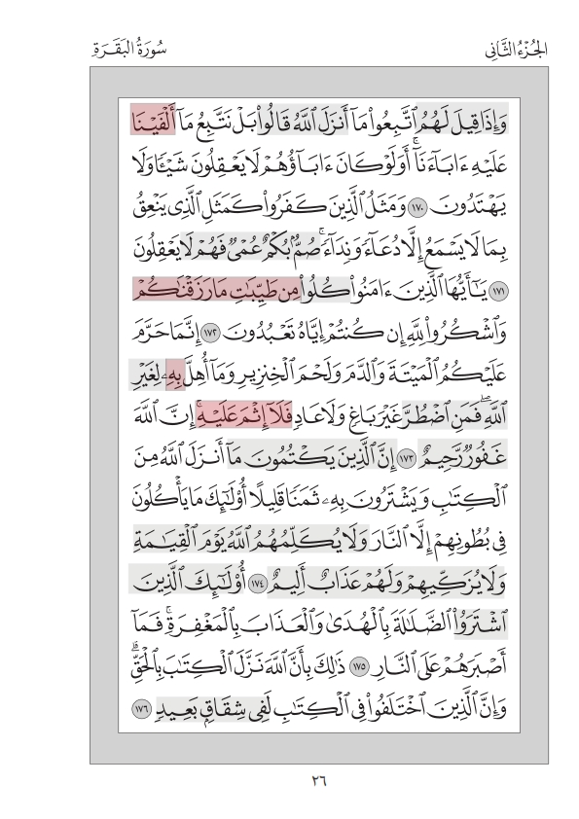
(173){إِنَّمَا حَرَّمَ عَلَيْكُمُ الْمَيْتَةَ وَالدَّمَ وَلَحْمَ الْخِنزِيرِ وَمَا أُهِلَّ بِهِ........غَيْرَ بَاغٍ وَلاَ عَادٍ فَلا إِثْمَ عَلَيْهِ إِنَّ اللّهَ....} البقرة173
{حُرِّمَتْ عَلَيْكُمُ الْمَيْتَةُ وَالْدَّمُ وَلَحْمُ الْخِنْزِيرِ وَمَا أُهِلَّ.... بِهِ وَالْمُنْخَنِقَةُ وَالْمَوْقُوذَةُ} {وَرَضِيتُ لَكُمُ الإِسْلاَمَ دِيناً... فِي مَخْمَصَةٍ غَيْرَ مُتَجَانِفٍ لِّإِثْمٍ فَإِنَّ اللّهَ....}المائدة 3
{ قُل لاَّ أَجِدُ فِي مَا أُوْحِيَ إِلَيَّ مُحَرَّماً عَلَى طَاعِمٍ يَطْعَمُهُ إِلاَّ أَن يَكُونَ مَيْتَةً أَوْ دَماً مَّسْفُوحاً أَوْ لَحْمَ خِنزِيرٍ فَإِنَّهُ رِجْسٌ أَوْ فِسْقاً أُهِلَّ.... بِهِ.... غَيْرَ بَاغٍ وَلاَ عَادٍ فَإِنَّ رَبَّكَ....}الأنعام 145
{إِنَّمَا حَرَّمَ عَلَيْكُمُ الْمَيْتَةَ وَالْدَّمَ وَلَحْمَ الْخَنزِيرِ وَمَا أُهِلَّ.... بِهِ.... غَيْرَ بَاغٍ وَلاَ عَادٍ فَإِنَّ اللّهَ....} النحل 115
في البقرة: السياق يتناول الطيبات من الرزق فقال(ياأيها الناس كُلُواْ مِمَّا فِي الأرض حَلاَلاً طَيِّباً) وقال (ياأيها الذين آمَنُواْ كُلُواْ مِن طَيِّبَاتِ مَا رَزَقْنَاكُمْ واشكروا للَّهِ إِن كُنْتُمْ إِيَّاهُ تَعْبُدُونَ * إِنَّمَا حَرَّمَ عَلَيْكُمُ الميتة والدم وَلَحْمَ الخنزير وَمَآ أُهِلَّ بِهِ لِغَيْرِ الله) فلما كان المقام مقام الرزق والطعام والأمر بأكل الطيبات قدم (به). والضمير يعود على ما يذبح وهو طعام مناسبة للمقام
بينما في باقي الآيات: قدم (لغير الله) وذلك أن المقام في آية الأنعام هو في الكلام على المفترين على الله ممن كانوا يشرعون للناس باسم الله وهم يفترون عليه فقد سبق قوله {وَجَعَلُواْ للَّهِ مِمَّا ذَرَأَ مِنَ الحرث والأنعام نَصِيباً فَقَالُواْ هاذا للَّهِ بِزَعْمِهِمْ وهاذا لِشُرَكَآئِنَا فَمَا كَانَ لِشُرَكَآئِهِمْ فَلاَ يَصِلُ إلى الله وَمَا كَانَ للَّهِ فَهُوَ يَصِلُ إلى شُرَكَآئِهِمْ سَآءَ مَا يَحْكُمُونَ )وقوله ( وَقَالُواْ هاذه أنعام وَحَرْثٌ حِجْرٌ لاَّ يَطْعَمُهَآ إِلاَّ مَن نَّشَآءُ بِزَعْمِهِمْ وأنعام حُرِّمَتْ ظُهُورُهَا وأنعام لاَّ يَذْكُرُونَ اسم الله عَلَيْهَا افترآء عَلَيْهِ) ولذا قدم إبطال هذه المعبودات من غير الله على (به) فقال(أَوْ فِسْقاً أُهِلَّ لِغَيْرِ الله بِهِ)
وفي المائدة:الكلام أيضاً على التحليل والتحريم ومَنْ بيدِه ذلك، ورفض أية جهة تُحلِّلُ وتُحرِّم من غير الله فإن الله هو يحكم ما يريد. فقد قال(أُحِلَّتْ لَكُمْ بَهِيمَةُ الأنعام إِلاَّ مَا يتلى عَلَيْكُمْ غَيْرَ مُحِلِّي الصيد وَأَنْتُمْ حُرُمٌ إِنَّ الله يَحْكُمُ مَا يُرِيدُ * يَا أَيُّهَا الذين آمَنُواْ لاَ تُحِلُّواْ شَعَآئِرَ الله) فهو يجعل التحليل والتحريم بيده ويرفض أية جهة أخرى تقوم بذلك ولذا قدمه في البطلان فقال(وَمَآ أُهِلَّ لِغَيْرِ الله بِهِ)
وكذلك في النحل: حيث جاء بعدها( وَلَا تَقُولُوا لِمَا تَصِفُ أَلْسِنَتُكُمُ الْكَذِبَ هَذَا حَلَالٌ وَهَذَا حَرَامٌ لِتَفْتَرُوا عَلَى اللَّهِ الْكَذِبَ) فأبطل التحليل و التحريم من غير جهته سبحانه فناسب تقديم (لِغَيْرِ الله)
وفي المائدة: ذكر عددا كبيرا من المحرمات بالإضافة إلى الأربع أصناف المذكورة في كل الآيات الأخرى فأضاف الأنواع التي يعثر عليها غالبا أثناء الصيد البري و هو ما يناسب سياق الآيات قبلها ( أُحِلَّتْ لَكُم بَهِيمَةُ الأَنْعَامِ إِلاَّ مَا يُتْلَى عَلَيْكُمْ غَيْرَ مُحِلِّي الصَّيْدِ وَأَنتُمْ حُرُمٌ) و قوله (وَإِذَا حَلَلْتُمْ فَاصْطَادُواْ) و زاد أيضا ( فِي مَخْمَصَةٍ ) أي في جوع شديد لأن الصيد يلجأ إليه عادة في حالة عدم وجود الماشية أو في المجاعات

(174)
{..... أَنزَلْنَا من الْبَيِّنَاتِ وَالْهُدَى مِن بَعْدِ مَا بَيَّنَّاهُ لِلنَّاسِ فِي الْكِتَابِ أُولَـئِكَ يَلعَنُهُمُ اللّهُ }البقرة 159
{.....أَنزَلَ اللّهُ من الْكِتَابِ وَيَشْتَرُونَ بِهِ ثَمَناً قَلِيلاً أُولَـئِكَ مَا يَأْكُلُونَ فِي بُطُونِهِمْ إِلاَّ النَّارَ } البقرة 174

(174)
{أُولَـئِكَ مَا يَأْكُلُونَ فِي بُطُونِهِمْ إِلاَّ النَّارَ....×.... ۝أُولَـئِكَ الَّذِينَ اشْتَرَوُاْ الضَّلاَلَةَ بِالْهُدَى}البقرة174
{أُوْلَـئِكَ لاَ خَلاَقَ لَهُمْ فِي الآخِرَةِ....وَلاَ يَنظُرُ إِلَيْهِمْ....۝وَإِنَّ مِنْهُمْ لَفَرِيقاً يَلْوُونَ أَلْسِنَتَهُم}ال عمران77
في آل عمران: لما قال (وَمِنْهُم مَّنْ إِن تَأْمَنْهُ بِدِينَارٍ لاَّ يُؤَدِّهِ إِلَيْكَ) فهذا يخون الأمانة لنصيب قليل من الدنيا فناسب ألا يكون له نصيب في الآخرة فقال ( لاَ خَلاَقَ لَهُمْ) أي لا نصيب لهم من الخير،
وزاد قوله (وَلاَ يَنظُرُ إِلَيْهِمْ) لأنهم باعوا عهد الله بثمن قليل حقير فهم لا يستحقون أن ينظر الله إليهم استحقارا لهم على دناءتهم

(175){..... الضَّلاَلَةَ بِالْهُدَى فَمَا رَبِحَت تِّجَارَتُهُمْ وَمَا كَانُواْ مُهْتَدِينَ۝ مَثَلُهُمْ كَمَثَلِ الَّذِي} البقرة 16
{..... الْحَيَاةَ الدُّنْيَا بِالآَخِرَةِ فَلاَ يُخَفَّفُ عَنْهُمُ الْعَذَابُ وَلاَ هُمْ يُنصَرُونَ}البقرة86
{..... الضَّلاَلَةَ بِالْهُدَى وَالْعَذَابَ بِالْمَغْفِرَةِ فَمَا أَصْبَرَهُمْ عَلَى النَّارِ۝ ذَلِكَ بِأَنَّ اللّهَ نَزَّلَ الْكِتَابَ} البقرة175
في البقرة 86: لما قال ( فَمَا جَزَاء مَن يَفْعَلُ ذَلِكَ مِنكُمْ إِلاَّ خِزْيٌ فِي الْحَيَاةِ الدُّنْيَا) بين أن جزاء من يفعل تلك الأفعال هو النكال و الفضيحة في الحياة الدنيا و لكنهم برغم ذلك اشتروا تلك الحياة الدنيا التي ليس لهم فيها إلا الخزي وفضلوها على الآخرة فقال (اشْتَرَوُا الْحَيَاةَ الدُّنْيَا بِالْآخِرَةِ)
في البقرة 175 لما قال قبلها( مَا يَأْكُلُونَ فِي بُطُونِهِمْ إِلاَّ النَّارَ) و هو مظهر من مظاهر العذاب ناسب بعدها أن يبين أنهم قد اشتروا هذا العذاب لأنفسهم فزاد قوله (وَالْعَذَابَ بِالْمَغْفِرَةِ)

(176){ذَلِكَ بِأَنَّ اللّهَ نَزَّلَ الْكِتَابَ بِالْحَقِّ وَإِنَّ الَّذِينَ اخْتَلَفُواْ فِي الْكِتَابِ.... }البقرة176
{لِيَجْعَلَ مَا يُلْقِي الشَّيْطَانُ فِتْنَةً لِّلَّذِينَ فِي قُلُوبِهِم مَّرَضٌ وَالْقَاسِيَةِ قُلُوبُهُمْ وَإِنَّ الظَّالِمِينَ.... }الحج53
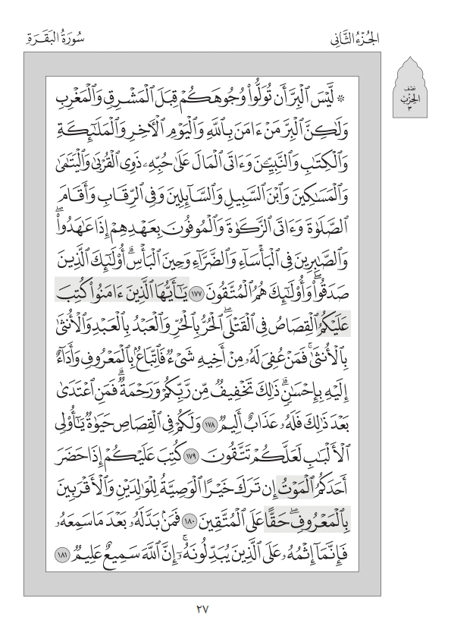
(178){.... الْقِصَاصُ فِي الْقَتْلَى الْحُرُّ بِالْحُرِّ وَالْعَبْدُ بِالْعَبْدِ} البقرة178
{.... الصِّيَامُ كَمَا كُتِبَ عَلَى الَّذِينَ مِن قَبْلِكُمْ } البقرة 183

(180){أَمْ كُنتُمْ شُهَدَاء إِذْ حَضَرَ يَعْقُوبَ... إِذْ قَالَ لِبَنِيهِ مَا تَعْبُدُونَ مِن بَعْدِي }البقرة133
{كُتِبَ عَلَيْكُمْ إِذَا حَضَرَ أَحَدَكُمُ... إِن تَرَكَ خَيْراً الْوَصِيَّةُ لِلْوَالِدَيْنِ وَالأقْرَبِينَ }البقرة180
{وَلَيْسَتِ التَّوْبَةُ لِلَّذِينَ يَعْمَلُونَ السَّيِّئَاتِ حَتَّى إِذَا حَضَرَ أَحَدَهُمُ... قَالَ إِنِّي تُبْتُ الآنَ }النساء18
{ شَهَادَةُ بَيْنِكُمْ إِذَا حَضَرَ أَحَدَكُمُ... حِينَ الْوَصِيَّةِ اثْنَانِ ذَوَا عَدْلٍ مِّنكُمْ أَوْ آخَرَانِ }المائدة106
{ وَيُرْسِلُ عَلَيْكُم حَفَظَةً حَتَّىَ إِذَا جَاء أَحَدَكُمُ... تَوَفَّتْهُ رُسُلُنَا وَهُمْ لاَ يُفَرِّطُونَ }الأنعام61
{حَتَّى إِذَا جَاء أَحَدَهُمُ... قَالَ رَبِّ ارْجِعُونِ }المؤمنون99
في البقرة 180: مدار الآية حول الوصية و لمن تكون لذلك قال ( لِلْوَالِدَيْنِ وَالأقْرَبِينَ)
أما في المائدة: فمدار الآية حول الشهود على الوصية لذلك قال ( اثْنَانِ ذَوَا عَدْلٍ)
في جميع الآيات عدا الأنعام و المؤمنون: يُستعمل حضور الموت في الأحكام والوصايا وكأن الموت هو من جملة الشهود فالآيات لا تتحدث عن الموت نفسه أو أحوال الناس في الموت فالكلام هو في الأحكام والوصايا (إن ترك خيراً الوصية)،ووصية يعقوب لأبنائه بعبادة الله الواحد،وفي حكم التوبة و أوانها
بينما في الأنعام و المؤمنون: فيستعمل مجيء الموت في الكلام عن الموت نفسه أو أحوال الناس في الموت وفيما بعده

(180){ الْوَصِيَّةُ لِلْوَالِدَيْنِ وَالأقْرَبِينَ..... الْمُتَّقِينَ} البقرة180
{وَعَلَى الْمُقْتِرِ قَدْرُهُ مَتَاعاً.... الْمُحْسِنِينَ} البقرة 236
{ وَلِلْمُطَلَّقَاتِ مَتَاعٌ..... الْمُتَّقِينَ}البقرة 241
التقوى هي فعل ما أمر الله به من الواجبات، وترك ما نهى الله عنه من المحرمات ، أما الإحسان فيدخل فيه فعل المستحبات و ترك المكروهات فهو مرتبة أعلى من التقوى، فجاء بوصف المتقين في
البقرة 180: لأن الوصية للوالدين و الأقربين كانت واجبة قبل نزول أحكام المواريث فمن فعلها فهو من المتقين
و في البقرة 241: لأن المأمور به هو متاع المطلقة التي سمي لها مهر و دخل بها و هذه النفقة في حقها واجبة فمن أداها فهو من المتقين
أما في البقرة 236: فالمأمور به هو متاع المطلقة قبل الدخول و قبل تسمية المهر لها و هذه النفقة في حقها إحسان و ليست حقا واجبا لها فمن أداها فهو من المحسنين

(183){..... الْقِصَاصُ فِي الْقَتْلَى الْحُرُّ بِالْحُرِّ وَالْعَبْدُ بِالْعَبْدِ} البقرة 178
{.... الصِّيَامُ كَمَا كُتِبَ عَلَى الَّذِينَ مِن قَبْلِكُمْ } البقرة 183

(185،184){أَيَّاماً مَّعْدُودَاتٍ فَمَن كان مِنكُم....وَعَلَى الَّذِينَ يُطِيقُونَهُ فِدْيَةٌ طَعَامُ مِسْكِينٍ} البقرة184
{فَمَن شَهِدَ مِنكُمُ الشَّهْرَ فَلْيَصُمْهُ وَمَن كان.... يُرِيدُ اللّهُ بِكُمُ الْيُسْرَ } البقرة 185
في البقرة 185: لم يكرر لفظ منكم اكتفاءا بقوله ( فَمَن شَهِدَ مِنكُمُ) فلم يحتج لزيادة بيان

(185){ يُرِيدُ اللّهُ بِكُمُ الْيُسْرَ وَلاَ يُرِيدُ بِكُمُ الْعُسْرَ وَلِتُكْمِلُواْ الْعِدَّةَ وَ..... وَلَعَلَّكُمْ تَشْكُرُونَ} البقرة185
{ وَلَكِن يَنَالُهُ التَّقْوَى مِنكُمْ كَذَلِكَ سَخَّرَهَا لَكُمْ....وَبَشِّرِ الْمُحْسِنِينَ} الحج37
في البقرة: لما امتن الله على عباده بأن كتب عليهم صيام أيام معدودات قلائل و بالترخيص للمريض و المسافر و بالتيسيرعليهم لا التعسير وجب شكره سبحانه على ذلك لذلك قال ( وَلَعَلَّكُمْ تَشْكُرُونَ)
وفي الحج: لما سبق ذكر ذبح الهدي و إعطاء الفقراء و المحتاجين منها ناسب هنا تبشير المحسنين

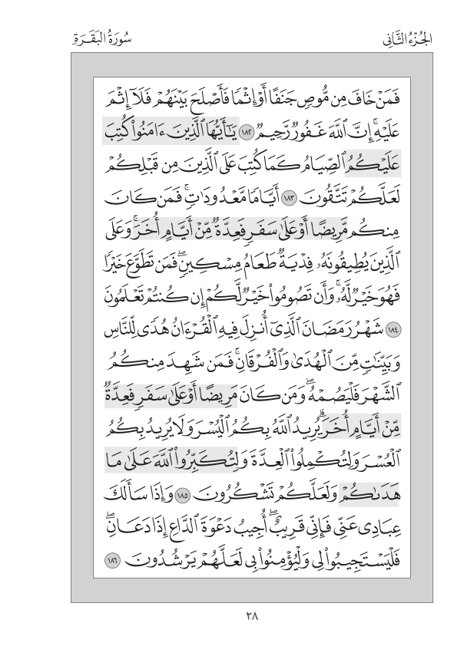
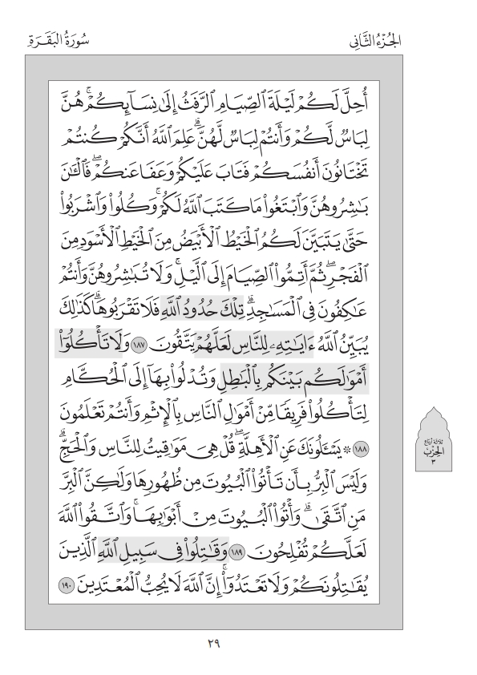

(187)
{ وَلاَ تُبَاشِرُوهُنَّ وَأَنتُمْ عَاكِفُونَ فِي الْمَسَاجِدِ.... فَلاَ تَقْرَبُوهَا كَذَلِكَ يُبَيِّنُ اللّهُ آيَاتِهِ }البقرة187
{فَلاَ جُنَاحَ عَلَيْهِمَا فِيمَا افْتَدَتْ بِهِ....فَلاَ تَعْتَدُوهَا وَمَن يَتَعَدَّ حُدُودَ اللّهِ فَأُوْلَـئِكَ هُمُ الظَّالِمُونَ}البقرة 229
{فَلاَ جُنَاحَ عَلَيْهِمَا أَن يَتَرَاجَعَا إِن ظَنَّا أَن يُقِيمَا حُدُودَ اللّهِ وَ.... يُبَيِّنُهَا لِقَوْمٍ يَعْلَمُونَ }البقرة230
{.... وَمَن يُطِعِ اللّهَ وَرَسُولَهُ يُدْخِلْهُ جَنَّاتٍ تَجْرِي مِن تَحْتِهَا الأَنْهَارُ خَالِدِينَ فِيهَا }النساء13
{فَإِطْعَامُ سِتِّينَ مِسْكِيناً ذَلِكَ لِتُؤْمِنُوا بِاللَّهِ وَرَسُولِهِ وَ.... وَلِلْكَافِرِينَ عَذَابٌ أَلِيمٌ }المجادلة4
{ وَلَا يَخْرُجْنَ إِلَّا أَن يَأْتِينَ بِفَاحِشَةٍ مُّبَيِّنَةٍ وَ.... وَمَن يَتَعَدَّ حُدُودَ اللَّهِ فَقَدْ ظَلَمَ نَفْسَهُ لَا تَدْرِي}الطلاق1
في البقرة 187: السياق يتناول النهي عن مباشرة النساء و قربهن أثناء الصيام فناسب ( فَلاَ تَقْرَبُوهَا )
وفي البقرة 229: السياق يتناول أحكام الطلاق و فيه بيان الحدود الفاصلة بين ما يحل و ما يحرم ووجوب عدم تجاوز تلك الحدود فناسب قوله ( فَلاَ تَعْتَدُوهَا ) – أي لاتتعدوا أحكام الله تعالى إلى غيرها و لكن قفوا عندها

(187){ تِلْكَ حُدُودُ اللّهِ فَلاَ تَقْرَبُوهَا كَذَلِكَ يُبَيِّنُ اللّهُ.... يَتَّقُونَ۝ وَلاَ تَأْكُلُواْ أَمْوَالَكُم } البقرة187
{ وَاللّهُ يَدْعُوَ إِلَى الْجَنَّةِ وَالْمَغْفِرَةِ بِإِذْنِهِ وَ يُبَيِّنُ.... يَتَذَكَّرُونَ۝ وَيَسْأَلُونَكَ عَنِ الْمَحِيضِ}البقرة221

(188) { وَ..... وَتُدْلُواْ بِهَا إِلَى الْحُكَّامِ لِتَأْكُلُواْ فَرِيقاً مِّنْ أَمْوَالِ النَّاسِ بِالإِثْمِ } البقرة188
{ يَا أَيُّهَا الَّذِينَ آمَنُواْ..... إِلاَّ أَن تَكُونَ تِجَارَةً عَن تَرَاضٍ مِّنكُمْ} النساء 29

(190) {.... الَّذِينَ يُقَاتِلُونَكُمْ وَلاَ تَعْتَدُواْ إِنَّ اللّهَ لاَ يُحِبِّ الْمُعْتَدِينَ} البقرة190
{.... وَاعْلَمُواْ أَنَّ اللّهَ سَمِيعٌ عَلِيمٌ۝ مَّن ذَا الَّذِي يُقْرِضُ اللّهَ قَرْضاً حَسَناً} البقرة244

(191) {..... وَأَخْرِجُوهُم مِّنْ حَيْثُ أَخْرَجُوكُمْ} البقرة191
{ فَخُذُوهُمْ..... وَأُوْلَـئِكُمْ جَعَلْنَا لَكُمْ عَلَيْهِمْ سُلْطَاناً مُّبِينا} النساء 91
في البقرة:السياق يتناول قتال كفار مكة فناسب أن يقول ( وَأَخْرِجُوهُم مِّنْ حَيْثُ أَخْرَجُوكُمْ) لأنهم أخرجوا المسلمين من مكة في الهجرتين الأولى و الثانية، أما في النساء فالسياق عن المنافقين

(191) { وَأَخْرِجُوهُم مِّنْ حَيْثُ أَخْرَجُوكُمْ.... أَشَدُّ... وَلاَ تُقَاتِلُوهُمْ عِندَ الْمَسْجِدِ الْحَرَامِ} البقرة191
{ وَإِخْرَاجُ أَهْلِهِ مِنْهُ أَكْبَرُ عِندَ اللّهِ.... أَكْبَرُ.... وَلاَ يَزَالُونَ يُقَاتِلُونَكُمْ حَتَّىَ يَرُدُّوكُمْ}البقرة 217
في البقرة191: قال (أَشَدُّ) لأنها في سياق الشدة على الكافرين فقد قال فيها(واقتلوهم حَيْثُ ثَقِفْتُمُوهُم وَأَخْرِجُوهُمْ مِّنْ حَيْثُ أَخْرَجُوكُمْ والفتنة أَشَدُّ مِنَ القتل) وهذه شدة ظاهرة فناسب ذكر (أشد)
وفي البقرة 217:قال (أَكْبَرُ) لأن الكلام على كبيرات الأمور فقد مر فيها قوله (قُلْ قِتَالٌ فِيهِ كَبِيرٌ) وقوله(وَإِخْرَاجُ أَهْلِهِ مِنْهُ أَكْبَرُ عِندَ الله) فناسب ذكر (أكبر) فيها.

(193){...×.... فَلاَ عُدْوَانَ إِلاَّ عَلَى الظَّالِمِينَ۝ الشَّهْرُ الْحَرَامُ بِالشَّهْرِ الْحَرَامِ} البقرة193
{.... كُلُّهُ.... فَإِنَّ اللّهَ بِمَا يَعْمَلُونَ بَصِيرٌ۝ وَإِن تَوَلَّوْاْ فَاعْلَمُواْ أَنَّ اللّهَ مَوْلاَكُمْ} الانفال 39
في البقرة: السياق يتناول قتال أهل مكة فقط حيث قال قبلها (وَأَخْرِجُوهُمْ مِنْ حَيْثُ أَخْرَجُوكُمْ)أي من مكة ولذلك لم يعمم فقال (وَيَكُونَ الدِّينُ لِلَّهِ)، و ختم الآية بقوله (فَإِنِ انْتَهَوْا فَلَا عُدْوَانَ إِلَّا عَلَى الظَّالِمِينَ) لأن السياق يتناول الاعتداء فقد قال قبلها (وَلَا تَعْتَدُوا إِنَّ اللَّهَ لَا يُحِبُّ الْمُعْتَدِينَ) وقال بعدها (فَمَنِ اعْتَدَى عَلَيْكُمْ فَاعْتَدُوا عَلَيْهِ بِمِثْلِ مَا اعْتَدَى عَلَيْكُمْ)
أما في الأنفال: فالسياق في قتال الكفار عموما فناسب زيادة لفظ ( كُلُّهُ)، وختم الآية بقوله (فَإِنِ انْتَهَوْا فَإِنَّ اللَّهَ بِمَا يَعْمَلُونَ بَصِيرٌ) أي إن انتهوا عن قتالكم ثم أرادوا كيدا فإن الله بصير بكيدهم

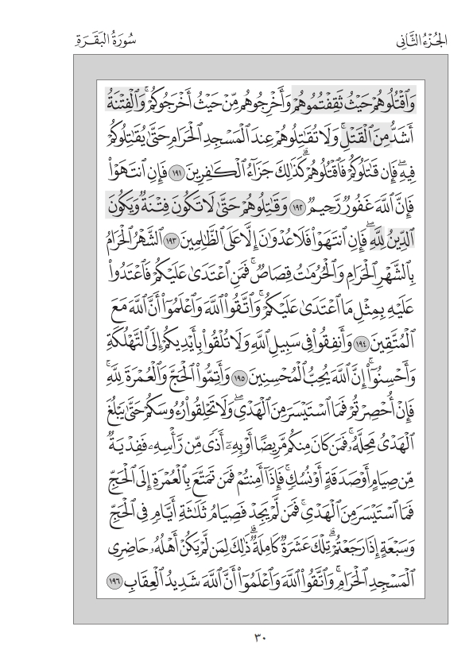
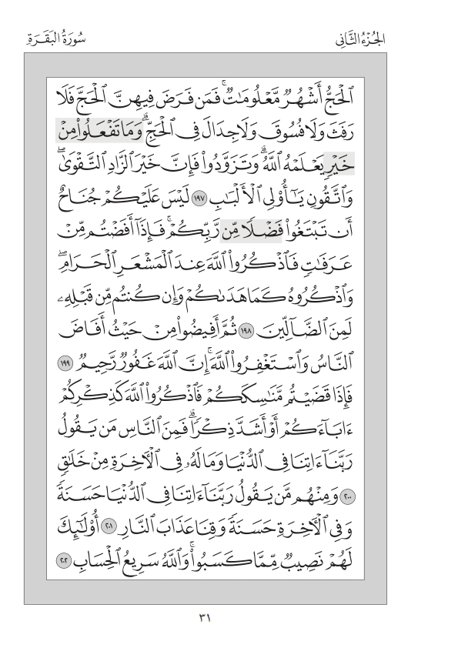

(197){.... يَعْلَمْهُ اللّهُ وَتَزَوَّدُواْ فَإِنَّ خَيْرَ الزَّادِ التَّقْوَى وَاتَّقُونِ يَا أُوْلِي الأَلْبَابِ} البقرة197
{.... فَإِنَّ اللّهَ بِهِ عَلِيمٌ۝ كُتِبَ عَلَيْكُمُ الْقِتَالُ وَهُوَ كُرْهٌ لَّكُمْ} البقرة 215
{.... فَإِنَّ اللّهَ كَانَ بِهِ عَلِيماً۝ وَإِنِ امْرَأَةٌ خَافَتْ مِن بَعْلِهَا نُشُوزاً أَوْ إِعْرَاضاً} النساء 127
في النساء: ختم بقوله (فَإِنَّ اللّهَ كَانَ بِهِ عَلِيماً) لأنه يكثر استعمال ( فَإِنَّ اللّهَ كَانَ...) أو ( وَكَانَ اللّهُ...) في خواتيم الآي وقد ورد في الآية السابقة لهذه الآية ( وَكَانَ اللّهُ بِكُلِّ شَيْءٍ مُّحِيطاً)

(198){لَيْسَ عَلَيْكُمْ جُنَاحٌ أَن تَبْتَغُواْ.... رَّبِّكُمْ فَإِذَا أَفَضْتُم مِّنْ عَرَفَاتٍ فَاذْكُرُواْ اللّهَ }البقرة198
{ وَلا آمِّينَ الْبَيْتَ الْحَرَامَ يَبْتَغُونَ.... رَّبِّهِمْ وَرِضْوَاناً وَإِذَا حَلَلْتُمْ فَاصْطَادُواْ }المائدة2
{ وَجَعَلْنَا آيَةَ النَّهَارِ مُبْصِرَةً لِتَبْتَغُواْ.... رَّبِّكُمْ وَلِتَعْلَمُواْ عَدَدَ السِّنِينَ وَالْحِسَابَ }الإسراء12
{ وَوَقَاهُمْ عَذَابَ الْجَحِيمِ ۝.... رَّبِّكَ ذَلِكَ هُوَ الْفَوْزُ الْعَظِيمُ }الدخان57
{ رُحَمَاء بَيْنَهُمْ تَرَاهُمْ رُكَّعاً سُجَّداً يَبْتَغُونَ.... اللَّهِ وَرِضْوَاناً سِيمَاهُمْ فِي وُجُوهِهِم }الفتح29
{ أُولَئِكَ هُمُ الرَّاشِدُونَ ۝.... اللَّهِ وَنِعْمَةً وَاللَّهُ عَلِيمٌ حَكِيمٌ }الحجرات8
{الَّذِينَ أُخْرِجُوا مِن دِيارِهِمْ وَأَمْوَالِهِمْ يَبْتَغُونَ....اللَّهِ وَرِضْوَاناً وَيَنصُرُونَ اللَّهَ وَرَسُولَهُ}الحشر8
كل ما جاء من أول المصحف وحتى أول سورة الفتح فيه (فَضْلاً مِّن رَّبِّهِمْ) و(فَضْلاً مِنْ رَبِّكُمْ) و(فَضْلاً مِنْ رَبِّكَ) ،وكل ما جاء من أول سورة الفتح إلى آخر المصحف ففيه (فَضْلاً مِنَ اللَّهِ(

(206){وَإِذَا قِيلَ لَهُ اتَّقِ اللّهَ أَخَذَتْهُ الْعِزَّةُ بِالإِثْمِ فَحَسْبُهُ جَهَنَّمُ وَلَبِئْسَ... }البقرة206
{قُل لِّلَّذِينَ كَفَرُواْ سَتُغْلَبُونَ وَتُحْشَرُونَ إِلَى جَهَنَّمَ وَبِئْسَ... }آل عمران12
{مَتَاعٌ قَلِيلٌ ثُمَّ مَأْوَاهُمْ جَهَنَّمُ وَبِئْسَ... }آل عمران197
{ وَمِثْلَهُ مَعَهُ لاَفْتَدَوْاْ بِهِ أُوْلَـئِكَ لَهُمْ سُوءُ الْحِسَابِ وَمَأْوَاهُمْ جَهَنَّمُ وَبِئْسَ... }الرعد18
{هَذَا وَإِنَّ لِلطَّاغِينَ لَشَرَّ مَآبٍ ۝ جَهَنَّمَ يَصْلَوْنَهَا فَبِئْسَ... }ص56
في البقرة: ناسب أن يأتي التوكيد باللام في الوعيد لمن ( أَخَذَتْهُ الْعِزَّةُ بِالإِثْمِ) فهو معتز بآثامه فزاده الله عذابا

(207){مَن يَشْرِي نَفْسَهُ ابْتِغَاء مَرْضَاتِ اللّهِ...۝ يَا أَيُّهَا الَّذِينَ آمَنُوا ادْخُلُوا فِي السِّلْمِ } البقرة207
{ وَيُحَذِّرُكُمُ اللّهُ نَفْسَهُ....۝ قُلْ إِنْ كُنْتُمْ تُحِبُّونَ اللَّهَ فَاتَّبِعُونِي} آل عمران 30

(208){ كُلُواْ مِمَّا فِي الأَرْضِ حَلاَلاً طَيِّباً....إِنَّهُ لَكُمْ عَدُوٌّ مُبِينٌ۝إِنَّمَا يَأْمُرُكُمْ بِالسُّوءِ}البقرة168
{ ادْخُلُواْ فِي السِّلْمِ كَآفَّةً.... إِنَّهُ لَكُمْ عَدُوٌّ مُبِينٌ۝فَإِن زَلَلْتُمْ مِّن بَعْدِ مَا جَاءتْكُمُ }البقرة208
{وَمِنَ الأَنْعَامِ حَمُولَةً وَفَرْشاً كُلُواْ مِمَّا رَزَقَكُمُ اللّهُ.... إِنَّهُ لَكُمْ عَدُوٌّ مُبِينٌ۝ثَمَانِيَةَ أَزْوَاجٍ }الأنعام142
{يَا أَيُّهَا الَّذِينَ آمَنُوا.... وَمَن يَتَّبِعْ خُطُوَاتِ الشَّيْطَانِ فَإِنَّهُ يَأْمُرُ بِالْفَحْشَاء وَالْمُنكَرِ}النور21
في البقرة 208:لما نبه على الدخول في شرائع الإسلام كاملة فقال (ادْخُلُواْ فِي السِّلْمِ كَآفَّةً) حذر من الزلل بعد ذلك
في الأنعام: بعد أن امتن على عباده بما رزقهم من الأنعام فصل لهم أصنافها
في النور: الوحيدة التى ورد فيها ( وَمَن يَتَّبِعْ خُطُوَاتِ الشَّيْطَانِ) تقريعا لمن وقع في حديث الإفك

(210)
{..... يَأْتِيَهُمُ اللّهُ فِي ظُلَلٍ مِّنَ الْغَمَامِ وَالْمَلآئِكَةُ وَقُضِيَ الأَمْرُ وَإِلَى اللّهِ تُرْجَعُ الأمُور} البقرة210
{..... تَأْتِيهُمُ الْمَلآئِكَةُ أَوْ يَأْتِيَ رَبُّكَ أَوْ يَأْتِيَ بَعْضُ آيَاتِ رَبِّكَ يَوْمَ يَأْتِي بَعْضُ آيَاتِ رَبِّكَ } الأنعام 158
{..... تَأْتِيَهُمُ الْمَلائِكَةُ أَوْ يَأْتِيَ أَمْرُ رَبِّكَ كَذَلِكَ فَعَلَ الَّذِينَ مِن قَبْلِهِمْ وَمَا ظَلَمَهُمُ اللّهُ } النحل 33
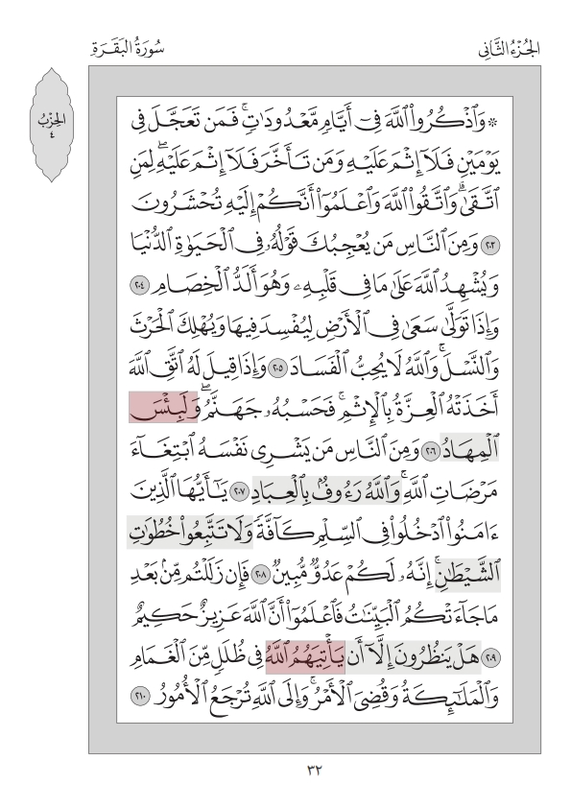
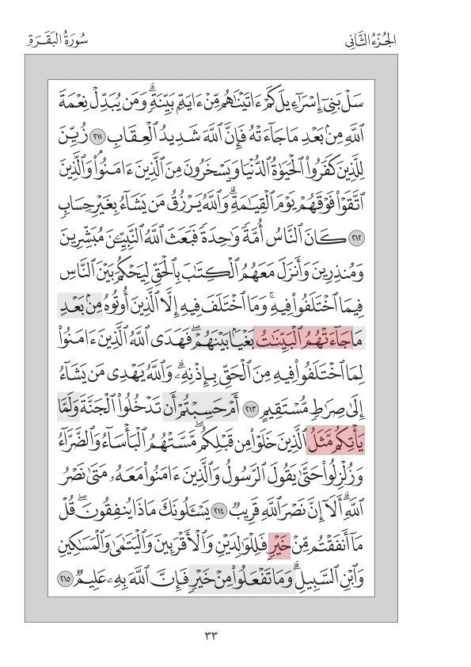

(213)
{وَمَا اخْتَلَفَ فِيهِ إِلاَّ الَّذِينَ أُوتُوهُ.... جَاءتْهُمُ الْبَيِّنَاتُ... فَهَدَى اللّهُ الَّذِينَ آمَنُواْ لِمَا } البقرة213
{وَمَا اخْتَلَفَ الَّذِينَ أُوْتُواْ الْكِتَابَ إِلَّا... جَاءهُمُ الْعِلْمُ.... وَمَن يَكْفُرْ بِآيَاتِ اللّهِ فَإِنَّ اللّهِ }آل عمران19
{وَمَا تَفَرَّقُوا إِلَّا.... جَاءهُمُ الْعِلْمُ.... وَلَوْلَا كَلِمَةٌ سَبَقَتْ مِن رَّبِّكَ إِلَى أَجَلٍ مُّسَمًّى }الشورى14
{وَآتَيْنَاهُم بَيِّنَاتٍ مِّنَ الْأَمْرِ فَمَا اخْتَلَفُوا إِلَّا.... جَاءهُمْ الْعِلْمُ.... إِنَّ رَبَّكَ يَقْضِي بَيْنَهُمْ }الجاثية17
في البقرة: يناسب قوله قبلها (فَإِن زَلَلْتُمْ مِّن بَعْدِ مَا جَاءتْكُمُ الْبَيِّنَاتُ)

(214){.... تَدْخُلُواْ الْجَنَّةَ... يَأْتِكُم مَّثَلُ الَّذِينَ خَلَوْاْ مِن قَبْلِكُم} البقرة 214
{.... تَدْخُلُواْ الْجَنَّةَ... يَعْلَمِ اللّهُ الَّذِينَ جَاهَدُواْ مِنكُمْ وَيَعْلَمَ الصَّابِرِينَ} آل عمران 142
{.... تُتْرَكُواْ... يَعْلَمِ اللّهُ الَّذِينَ جَاهَدُواْ مِنكُمْ وَلَمْ يَتَّخِذُواْ مِن دُونِ اللّهِ وَلاَ رَسُولِهِ} التوبة 16
في البقرة: بعد الحديث عن الأمم السابقة في قوله ( كَانَ النَّاسُ أُمَّةً وَاحِدَةً) ناسب أن ينبه المؤمنين أنهم مبتلون بما ابتلي به من سبقهم ولابد أن يصيبهم مثل ما أصاب الذين خلوا من قبلهم
في آل عمران: بعد الحديث عن غزوة أحد و ما حدث فيها من إصابات و جروح للمسلمين ناسب أن يسليهم و يواسيهم بأن دخول الجنة مترتب على الجهاد و الصبر عليه
في التوبة: بعد النهي عن موالاة الكفار ومعاهدتهم فناسب التنبيه على عدم اتخاذ (وليجة )- و هي البطانة - من المشركين

(215){يَسْأَلُونَكَ مَاذَا يُنفِقُونَ قُلْ مَا أَنفَقْتُم مِّنْ خَيْرٍ فَلِلْوَالِدَيْنِ وَالأَقْرَبِينَ وَالْيَتَامَى }البقرة215
{لَّيْسَ عَلَيْكَ هُدَاهُمْ وَلَـكِنَّ اللّهَ يَهْدِي مَن يَشَاءُ وَمَا تُنفِقُواْ مِنْ خَيْرٍ فَلأنفُسِكُمْ وَمَا تُنفِقُونَ إِلاَّ ابْتِغَاء وَجْهِ اللّهِ وَمَا تُنفِقُواْ مِنْ خَيْرٍ يُوَفَّ إِلَيْكُمْ وَأَنتُمْ لاَ تُظْلَمُونَ }البقرة272
{ تَعْرِفُهُم بِسِيمَاهُمْ لاَ يَسْأَلُونَ النَّاسَ إِلْحَافاً وَمَا تُنفِقُواْ مِنْ خَيْرٍ فَإِنَّ اللّهَ بِهِ عَلِيمٌ }البقرة273
{لَن تَنَالُواْ الْبِرَّ حَتَّى تُنفِقُواْ مِمَّا تُحِبُّونَ وَمَا تُنفِقُواْ مِن شَيْءٍ فَإِنَّ اللّهَ بِهِ عَلِيمٌ }آل عمران92
{ اللّهُ يَعْلَمُهُمْ وَمَا تُنفِقُواْ مِن شَيْءٍ فِي سَبِيلِ اللّهِ يُوَفَّ إِلَيْكُمْ وَأَنتُمْ لاَ تُظْلَمُونَ }الأنفال60
{قُلْ إِنَّ رَبِّي يَبْسُطُ الرِّزْقَ لِمَن يَشَاءُ مِنْ عِبَادِهِ وَيَقْدِرُ لَهُ وَمَا أَنفَقْتُم مِّن شَيْءٍ فَهُوَ يُخْلِفُهُ وَهُوَ خَيْرُ الرَّازِقِينَ }سبأ39
كل ما ذكر عن الإنفاق في سورة البقرة جاء معه (مِّنْ خَيْرٍ) و فيما عداها (مِن شَيْءٍ)

(215){.... يَعْلَمْهُ اللّهُ وَتَزَوَّدُواْ فَإِنَّ خَيْرَ الزَّادِ التَّقْوَى وَاتَّقُونِ يَا أُوْلِي الأَلْبَابِ} البقرة197
{.... فَإِنَّ اللّهَ بِهِ عَلِيمٌ۝ كُتِبَ عَلَيْكُمُ الْقِتَالُ وَهُوَ كُرْهٌ لَّكُمْ} البقرة 215
{.... فَإِنَّ اللّهَ كَانَ بِهِ عَلِيماً۝ وَإِنِ امْرَأَةٌ خَافَتْ مِن بَعْلِهَا نُشُوزاً أَوْ إِعْرَاضاً} النساء 127
في النساء: ختم بقوله (فَإِنَّ اللّهَ كَانَ بِهِ عَلِيماً) لأنه يكثر استعمال ( فَإِنَّ اللّهَ كَانَ...) أو ( وَكَانَ اللّهُ...) في خواتيم الآي وقد ورد في الآية السابقة لهذه الآية ( وَكَانَ اللّهُ بِكُلِّ شَيْءٍ مُّحِيطاً)
(216){وَعَسَى أَن تُحِبُّواْ شَيْئاً وَهُوَ شَرٌّ لَّكُمْ وَاللّهُ....۝ يَسْأَلُونَكَ عَنِ الشَّهْرِ الْحَرَامِ }البقرة216
{ذَلِكُمْ أَزْكَى لَكُمْ وَأَطْهَرُ وَاللّهُ....۝ وَالْوَالِدَاتُ يُرْضِعْنَ أَوْلَادَهُنَّ}البقرة232
{فَلِمَ تُحَآجُّونَ فِيمَا لَيْسَ لَكُم بِهِ عِلْمٌ وَاللّهُ....۝ مَا كَانَ إِبْرَاهِيمُ يَهُودِيًّا وَلَا }آل عمران66
{فَلاَ تَضْرِبُواْ لِلّهِ الأَمْثَالَ إِنَّ اللّهَ....۝ ضَرَبَ اللَّهُ مَثَلًا عَبْدًا مَمْلُوكًا لَا يَقْدِرُ }النحل74
{إِنَّ الَّذِينَ يُحِبُّونَ أَن تَشِيعَ الْفَاحِشَةُ فِي الَّذِينَ آمَنُوا لَهُمْ عَذَابٌ أَلِيمٌ فِي الدُّنْيَا وَالْآخِرَةِ وَاللَّهُ....۝ وَلَوْلَا فَضْلُ اللَّهِ عَلَيْكُمْ وَرَحْمَتُهُ وَأَنَّ اللَّهَ رَءُوفٌ رَحِيمٌ }النور19
في النحل: قال (إِنَّ اللّهَ) لأن الآية تتحدث عن الشرك بالله (وَيَعْبُدُونَ مِنْ دُونِ اللَّهِ مَا لا يَمْلِكُ لَهُمْ رِزْقًا مِنَ السَّمَاوَاتِ وَالْأَرْضِ شَيْئًا وَلا يَسْتَطِيعُونَ ) فناسبها التوكيد ، بينما كل الآيات الأخرى ذكرت معاصٍ مختلفة دون الشرك

(217) { وَأَخْرِجُوهُم مِّنْ حَيْثُ أَخْرَجُوكُمْ.... أَشَدُّ... وَلاَ تُقَاتِلُوهُمْ عِندَ الْمَسْجِدِ الْحَرَامِ} البقرة191
{ وَإِخْرَاجُ أَهْلِهِ مِنْهُ أَكْبَرُ عِندَ اللّهِ.... أَكْبَرُ.... وَلاَ يَزَالُونَ يُقَاتِلُونَكُمْ حَتَّىَ يَرُدُّوكُمْ} البقرة 217
في البقرة191: قال (أَشَدُّ) لأنها في سياق الشدة على الكافرين فقد قال فيها(واقتلوهم حَيْثُ ثَقِفْتُمُوهُم وَأَخْرِجُوهُمْ مِّنْ حَيْثُ أَخْرَجُوكُمْ والفتنة أَشَدُّ مِنَ القتل) وهذه شدة ظاهرة فناسب ذكر (أشد)
وفي البقرة 217:قال (أَكْبَرُ) لأن الكلام على كبيرات الأمور فقد مر فيها قوله (قُلْ قِتَالٌ فِيهِ كَبِيرٌ) وقوله(وَإِخْرَاجُ أَهْلِهِ مِنْهُ أَكْبَرُ عِندَ الله) فناسب ذكر (أكبر) فيها.

(217){ حَتَّىَ يَرُدُّوكُمْ عَن دِينِكُمْ إِنِ اسْتَطَاعُواْ وَمَن يَرْتَدِدْ..... فَيَمُتْ وَهُوَ كَافِرٌ} البقرة217
{ يَا أَيُّهَا الَّذِينَ آمَنُواْ مَن يَرْتَدَّ..... فَسَوْفَ يَأْتِي اللّهُ بِقَوْمٍ يُحِبُّهُمْ وَيُحِبُّونَهُ} المائدة 54
في البقرة: لما قال (وَلاَ يَزَالُونَ يُقَاتِلُونَكُمْ حَتَّىَ يَرُدُّوكُمْ) بين أن هؤلاء الكفار لم و لن يكفوا عن محاولة رد المؤمنين عن دينهم و هذه المحاولات المتكررة قد تجدي مع البعض شيئا فشيئا و لذلك ناسب أن يأتي بالفعل مفككا غير مدغم ( يَرْتَدِدْ) ليوحي بالاستجابة المتدرجة التى قد تحققها محاولاتهم المتكررة
أما في المائدة: قال (يَرْتَدَّ) لأنه قال قبلها (فَتَرَى الَّذِينَ فِي قُلُوبِهِم مَّرَضٌ يُسَارِعُونَ فِيهِمْ) فهؤلاء المنافقين لا يترددون في موالاة الكفار بل يسارعون إلى ذلك فناسب أن يأتي بالفعل مدغما (يَرْتَدَّ) ليفيد السرعة

(217){ فَيَمُتْ وَهُوَ كَافِرٌ فَأُوْلَـئِكَ..... وَأُوْلَـئِكَ أَصْحَابُ النَّارِ هُمْ فِيهَا خَالِدُونَ}البقرة217
{أُولَـئِكَ الَّذِينَ..... وَمَا لَهُم مِّن نَّاصِرِينَ۝أَلَمْ تَرَ إِلَى الَّذِينَ أُوْتُواْ نَصِيباً }آل عمران22
{أُوْلَـئِكَ..... وَأُوْلَئِكَ هُمُ الْخَاسِرُونَ۝ أَلَمْ يَأْتِهِمْ نَبَأُ الَّذِينَ مِن قَبْلِهِمْ } التوبة 69
في البقرة:السياق يدور حول الذين ارتدوا عن دينهم فأصبحوا كفارا فأولئك ليس لهم جزاء إلا الخلود في النار فناسب أن يختم بـ(وَأُوْلَـئِكَ أَصْحَابُ النَّارِ)
في آل عمران: السياق في ذم أناس قد أتوا بالكثير من الفظائع فهم ( يَكْفُرُونَ بِآيَاتِ اللّهِ وَيَقْتُلُونَ النَّبِيِّينَ بِغَيْرِ حَقٍّ وَيَقْتُلُونَ الِّذِينَ يَأْمُرُونَ بِالْقِسْطِ مِنَ النَّاسِ) فوجب في حق هؤلاء التوكيد على حبوط أعمالهم فأتى بالاسم الموصول ( الَّذِينَ)،و لأنهم اجتمعوا و تناصروا على قتل النيين و الصالحين فأكد في ختام الآية على أنهم لن يكون لهم يوم القيامة ناصرين كما كان لهم في الدنيا
و في التوبة:السياق يتناول فعل الأمم السابقة الذين استمتعوا بخلاقهم أي نصيبهم من الأموال و الأولاد في الدنيا أولئك هم الخاسرون ببيعهم نعيم الآخرة بحظوظهم من الدنيا الفانية فناسب أن يختم بـ ( وَأُوْلَئِكَ هُمُ الْخَاسِرُونَ)

(218){ إِنَّ الَّذِينَ آمَنُواْ وَالَّذِينَ هَاجَرُواْ وَجَاهَدُواْ فِي سَبِيلِ اللّهِ} البقرة 218
الوحيدة و غيرها { الَّذِينَ آمَنُواْ وَ هَاجَرُواْ وَجَاهَدُواْ}
هنا بعد ذكر اضطهاد الكفار للمسلمين و محاولاتهم المتكررة ليردوهم عن دينهم لزم التأكيد على سبيل النجاة من هذا الاضطهاد ألا و هو الهجرة فقال ( وَالَّذِينَ هَاجَرُواْ)
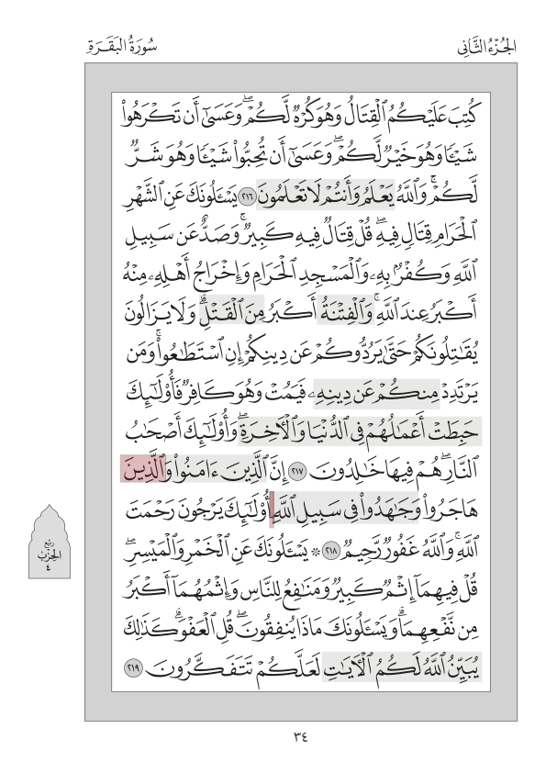
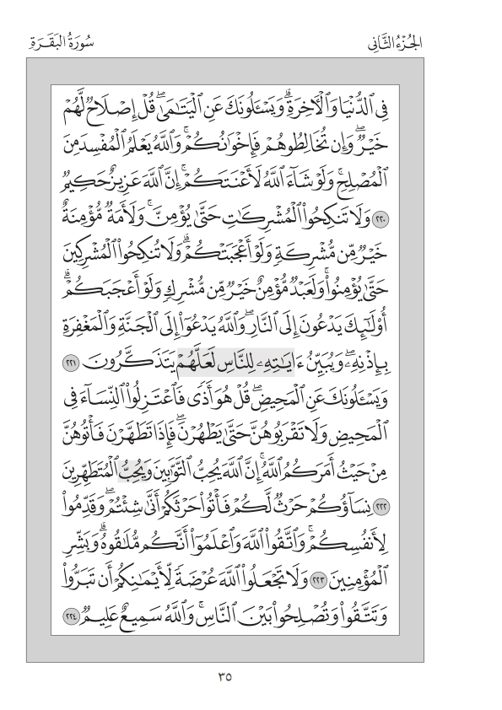

(218){ إِنَّ الَّذِينَ آمَنُواْ وَالَّذِينَ هَاجَرُواْ.... أُوْلَـئِكَ يَرْجُونَ رَحْمَتَ اللّهِ وَاللّهُ غَفُورٌ رَّحِيمٌ} البقرة218
{وَالَّذِينَ آمَنُواْ وَهَاجَرُواْ.... وَالَّذِينَ آوَواْ وَّنَصَرُواْ أُولَـئِكَ هُمُ الْمُؤْمِنُونَ حَقّاً}الأنفال74
الوحيدتان اللتان ليس فيهما ذكر { بِأَمْوَالِهِمْ وَأَنفُسِهِمْ } مع الجهاد في سبيل الله و ذلك لأنه:
في البقرة: الذين هاجروا بسبب فتنة المشركين لهم و اضطهادهم لهم كانوا هم الضعفاء و الفقراء من المسلمين في بداية الهجرة فهؤلاء لم يكونوا يملكون أموالا و إلا لذادوا عن أنفسهم بأموالهم
وفي الأنفال:الآية 72 تشيد بالذين هاجروا و كانت لهم أموالا فجاهدوا بأموالهم و أنفسهم،و هذه الاية تشيد بالذين هاجروا و لم تكن لهم أموالا فلم يذكر ( بِأَمْوَالِهِمْ وَأَنفُسِهِمْ)

(219) { كَذَلِكَ..... لَعَلَّكُمْ تَتَفَكَّرُونَ ۝ فِي الدُّنْيَا وَالآخِرَةِ} البقرة219
{ كَذَلِكَ..... لَعَلَّكُمْ تَتَفَكَّرُونَ۝ يَا أَيُّهَا الَّذِينَ آمَنُواْ أَنفِقُواْ مِن طَيِّبَاتِ مَا كَسَبْتُمْ} البقرة 266
{وَ..... وَاللَّهُ عَلِيمٌ حَكِيمٌ۝إِنَّ الَّذِينَ يُحِبُّونَ أَن تَشِيعَ الْفَاحِشَةُ فِي الَّذِينَ آمَنُوا} النور18
{ كَذَلِكَ..... وَاللَّهُ عَلِيمٌ حَكِيمٌ۝ وَإِذَا بَلَغَ الْأَطْفَالُ مِنكُمُ الْحُلُمَ فَلْيَسْتَأْذِنُوا} النور 58
{ كَذَلِكَ..... لَعَلَّكُمْ تَعْقِلُون۝ إِنَّمَا الْمُؤْمِنُونَ الَّذِينَ آمَنُوا بِاللَّهِ وَرَسُولِهِ} النور 61

(221){تِلْكَ حُدُودُ اللّهِ فَلاَ تَقْرَبُوهَا كَذَلِكَ يبين اللّهُ.... يَتَّقُونَ۝ وَلاَ تَأْكُلُواْ أَمْوَالَكُم بَيْنَكُم } البقرة187
{ وَاللّهُ يَدْعُوَ إِلَى الْجَنَّةِ وَالْمَغْفِرَةِ بِإِذْنِهِ وَ يبين.... يَتَذَكَّرُونَ۝ وَيَسْأَلُونَكَ عَنِ الْمَحِيضِ} البقرة221

(222) { إِنَّ اللّهَ يُحِبُّ التَّوَّابِينَ وَ.... الْمُتَطَهِّرِينَ} البقرة 222
{فِيهِ رِجَالٌ يُحِبُّونَ أَن يَتَطَهَّرُواْ وَاللّهُ.... الْمُطَّهِّرِينَ} التوبة 108
في البقرة: لما كان إتيان الزوجة لا يحل إلا بعد أن تطهر المرأة من الحيض بانقطاع الدم و بعد أن تتطهر هي منه بالاغتسال فناسب أن ياتي بالفعل مفككا غير مدغم ليناسب هاتين المرحلتين من الطهر و التطهر فقال (وَيُحِبُّ الْمُتَطَهِّرِينَ)

(225) {.....كَسَبَتْ قُلُوبُكُمْ وَاللّهُ غَفُورٌ حَلِيمٌ} البقرة225
{.....عَقَّدتُّمُ الأَيْمَانَ فَكَفَّارَتُهُ إِطْعَامُ عَشَرَةِ مَسَاكِينَ} المائدة 89
في المائدة:فصل في ذكر الكفارة و أحكامها فناسب أن يكون ذلك مترتبا على عقد اليمين

(225) {وَلَكِن يُؤَاخِذُكُم بِمَا كَسَبَتْ قُلُوبُكُمْ وَاللّهُ.....} البقرة225
{وَاعْلَمُواْ أَنَّ اللّهَ يَعْلَمُ مَا فِي أَنفُسِكُمْ فَاحْذَرُوهُ وَاعْلَمُواْ أَنَّ اللّهَ....} البقرة 235
{إِنَّمَا اسْتَزَلَّهُمُ الشَّيْطَانُ بِبَعْضِ مَا كَسَبُواْ وَلَقَدْ عَفَا اللّهُ عَنْهُمْ إِنَّ اللّهَ.....}ال عمران 155
{ وَإِن تَسْأَلُواْ عَنْهَا حِينَ يُنَزَّلُ الْقُرْآنُ تُبْدَ لَكُمْ عَفَا اللّهُ عَنْهَا وَاللّهُ.....} المائدة 101
وفي غيرها ( غَفُورٌ رَّحِيمٌ )

(230،229)
{ وَلاَ تُبَاشِرُوهُنَّ وَأَنتُمْ عَاكِفُونَ فِي الْمَسَاجِدِ.... فَلاَ تَقْرَبُوهَا كَذَلِكَ يُبَيِّنُ اللّهُ آيَاتِهِ }البقرة187
{فَلاَ جُنَاحَ عَلَيْهِمَا فِيمَا افْتَدَتْ بِهِ....فَلاَ تَعْتَدُوهَا وَمَن يَتَعَدَّ حُدُودَ اللّهِ فَأُوْلَـئِكَ هُمُ الظَّالِمُونَ}البقرة 229
{فَلاَ جُنَاحَ عَلَيْهِمَا أَن يَتَرَاجَعَا إِن ظَنَّا أَن يُقِيمَا حُدُودَ اللّهِ وَ.... يُبَيِّنُهَا لِقَوْمٍ يَعْلَمُونَ }البقرة230
{.... وَمَن يُطِعِ اللّهَ وَرَسُولَهُ يُدْخِلْهُ جَنَّاتٍ تَجْرِي مِن تَحْتِهَا الأَنْهَارُ خَالِدِينَ فِيهَا }النساء13
{فَإِطْعَامُ سِتِّينَ مِسْكِيناً ذَلِكَ لِتُؤْمِنُوا بِاللَّهِ وَرَسُولِهِ وَ.... وَلِلْكَافِرِينَ عَذَابٌ أَلِيمٌ }المجادلة4
{ وَلَا يَخْرُجْنَ إِلَّا أَن يَأْتِينَ بِفَاحِشَةٍ مُّبَيِّنَةٍ وَ.... وَمَن يَتَعَدَّ حُدُودَ اللَّهِ فَقَدْ ظَلَمَ نَفْسَهُ لَا تَدْرِي}الطلاق1
في البقرة 187: السياق يتناول النهي عن مباشرة النساء و قربهن أثناء الصيام فناسب ( فَلاَ تَقْرَبُوهَا )
وفي البقرة 229: السياق يتناول أحكام الطلاق و فيه بيان الحدود الفاصلة بين ما يحل و ما يحرم ووجوب عدم تجاوز تلك الحدود فناسب قوله ( فَلاَ تَعْتَدُوهَا ) – أي لاتتعدوا أحكام الله تعالى إلى غيرها و لكن قفوا عندها
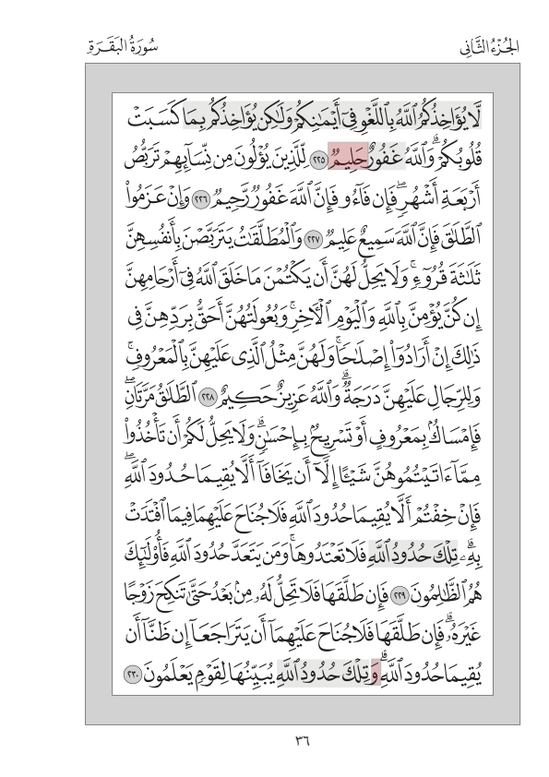
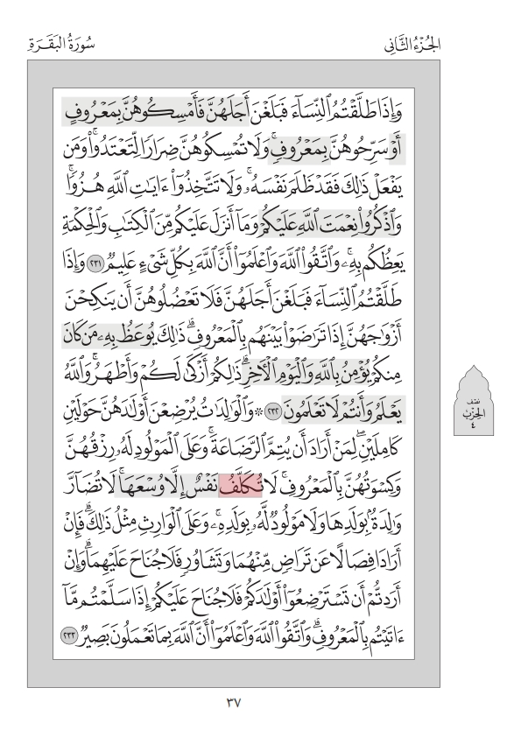

(231) {وَإِذَا طَلَّقْتُمُ النَّسَاء فَبَلَغْنَ..... سَرِّحُوهُنَّ..... وَلاَ تُمْسِكُوهُنَّ ضِرَاراً لَّتَعْتَدُواْ } البقرة231
{ فَإِذَا بَلَغْنَ أَجَلَهُنَّ..... فَارِقُوهُنَّ..... وَأَشْهِدُوا ذَوَيْ عَدْلٍ مِّنكُمْ} الطلاق 2
في البقرة: سبق قوله تعالى (فَإِمْسَاكٌ بِمَعْرُوفٍ أَوْ تَسْرِيحٌ بِإِحْسَانٍ ) فناسب أن يقول ( سَرِّحُوهُنَّ)

(231){وَلاَ تَتَّخِذُوَاْ آيَاتِ اللّهِ هُزُواً وَ.... وَمَا أَنزَلَ عَلَيْكُمْ مِّنَ الْكِتَابِ وَالْحِكْمَةِ يَعِظُكُم بِهِ }البقرة231
{وَاعْتَصِمُواْ بِحَبْلِ اللّهِ جَمِيعاً وَلاَ تَفَرَّقُواْ وَ.... إِذْ كُنتُمْ أَعْدَاء فَأَلَّفَ بَيْنَ قُلُوبِكُمْ}آل عمران103
{وَ..... وَمِيثَاقَهُ الَّذِي وَاثَقَكُم بِهِ إِذْ قُلْتُمْ سَمِعْنَا وَأَطَعْنَا وَاتَّقُواْ اللّهَ إِنَّ اللّهَ عَلِيمٌ }المائدة7
{يَا أَيُّهَا الَّذِينَ آمَنُواْ..... إِذْ هَمَّ قَوْمٌ أَن يَبْسُطُواْ إِلَيْكُمْ أَيْدِيَهُمْ فَكَفَّ أَيْدِيَهُمْ عَنكُمْ }المائدة11
{وَإِذْ قَالَ مُوسَى لِقَوْمِهِ يَا قَوْمِ..... إِذْ جَعَلَ فِيكُمْ أَنبِيَاء وَجَعَلَكُم مُّلُوكاً }المائدة20
{وَإِذْ قَالَ مُوسَى لِقَوْمِهِ..... إِذْ أَنجَاكُم مِّنْ آلِ فِرْعَوْنَ يَسُومُونَكُمْ سُوءَ الْعَذَابِ }إبراهيم6
{يَا أَيُّهَا الَّذِينَ آمَنُوا..... إِذْ جَاءتْكُمْ جُنُودٌ فَأَرْسَلْنَا عَلَيْهِمْ رِيحاً وَجُنُوداً لَّمْ تَرَوْهَا }الأحزاب9
{يَا أَيُّهَا النَّاسُ..... هَلْ مِنْ خَالِقٍ غَيْرُ اللَّهِ يَرْزُقُكُم مِّنَ السَّمَاءِ وَالْأَرْضِ لَا إِلَهَ إِلَّا هُوَ }فاطر3

(232) { إِذَا تَرَاضَوْاْ بَيْنَهُم بِالْمَعْرُوفِ ذَلِكَ..... مِنكُمْ..... ذَلِكُمْ أَزْكَى لَكُمْ وَأَطْهَرُ} البقرة232
{ وَأَقِيمُوا الشَّهَادَةَ لِلَّهِ ذَلِكُمْ.....×..... وَمَن يَتَّقِ اللَّهَ يَجْعَل لَّهُ مَخْرَجاً } الطلاق 2
في البقرة:يتوجه الحديث في الآية لولي المطلقة التي يريد زوجها مراجعتها و الولي يمنعها من ذلك، و هذه حالة لا تتكرر كثيرا فجاء ختام الآية يناسب الخصوص فيها فقال ( ذَلِكَ يُوعَظُ بِهِ) بالإفراد وقال (مِنكُمْ) لتفيد التبعيض
أما في الطلاق:فالسياق يتناول كل من أراد أن يطلق زوجته فهو حكم عام فجاء ختام الآية مناسبا للعموم فقال ( ذَلِكُمْ يُوعَظُ بِهِ) بالجمع و لم يذكر( مِنكُمْ) ليفيد التعميم

(232){وَعَسَى أَن تُحِبُّواْ شَيْئاً وَهُوَ شَرٌّ لَّكُمْ وَاللّهُ....۝ يَسْأَلُونَكَ عَنِ الشَّهْرِ الْحَرَامِ }البقرة216
{ذَلِكُمْ أَزْكَى لَكُمْ وَأَطْهَرُ وَاللّهُ....۝ وَالْوَالِدَاتُ يُرْضِعْنَ أَوْلَادَهُنَّ}البقرة232
{فَلِمَ تُحَآجُّونَ فِيمَا لَيْسَ لَكُم بِهِ عِلْمٌ وَاللّهُ....۝ مَا كَانَ إِبْرَاهِيمُ يَهُودِيًّا وَلَا }آل عمران66
{فَلاَ تَضْرِبُواْ لِلّهِ الأَمْثَالَ إِنَّ اللّهَ....۝ ضَرَبَ اللَّهُ مَثَلًا عَبْدًا مَمْلُوكًا لَا يَقْدِرُ }النحل74
{إِنَّ الَّذِينَ يُحِبُّونَ أَن تَشِيعَ الْفَاحِشَةُ فِي الَّذِينَ آمَنُوا لَهُمْ عَذَابٌ أَلِيمٌ فِي الدُّنْيَا وَالْآخِرَةِ وَاللَّهُ....۝ وَلَوْلَا فَضْلُ اللَّهِ عَلَيْكُمْ وَرَحْمَتُهُ وَأَنَّ اللَّهَ رَءُوفٌ رَحِيمٌ }النور19
في النحل: قال (إِنَّ اللّهَ) لأن الآية تتحدث عن الشرك بالله (وَيَعْبُدُونَ مِنْ دُونِ اللَّهِ مَا لا يَمْلِكُ لَهُمْ رِزْقًا مِنَ السَّمَاوَاتِ وَالْأَرْضِ شَيْئًا)فناسبها التوكيد بينما كل الآيات الأخرى ذكرت معاصٍ مختلفة دون الشرك

(233) { وَعلَى الْمَوْلُودِ لَهُ رِزْقُهُنَّ وَكِسْوَتُهُنَّ بِالْمَعْرُوفِ لاَ تُكَلَّفُ نَفْسٌ إِلاَّ وُسْعَهَا }البقرة233
{لاَ يُكَلِّفُ اللّهُ نَفْساً إِلاَّ وُسْعَهَا لَهَا مَا كَسَبَتْ وَعَلَيْهَا مَا اكْتَسَبَتْ رَبَّنَا لاَ تُؤَاخِذْنَا }البقرة286
{ وَأَوْفُواْ الْكَيْلَ وَالْمِيزَانَ بِالْقِسْطِ لاَ نُكَلِّفُ نَفْساً إِلاَّ وُسْعَهَا وَإِذَا قُلْتُمْ فَاعْدِلُواْ }الأنعام152
{وَالَّذِينَ آمَنُواْ وَعَمِلُواْ الصَّالِحَاتِ لاَ نُكَلِّفُ نَفْساً إِلاَّ وُسْعَهَا أُوْلَـئِكَ أَصْحَابُ الْجَنَّةِ}الأعراف42
{وَلَا نُكَلِّفُ نَفْساً إِلَّا وُسْعَهَا وَلَدَيْنَا كِتَابٌ يَنطِقُ بِالْحَقِّ وَهُمْ لَا يُظْلَمُونَ }المؤمنون62
{ وَمَن قُدِرَ عَلَيْهِ رِزْقُهُ فَلْيُنفِقْ مِمَّا آتَاهُ اللَّهُ لَا يُكَلِّفُ اللَّهُ نَفْساً إِلَّا مَا آتَاهَا }الطلاق7
في البقرة 233: قال (لاَ تُكَلَّفُ نَفْسٌ) ببناء الفعل للمجهول ليناسب الأوامر الإجتماعية في الآية و التي قد يكلف بها الزوج زوجته أو الزوجة زوجها من الإرضاع و النفقة و نحوهما، أما الآيات الأخرى فالتكليف من الله عز و جل فبني الفعل للمعلوم
في البقرة 286: السياق يتناول التكاليف الشرعية التي كلف الله بها الناس فبين أنه لا يكلفهم إلا ما في وسعهم و ما يقدرون على تحمله فقال ( لَا يُكَلِّفُ اللَّهُ نَفْساً إِلَّا وُسْعَهَا)
بينما في الطلاق:السياق يتناول الإنفاق على المطلقة و المرضعة بما يتناسب مع رزق الزوج و ما آتاه الله من المال فقال ( فَلْيُنفِقْ مِمَّا آتَاهُ اللَّهُ) فناسب أن يختم ( لَا يُكَلِّفُ اللَّهُ نَفْساً إِلَّا مَا آتَاهَا)

(234){..... يَتَرَبَّصْنَ بِأَنفُسِهِنَّ أَرْبَعَةَ أَشْهُرٍ وَعَشْراً فَإِذَا بَلَغْنَ أَجَلَهُنَّ.... بِالْمَعْرُوفِ وَاللّهُ بِمَا تَعْمَلُونَ خَبِيرٌ } البقرة234
{.....وَصِيَّةً لِّأَزْوَاجِهِم مَّتَاعاً إِلَى الْحَوْلِ غَيْرَ إِخْرَاجٍ فَإِنْ خَرَجْنَ.....مِن مَّعْرُوفٍ وَاللّهُ عَزِيزٌ حَكِيمٌ} البقرة240
في البقرة 234: قال (بِالْمَعْرُوفِ)لأَن الآية تتناول انقضاء عدة المتوفى عنها زوجها و المقصود من (بِالْمَعْرُوفِ) أي بالتزوج و هو أمر معروف محدد يترتب حله على انقضاء العدة و لذلك أتى معرفا بأل
وفي البقرة 240: قال (مِن مَّعْرُوفٍ) لأَن الآية تتناول الوصية بالانفاق على المتوفى عنها زوجها و عدم إخراجها من بيتها فإن خرجت برغبتها (فَلَا جُنَاح عَلَيْكُمْ فِي مَا فَعَلْنَ فِي أَنْفُسهنَّ مِنْ مَعْرُوف) أي كل أمر معروف جاز فعله شَرْعًا كَالتَّزَيُّنِ وَتَرْك الْإِحْدَاد وغيره، و لذلك أتى نكرةً ليفيد كل ذلك

(235){وَلَكِن يُؤَاخِذُكُم بِمَا كَسَبَتْ قُلُوبُكُمْ وَاللّهُ.....} البقرة 225
{وَاعْلَمُواْ أَنَّ اللّهَ يَعْلَمُ مَا فِي أَنفُسِكُمْ فَاحْذَرُوهُ وَاعْلَمُواْ أَنَّ اللّهَ....} البقرة 235
{إِنَّمَا اسْتَزَلَّهُمُ الشَّيْطَانُ بِبَعْضِ مَا كَسَبُواْ وَلَقَدْ عَفَا اللّهُ عَنْهُمْ إِنَّ اللّهَ.....}ال عمران 15
{ وَإِن تَسْأَلُواْ عَنْهَا حِينَ يُنَزَّلُ الْقُرْآنُ تُبْدَ لَكُمْ عَفَا اللّهُ عَنْهَا وَاللّهُ.....} المائدة 101
وغيرها ( غَفُورٌ رَّحِيمٌ )

(236) { الْوَصِيَّةُ لِلْوَالِدَيْنِ وَالأقْرَبِينَ..... الْمُتَّقِينَ} البقرة 180
{وَعَلَى الْمُقْتِرِ قَدْرُهُ مَتَاعاً.... الْمُحْسِنِينَ} البقرة 236
{ وَلِلْمُطَلَّقَاتِ مَتَاعٌ..... الْمُتَّقِينَ}البقرة 241
التقوى هي فعل ما أمر الله به من الواجبات، وترك ما نهى الله عنه من المحرمات ، أما الإحسان فيدخل فيه فعل المستحبات و ترك المكروهات فهو مرتبة أعلى من التقوى، فجاء بوصف المتقين في
البقرة 180: لأن الوصية للوالدين و الأقربين كانت واجبة قبل نزول أحكام المواريث فمن فعلها فهو من المتقين
و في البقرة 241:لأن المأمور به هو متاع المطلقة التي سمي لها مهر و دخل بها و هذه النفقة في حقها واجبة فمن أداها فهو من المتقين
أما في البقرة 236: فالمأمور به هو متاع المطلقة قبل الدخول و قبل تسمية المهر لها و هذه النفقة في حقها إحسان و ليست حقا واجبا لها فمن أداه فهو من المحسنين

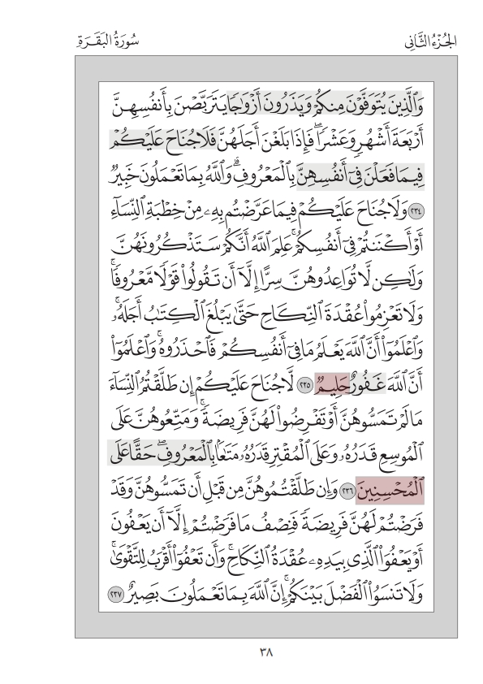
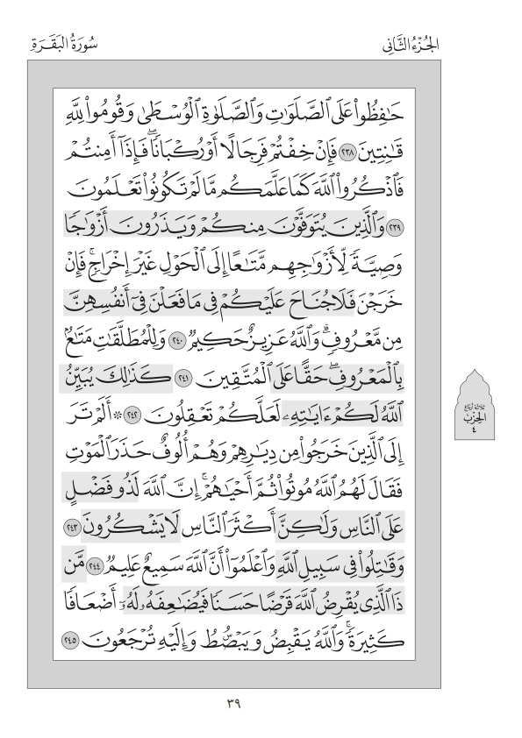
(240){..... يَتَرَبَّصْنَ بِأَنفُسِهِنَّ أَرْبَعَةَ أَشْهُرٍ وَعَشْراً فَإِذَا بَلَغْنَ أَجَلَهُنَّ.... بِالْمَعْرُوفِ وَاللّهُ بِمَا تَعْمَلُونَ خَبِيرٌ } البقرة234
{.....وَصِيَّةً لِّأَزْوَاجِهِم مَّتَاعاً إِلَى الْحَوْلِ غَيْرَ إِخْرَاجٍ فَإِنْ خَرَجْنَ.....مِن مَّعْرُوفٍ وَاللّهُ عَزِيزٌ حَكِيمٌ} البقرة240
في البقرة 234: قال (بِالْمَعْرُوفِ)لأَن الآية تتناول انقضاء عدة المتوفى عنها زوجها و المقصود من (بِالْمَعْرُوفِ) أي بالتزوج و هو أمر معروف محدد يترتب حله على انقضاء العدة و لذلك أتى معرفا بأل
وفي البقرة 240: قال (مِن مَّعْرُوفٍ) لأَن الآية تتناول الوصية بالانفاق على المتوفى عنها زوجها و عدم إخراجها من بيتها فإن خرجت برغبتها (فَلَا جُنَاح عَلَيْكُمْ فِي مَا فَعَلْنَ فِي أَنْفُسهنَّ مِنْ مَعْرُوف) أي كل أمر معروف جاز فعله شَرْعًا كَالتَّزَيُّنِ وَتَرْك الْإِحْدَاد وَقَطْع النَّفَقَة عَنْهَا، و لذلك أتى نكرةً ليفيد كل ذلك

(241){الْوَصِيَّةُ لِلْوَالِدَيْنِ وَالأقْرَبِينَ..... الْمُتَّقِينَ} البقرة 180
{وَعَلَى الْمُقْتِرِ قَدْرُهُ مَتَاعاً.... الْمُحْسِنِينَ} البقرة236
{ وَلِلْمُطَلَّقَاتِ مَتَاعٌ..... الْمُتَّقِينَ} البقرة 241
التقوى هي فعل ما أمر الله به من الواجبات، وترك ما نهى الله عنه من المحرمات ، أما الإحسان فيدخل فيه فعل المستحبات و ترك المكروهات فهو مرتبة أعلى من التقوى، فجاء بوصف المتقين في
البقرة 180: لأن الوصية للوالدين و الأقربين كانت واجبة قبل نزول أحكام المواريث فمن فعلها فهو من المتقين، وفي البقرة 241:لأن المأمور به هو متاع المطلقة التي سمي لها مهر و دخل بها و هذه النفقة في حقها واجبة فمن أداها فهو من المتقين
أما في البقرة 236: فالمأمور به هو متاع المطلقة قبل الدخول و قبل تسمية المهر لها و هذه النفقة في حقها إحسان و ليست حقا واجبا لها فمن أداه فهو من المحسنين

(242){ وَلِلْمُطَلَّقَاتِ مَتَاعٌ بِالْمَعْرُوفِ حَقّاً عَلَى الْمُتَّقِينَ۝..... لَعَلَّكُمْ تَعْقِلُونَ} البقرة242
{ وَكُنتُمْ عَلَىَ شَفَا حُفْرَةٍ مِّنَ النَّارِ فَأَنقَذَكُم مِّنْهَا.....لَعَلَّكُمْ تَهْتَدُونَ} آل عمران 103
{ ذَلِكَ كَفَّارَةُ أَيْمَانِكُمْ إِذَا حَلَفْتُمْ وَاحْفَظُواْ أَيْمَانَكُمْ..... لَعَلَّكُمْ تَشْكُرُونَ} المائدة 89
{ فَلْيَسْتَأْذِنُوا كَمَا اسْتَأْذَنَ الَّذِينَ مِن قَبْلِهِمْ..... وَاللَّهُ عَلِيمٌ حَكِيمٌ} النور 59
في آل عمران: قال ( لَعَلَّكُمْ تَهْتَدُونَ) أي لما ينقذكم من الهلاك بعد أن ( كُنتُمْ عَلَىَ شَفَا حُفْرَةٍ مِّنَ النَّارِ)
في المائدة: قال ( لَعَلَّكُمْ تَشْكُرُونَ) بعد بيان كفارة اليمين فمن نعم الله على عباده أن خفف عنهم فجعل لهم ما يكفرون به عن أيمانهم فاستوجب ذلك الشكر

(243){إِنَّ اللّهَ... أَكْثَرَ النَّاسِ... ۝وَقَاتِلُواْ فِي سَبِيلِ اللّهِ} البقرة243
{ وَمَا ظَنُّ الَّذِينَ يَفْتَرُونَ عَلَى اللّهِ الْكَذِبَ يَوْمَ الْقِيَامَةِ إِنَّ اللّهَ... أَكْثَرَهُمْ... }يونس60
{ذَلِكَ مِن فَضْلِ اللّهِ عَلَيْنَا وَعَلَى النَّاسِ وَلَـكِنَّ أَكْثَرَ النَّاسِ...۝يَا صَاحِبَيِ }يوسف38
{وَإِنَّ رَبَّكَ... أَكْثَرَهُمْ...۝ وَإِنَّ رَبَّكَ لَيَعْلَمُ مَا تُكِنُّ صُدُورُهُمْ وَمَا يُعْلِنُونَ }النمل73
{ إِنَّ اللَّهَ... أَكْثَرَ النَّاسِ...۝ ذَلِكُمُ اللَّهُ رَبُّكُمْ خَالِقُ كُلِّ شَيْءٍ} غافر 61
في يونس:قال (وَلَكِنَّ أَكْثَرَهُمْ) موافقة لما جاء قبلها )وَلَكِنَّ أَكْثَرَهُمْ لا يَعْلَمُونَ)، وكذلك في النمل لما جاء قبلها )وَلا تَحْزَنْ عَلَيْهِمْ وَلا تَكُ فِي ضَيْقٍ مِمَّا يَمْكُرُونَ ) فناسب استعمال ضمير الغائب
ولم تأت (وَلَكِنَّ أَكْثَرَهُمْ لا يَشْكُرُونَ) إلا في يونس و النمل

(243){ فَقَالَ لَهُمُ اللّهُ مُوتُواْ ثُمَّ أَحْيَاهُمْ إِنَّ اللّهَ لَذُو فَضْلٍ عَلَى النَّاسِ وَلَكِنَّ أَكْثَرَ النَّاسِ لا يَشْكُرُونَ }البقرة243
{ فَالنَّارُ مَوْعِدُهُ فَلاَ تَكُ فِي مِرْيَةٍ مِّنْهُ إِنَّهُ الْحَقُّ مِن رَّبِّكَ.... يُؤْمِنُونَ }هود17
{مَا كَانَ لَنَا أَن نُّشْرِكَ بِاللّهِ مِن شَيْءٍ ذَلِكَ مِن فَضْلِ اللّهِ عَلَيْنَا وَعَلَى النَّاسِ....يَشْكُرُونَ}يوسف38
{المر تِلْكَ آيَاتُ الْكِتَابِ وَالَّذِيَ أُنزِلَ إِلَيْكَ مِن رَّبِّكَ الْحَقُّ.... يُؤْمِنُونَ }الرعد1
{إِنَّ السَّاعَةَ لَآتِيَةٌ لَّا رَيْبَ فِيهَا.... يُؤْمِنُونَ }غافر59
{اللَّهُ الَّذِي جَعَلَ لَكُمُ اللَّيْلَ لِتَسْكُنُوا فِيهِ وَالنَّهَارَ مُبْصِراً إِنَّ اللَّهَ لَذُو فَضْلٍ عَلَى النَّاسِ.... يَشْكُرُونَ }غافر61
الآيات التي يذكر فيها فضل الله على الناس - وهو مايستلزم الشكر – تختم بـ (لَا يَشْكُرُونَ)
والآيات التي تتناول الريب أو الشك يذكر في مقابله الإيمان و هو التصديق بالحق فتختم بـ (لَا يُؤْمِنُونَ)

(244){.... الَّذِينَ يُقَاتِلُونَكُمْ وَلاَ تَعْتَدُواْ إِنَّ اللّهَ لاَ يُحِبِّ الْمُعْتَدِينَ} البقرة190
{.... وَاعْلَمُواْ أَنَّ اللّهَ سَمِيعٌ عَلِيمٌ۝ مَّن ذَا الَّذِي يُقْرِضُ اللّهَ قَرْضاً حَسَناً} البقرة244

(245) {.....أَضْعَافاً كَثِيرَةً وَاللّهُ يَقْبِضُ وَيَبْسُطُ وَإِلَيْهِ تُرْجَعُونَ} البقرة245
{.....وَلَهُ أَجْرٌ كَرِيمٌ۝يَوْمَ تَرَى الْمُؤْمِنِينَ وَالْمُؤْمِنَاتِ يَسْعَى نُورُهُم بَيْنَ أَيْدِيهِمْ } الحديد11
في البقرة: ورد في السورة قوله (مَثَلُ الَّذِينَ يُنْفِقُونَ أَمْوَالَهُمْ فِي سَبِيلِ اللَّهِ كَمَثَلِ حَبَّةٍ أَنْبَتَتْ سَبْعَ سَنَابِلَ فِي كُلِّ سُنْبُلَةٍ مِائَةُ حَبَّةٍ وَاللَّهُ يُضَاعِفُ لِمَنْ يَشَاءُ) فكان هذا المثل كالتفسير لقوله (أَضْعَافاً كَثِيرَةً)
وفي الحديد: تردد ذكر الأجر فقد قال قبلها (فَالَّذِينَ آمَنُوا مِنْكُمْ وَأَنْفَقُوا لَهُمْ أَجْرٌ كَبِيرٌ) و قال بعدها (إِنَّ الْمُصَّدِّقِينَ وَالْمُصَّدِّقَاتِ وَأَقْرَضُوا اللَّهَ قَرْضًا حَسَنًا يُضَاعَفُ لَهُمْ وَلَهُمْ أَجْرٌ كَرِيمٌ)

(246) {.....تَوَلَّوْاْ إِلاَّ قَلِيلاً مِّنْهُمْ وَاللّهُ عَلِيمٌ بِالظَّالِمِينَ} البقرة246
{.....إِذَا فَرِيقٌ مِّنْهُمْ يَخْشَوْنَ النَّاسَ كَخَشْيَةِ اللّهِ أَوْ أَشَدَّ خَشْيَةً وَقَالُواْ رَبَّنَا لِمَ كَتَبْتَ }النساء 77
في البقرة: الحديث عن بني إسرائيل الذين عاهدوا نبيهم على القتال فلما كتب عليهم القتال تولوا كلهم إلا قليل منهم كعادة بني إسرائيل في نقض العهود
أما في النساء: فالحديث عن المسلمين الذين كانوا يستعجلون الجهاد و لم يكن أذن لهم فيه فلما كتب عليهم القتال لم يتولوا كبني إسرائيل ولكن تغير حال فريق منهم فأصبحوا يخشون الناس فطلبوا تأجيل القتال

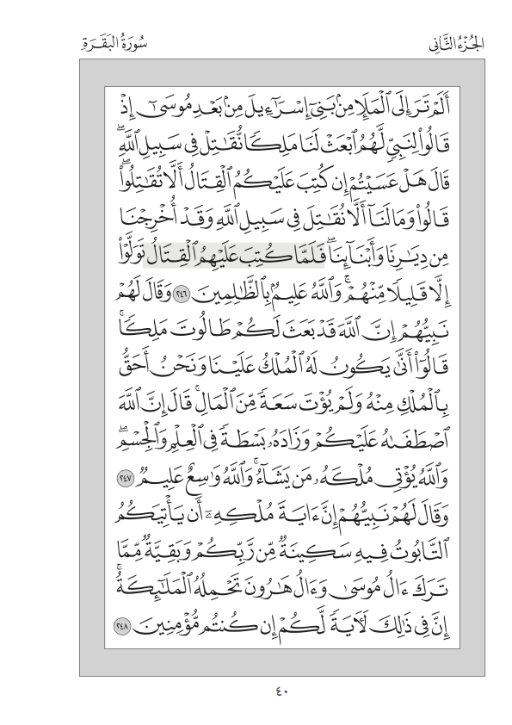
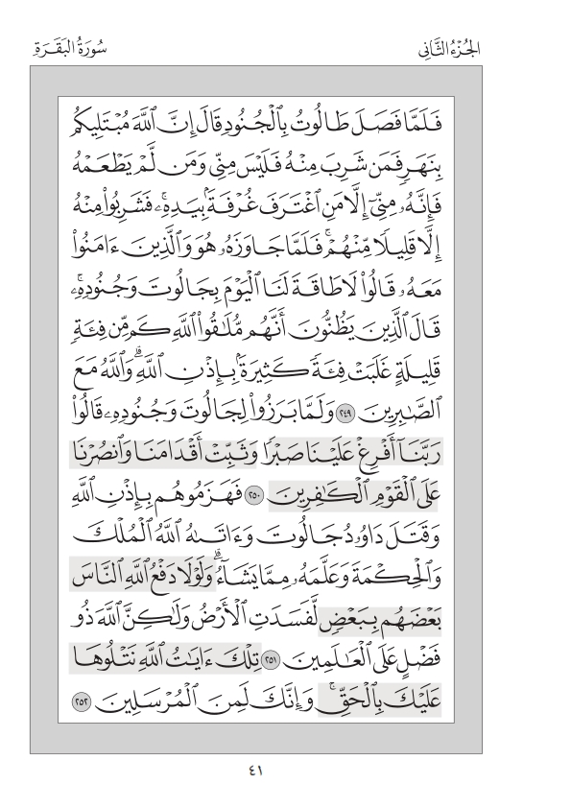

(250){ قَالُواْ..... وَثَبِّتْ أَقْدَامَنَا وَانصُرْنَا عَلَى الْقَوْمِ الْكَافِرِينَ } البقرة250
{وَمَا تَنقِمُ مِنَّا إِلاَّ أَنْ آمَنَّا بِآيَاتِ رَبِّنَا لَمَّا جَاءتْنَا..... وَتَوَفَّنَا مُسْلِمِينَ} الأعراف 126
في البقرة: هو حكاية قول بني إسرائيل عند لقاء عدوهم في الحرب فطلبوا الصبر و الثبات و النصرة
وفي الأعراف: هو حكاية قول السحرة بعد أن توعدهم فرعون بالقتل فعلموا أنهم مشرفون على الموت فدعوا الله أن يتوفاهم مسلمين

(250){قَالُواْ رَبَّنَا أَفْرِغْ عَلَيْنَا صَبْراً.....۝ فَهَزَمُوهُم بِإِذْنِ اللّهِ } البقرة250
{وَمَا كَانَ قَوْلَهُمْ إِلاَّ أَن قَالُواْ ربَّنَا اغْفِرْ لَنَا ذُنُوبَنَا وَإِسْرَافَنَا فِي أَمْرِنَا.....۝ فَآتَاهُمُ اللّهُ ثَوَابَ الدُّنْيَا وَحُسْنَ ثَوَابِ الآخِرَةِ وَاللّهُ يُحِبُّ الْمُحْسِنِينَ } آل عمران 147
في البقرة: من قول بني اسرائيل فكان أن بدأوا دعاءهم بطلب الصبر و الثبات و النصر و لم ينسبوا لأنفسهم الذنوب و الإسراف فكان جزاؤهم أن تم لهم النصر و لكن لم يذكر الله شيئا عن ثوابهم في الآخرة
أما في آل عمران: فقد قاله الربيون فبدأوا بالاستغفار و اتهام أنفسهم بالإسراف فكان جزاؤهم ( فَآتَاهُمُ اللّهُ ثَوَابَ الدُّنْيَا وَحُسْنَ ثَوَابِ الآخِرَةِ)

(251){..... لَّفَسَدَتِ الأَرْضُ وَلَـكِنَّ اللّهَ ذُو فَضْلٍ عَلَى الْعَالَمِينَ} البقرة251
{..... لَّهُدِّمَتْ صَوَامِعُ وَبِيَعٌ وَصَلَوَاتٌ وَمَسَاجِدُ يُذْكَرُ فِيهَا اسْمُ اللَّهِ كَثِيراً } الحج 40
في الحج: قال (لَّهُدِّمَتْ صَوَامِعُ وَبِيَعٌ وَصَلَوَاتٌ وَمَسَاجِدُ)وهي أماكن العبادة في الملل المختلفة لأن معنى الآية و لولا الجهاد في سبيل الله على مر العصور و دفع الله الظالمين بالمؤمنين لهدمت أماكن العبادة في الأمم السابقة لهذه الأمة و ناسب ذلك قوله في السورة (وَلِكُلِّ أُمَّةٍ جَعَلْنَا مَنسَكاً لِيَذْكُرُوا اسْمَ اللَّهِ)و قوله (لِكُلِّ أُمَّةٍ جَعَلْنَا مَنْسَكًا هُمْ نَاسِكُوهُ) فناسب ذكر نسكهم المختلفة ذكر أماكن عبادتهم

(252){..... وَإِنَّكَ لَمِنَ الْمُرْسَلِينَ۝ تِلْكَ الرُّسُلُ فَضَّلْنَا بَعْضَهُمْ عَلَى بَعْضٍ} البقرة252
{..... وَمَا اللّهُ يُرِيدُ ظُلْماً لِّلْعَالَمِينَ} آل عمران 108
{..... فَبِأَيِّ حَدِيثٍ بَعْدَ اللَّهِ وَآيَاتِهِ يُؤْمِنُونَ} الجاثية 6
في البقرة:قال (وَإِنَّكَ لَمِنَ الْمُرْسَلِينَ) لمناسبة ما تبعها مباشرة من قوله تعالى ( تِلْكَ الرُّسُلُ)
في آل عمران:قال (وَمَا اللّهُ يُرِيدُ ظُلْماً لِّلْعَالَمِينَ) لأنه سبقها ذكر جزاء ( الَّذِينَ اسْوَدَّتْ وُجُوهُهُمْ ) و( الَّذِينَ ابْيَضَّتْ وُجُوهُهُمْ) فبين أنه سبحانه لا يريد أن يظلم أحدا و إنما هي أعمالهم
في الجاثية: قال (فَبِأَيِّ حَدِيثٍ بَعْدَ اللَّهِ وَآيَاتِهِ يُؤْمِنُونَ)لأنه سبقها ذكر العديد من آيات الله الكونية و تكررت كلمة ( آيات ) أربع مرات

(253){ وَقَفَّيْنَا مِنْ بَعْدِهِ بِالرُّسُلِ...... أَفَكُلَّمَا جَاءكُمْ رَسُولٌ بِمَا لَا تَهْوَى أَنْفُسُكُمُ اسْتَكْبَرْتُمْ فَفَرِيقًا كَذَّبْتُمْ } البقرة87
{ وَرَفَعَ بَعْضَهُمْ دَرَجَاتٍ..... وَلَوْ شَاء اللّهُ مَا اقْتَتَلَ الَّذِينَ مِن بَعْدِهِم مِّن بَعْدِ مَا جَاءتْهُمُ الْبَيِّنَاتُ } البقرة 253
في البقرة 253: بعد ذكر اقتتال جيش طالوت و جيش جالوت ناسب أن ياتي بعدها( وَلَوْ شَاء اللّهُ مَا اقْتَتَلَ)

(253)
{وَمَا اخْتَلَفَ فِيهِ إِلاَّ الَّذِينَ أُوتُوهُ مِن بَعْدِ مَا جَاءتْهُمُ... بَغْياً بَيْنَهُمْ فَهَدَى اللّهُ }البقرة213
{وَلَوْ شَاء اللّهُ مَا اقْتَتَلَ الَّذِينَ مِن بَعْدِهِم مِّن بَعْدِ مَا جَاءتْهُمُ... وَلَـكِنِ اخْتَلَفُواْ }البقرة253
{ وَشَهِدُواْ أَنَّ الرَّسُولَ حَقٌّ وَجَاءهُمُ... وَاللّهُ لاَ يَهْدِي الْقَوْمَ الظَّالِمِينَ} آل عمران86
{وَلاَ تَكُونُواْ كَالَّذِينَ تَفَرَّقُواْ وَاخْتَلَفُواْ مِن بَعْدِ مَا جَاءهُمُ... وَأُوْلَـئِكَ لَهُمْ عَذَابٌ عَظِيمٌ}آل عمران 105
{ ثُمَّ اتَّخَذُواْ الْعِجْلَ مِن بَعْدِ مَا جَاءتْهُمُ... فَعَفَوْنَا عَن ذَلِكَ وَآتَيْنَا مُوسَى سُلْطَاناً مُّبِيناً }النساء153

(254){يَا أَيُّهَا الَّذِينَ آمَنُواْ.... يَوْمٌ لاَّ بَيْعٌ فِيهِ وَلاَ خُلَّةٌ وَلاَ شَفَاعَةٌ }البقرة254
{وَ.... أَحَدَكُمُ الْمَوْتُ فَيَقُولَ رَبِّ لَوْلَا أَخَّرْتَنِي إِلَى أَجَلٍ قَرِيبٍ فَأَصَّدَّقَ وَأَكُن }المنافقون10

(254){ يَا أَيُّهَا الَّذِينَ آمَنُواْ أَنفِقُواْ مِمَّا رَزَقْنَاكُم مِنْ قَبْلِ أَنْ يَأْتِيَ يَوْمٌ لَا بَيْعٌ فِيهِ وَلَا خُلَّةٌ وَلاَ شَفَاعَةٌ } البقرة254
{قُل لِّعِبَادِيَ الَّذِينَ آمَنُواْ يُقِيمُواْ الصَّلاَةَ وَيُنفِقُواْ مِمَّا رَزَقْنَاهُمْ سِرّاً وَعَلانِيَةً..... خِلاَلٌ} إبراهيم 31

(255){.....لاَ تَأْخُذُهُ سِنَةٌ وَلاَ نَوْمٌ لَّهُ مَا فِي السَّمَاوَاتِ وَمَا فِي الأَرْضِ} البقرة255
{.....۝ نَزَّلَ عَلَيْكَ الْكِتَابَ بِالْحَقِّ مُصَدِّقاً لِّمَا بَيْنَ يَدَيْهِ وَأَنزَلَ التَّوْرَاةَ } أل عمران 2

(255) {.....وَلاَ يُحِيطُونَ بِشَيْءٍ مِّنْ عِلْمِهِ إِلاَّ بِمَا شَاء وَسِعَ كُرْسِيُّهُ السَّمَاوَاتِ } البقرة255
{.....وَلَا يُحِيطُونَ بِهِ عِلْماً} طه 110
{.....وَلَا يَشْفَعُونَ إِلَّا لِمَنِ ارْتَضَى وَهُم مِّنْ خَشْيَتِهِ مُشْفِقُونَ} الأنبياء 28
{.....وَإِلَى اللَّهِ تُرْجَعُ الأمُورُ} الحج 76

(256) {فَمَنْ يَكْفُرْ بِالطَّاغُوتِ وَيُؤْمِن بِاللّهِ..... لاَ انفِصَامَ لَهَا وَاللّهُ سَمِيعٌ عَلِيمٌ} البقرة256
{ وَمَن يُسْلِمْ وَجْهَهُ إِلَى اللَّهِ وَهُوَ مُحْسِنٌ..... وَإِلَى اللَّهِ عَاقِبَةُ الْأُمُورِ} لقمان 22
في البقرة: زاد قوله (لاَ انفِصَامَ لَهَا) لأنه ذكر فيها الكفر بالطاغوت و الذي يكفر بالطاغوت قد يلحقه الأذى و العنت، فإن الطاغوت هو المبالغ في الطغيان و التعدي، لذلك قال (لاَ انفِصَامَ لَهَا) مبالغة في حفظ من يستمسك بها

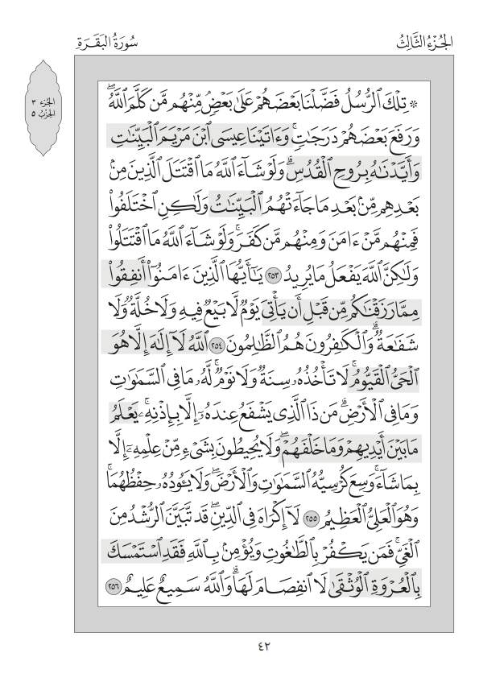
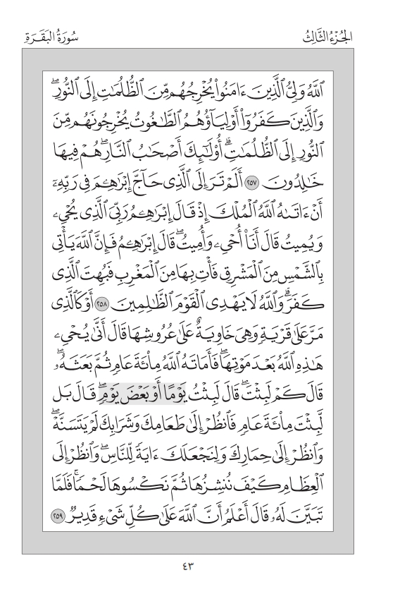
(259){ قَالَ كَمْ لَبِثْتَ قَالَ لَبِثْتُ..... قَالَ بَل لَّبِثْتَ مِئَةَ عَامٍ} البقرة259
{ قَالَ قَائِلٌ مِّنْهُمْ كَمْ لَبِثْتُمْ قَالُوا لَبِثْنَا..... قَالُوا رَبُّكُمْ أَعْلَمُ بِمَا لَبِثْتُمْ فَابْعَثُوا } الكهف19
{قَالَ كَمْ لَبِثْتُمْ فِي الْأَرْضِ عَدَدَ سِنِينَ۝ قَالُوا لَبِثْنَا..... فَاسْأَلْ الْعَادِّينَ}المؤمنون 113

(262،261){مَّثَلُ..... كَمَثَلِ حَبَّةٍ أَنبَتَتْ سَبْعَ سَنَابِلَ فِي كُلِّ سُنبُلَةٍ مِّئَةُ حَبَّةٍ} البقرة261
{..... ثُمَّ لاَ يُتْبِعُونَ مَا أَنفَقُواُ مَنّاً وَلاَ أَذًى لَّهُمْ أَجْرُهُمْ عِندَ رَبِّهِمْ} البقرة 262

(262){وَالصَّابِئِينَ مَنْ آمَنَ بِاللَّهِ وَالْيَوْمِ الآخِرِ وَعَمِلَ صَالِحاً فَلَهُمْ أَجْرُهُمْ عِندَ رَبِّهِمْ...}البقرة62
{ بَلَىٰ مَنْ أَسْلَمَ وَجْهَهُ لِلَّهِ وَهُوَ مُحْسِنٌ فَلَهُ أَجْرُهُ عِنْدَ رَبِّهِ.... } البقرة112
{ ثُمَّ لاَ يُتْبِعُونَ مَا أَنفَقُواُ مَنّاً وَلاَ أَذًى لَّهُمْ أَجْرُهُمْ عِندَ رَبِّهِمْ.... }البقرة262
{ بِاللَّيْلِ وَالنَّهَارِ سِرّاً وَعَلاَنِيَةً فَلَهُمْ أَجْرُهُمْ عِندَ رَبِّهِمْ....}البقرة274
{ وَأَقَامُواْ الصَّلاَةَ وَآتَوُاْ الزَّكَاةَ لَهُمْ أَجْرُهُمْ عِندَ رَبِّهِمْ.... }البقرة277

(264){كَمَثَلِ صَفْوَانٍ عَلَيْهِ تُرَابٌ فَأَصَابَهُ وَابِلٌ فَتَرَكَهُ صَلْداً..... عَلَى شَيْءٍ مِّمَّا كَسَبُواْ} البقرة264
{ أَعْمَالُهُمْ كَرَمَادٍ اشْتَدَّتْ بِهِ الرِّيحُ فِي يَوْمٍ عَاصِفٍ.... مِمَّا كَسَبُواْ عَلَى شَيْءٍ }إبراهيم 18
في البقرة: ضرب مثلا لما ينفقه المرائي بالحجر الأملس الذي غسله المطر الشديد فلم يبق عليه شيء فقدم ( عَلَى شَيْءٍ)
في إبراهيم: ضرب مثلا لأعمال الكفار التي هي من كسبهم فقدم ( مِمَّا كَسَبُواْ)
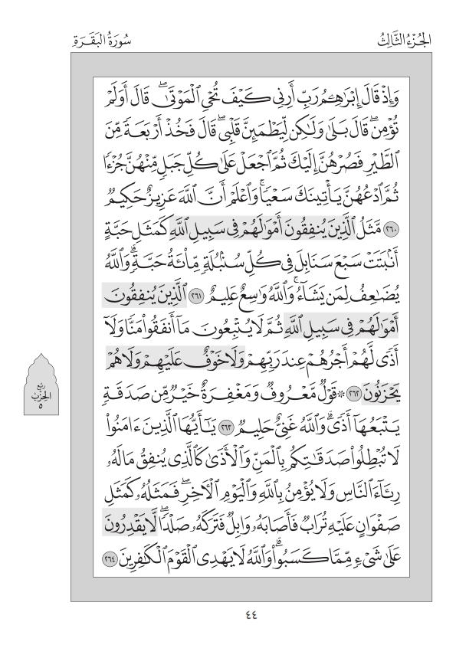
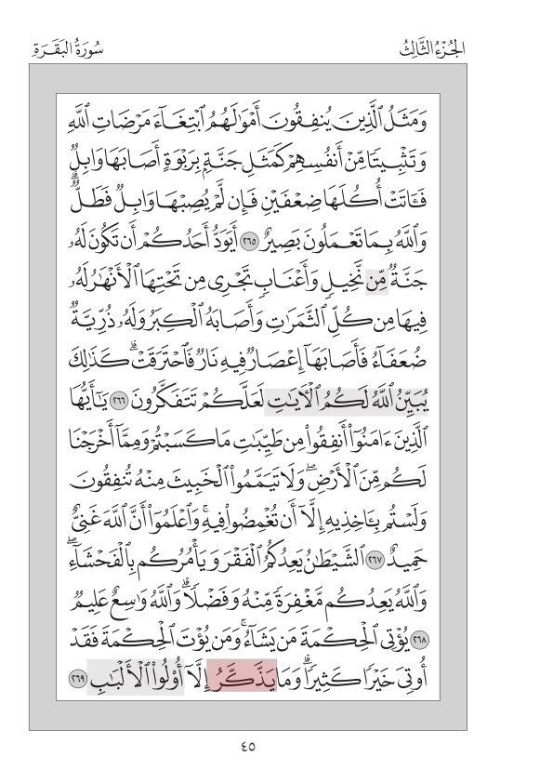

(266){أَيَوَدُّ أَحَدُكُمْ أَن تَكُونَ لَهُ جَنَّةٌ... نَّخِيلٍ وَأَعْنَابٍ تَجْرِي مِن تَحْتِهَا الأَنْهَارُ }البقرة266
{وَمِنَ النَّخْلِ مِن طَلْعِهَا قِنْوَانٌ دَانِيَةٌ وَجَنَّاتٍ... أَعْنَابٍ وَالزَّيْتُونَ وَالرُّمَّانَ مُشْتَبِهاً }الأنعام99
{وَفِي الأَرْضِ قِطَعٌ مُّتَجَاوِرَاتٌ وَجَنَّاتٌ... أَعْنَابٍ وَزَرْعٌ وَنَخِيلٌ صِنْوَانٌ وَغَيْرُ صِنْوَانٍ}الرعد4
{أَوْ تَكُونَ لَكَ جَنَّةٌ... نَّخِيلٍ وَعِنَبٍ فَتُفَجِّرَ الأَنْهَارَ خِلالَهَا تَفْجِيراً }الإسراء91
{رَّجُلَيْنِ جَعَلْنَا لِأَحَدِهِمَا جَنَّتَيْنِ... أَعْنَابٍ وَحَفَفْنَاهُمَا بِنَخْلٍ وَجَعَلْنَا بَيْنَهُمَا زَرْعاً }الكهف32
{فَأَنشَأْنَا لَكُم بِهِ جَنَّاتٍ... نَّخِيلٍ وَأَعْنَابٍ لَّكُمْ فِيهَا فَوَاكِهُ كَثِيرَةٌ وَمِنْهَا تَأْكُلُونَ }المؤمنون19
{وَجَعَلْنَا فِيهَا جَنَّاتٍ... نَّخِيلٍ وَأَعْنَابٍ وَفَجَّرْنَا فِيهَا مِنْ الْعُيُونِ }يس34
يتقدم ذكر النخيل على ذكر الأعناب في القرآن الكريم ماعدا موضعين:
في الرعد: حيث تتناول الآية تجاور النباتات و اختلافها في الطعم فبدأ بذكر جنات الأعناب وهي قطع متجاورة من البساتين،ثم ذكر ما هو أقرب تجاورا وهو الزرع في الحقل الواحد أو الحقول المتقاربة،ثم ذكر النخيل و الذي يكون منه صنوان و غير صنوان، و الصنوان هو الفسائل المتعددة التي تخرج من أصل واحد و هذه هي أقرب المذكورات في الآية تجاورا، فرتبهم بحسب شدة التجاور
وفي الكهف: في قصة صاحب الجنتين، و السياق ينقل لنا هيئتهما فقد كانتا من أعناب، و لشدة حرص الرجل على جنتيه جعل لهما حافة و سورا من النخل ليحميهما، فقدم ذكر الأهم هو الأعناب ثم ذكر ما كان يحوطه من النخل
أما آية الأنعام: فقد تقدم فيها ذكر النخل على ذكر الأعناب كسائر القرآن فقد قال (وَمِنَ النَّخْلِ مِن طَلْعِهَا قِنْوَانٌ دَانِيَةٌ )ثم قال (وَجَنَّاتٍ من أَعْنَابٍ)
(266) { كَذَلِكَ..... لَعَلَّكُمْ تَتَفَكَّرُونَ ۝ فِي الدُّنْيَا وَالآخِرَةِ} البقرة219
{ كَذَلِكَ..... لَعَلَّكُمْ تَتَفَكَّرُونَ۝ يَا أَيُّهَا الَّذِينَ آمَنُواْ أَنفِقُواْ مِن طَيِّبَاتِ مَا كَسَبْتُمْ} البقرة 266
{وَ..... وَاللَّهُ عَلِيمٌ حَكِيمٌ۝إِنَّ الَّذِينَ يُحِبُّونَ أَن تَشِيعَ الْفَاحِشَةُ فِي الَّذِينَ آمَنُوا} النور18
{ كَذَلِكَ..... وَاللَّهُ عَلِيمٌ حَكِيمٌ۝ وَإِذَا بَلَغَ الْأَطْفَالُ مِنكُمُ الْحُلُمَ فَلْيَسْتَأْذِنُوا} النور 58
{ كَذَلِكَ..... لَعَلَّكُمْ تَعْقِلُون۝ إِنَّمَا الْمُؤْمِنُونَ الَّذِينَ آمَنُوا بِاللَّهِ وَرَسُولِهِ} النور 61

(269){يُؤتِي الْحِكْمَةَ مَن يَشَاءُ وَمَن يُؤْتَ الْحِكْمَةَ فَقَدْ أُوتِيَ خَيْراً كَثِيراً وَمَا يَذَّكَّرُ إِلاَّ.... }البقرة269
{ وَالرَّاسِخُونَ فِي الْعِلْمِ يَقُولُونَ آمَنَّا بِهِ كُلٌّ مِّنْ عِندِ رَبِّنَا وَمَا يَذَّكَّرُ إِلاَّ....}آل عمران7
{أَفَمَن يَعْلَمُ أَنَّمَا أُنزِلَ إِلَيْكَ مِن رَبِّكَ الْحَقُّ كَمَنْ هُوَ أَعْمَى إِنَّمَا يَتَذَكَّرُ.... }الرعد19
{هَـذَا بَلاَغٌ لِّلنَّاسِ وَلِيُنذَرُواْ بِهِ وَلِيَعْلَمُواْ أَنَّمَا هُوَ إِلَـهٌ وَاحِدٌ وَلِيَذَّكَّرَ.... }إبراهيم52
{كِتَابٌ أَنزَلْنَاهُ إِلَيْكَ مُبَارَكٌ لِّيَدَّبَّرُوا آيَاتِهِ وَلِيَتَذَكَّرَ.... }ص29
{ وَيَرْجُو رَحْمَةَ رَبِّهِ قُلْ هَلْ يَسْتَوِي الَّذِينَ يَعْلَمُونَ وَالَّذِينَ لَا يَعْلَمُونَ إِنَّمَا يَتَذَكَّرُ.... }الزمر9

(271) {وَإِن تُخْفُوهَا وَتُؤْتُوهَا الْفُقَرَاء فَهُوَ خَيْرٌ لُّكُمْ وَ.... مِّن.....} البقرة271
{يِا أَيُّهَا الَّذِينَ آمَنُواْ إَن تَتَّقُواْ اللّهَ يَجْعَل لَّكُمْ فُرْقَاناً وَ....×.... وَيَغْفِرْ لَكُمْ} الأنفال 29
{ يَا أَيُّهَا الَّذِينَ آمَنُوا تُوبُوا إِلَى اللَّهِ تَوْبَةً نَّصُوحاً عَسَى رَبُّكُمْ أَن....×..... وَيُدْخِلَكُمْ جَنَّاتٍ} التحريم 8
في البقرة: السياق يتناول الصدقات و التي يكفر الله بها بعض الذنوب فقال (وَيُكَفِّرُ عَنكُم مِّن سَيِّئَاتِكُمْ)
أما في الأنفال و التحريم فالسياق عن التقوى و التوبة و اللتان يكفر الله بهما كل السيئات فقال (وَيُكَفِّرُ عَنكُم سَيِّئَاتِكُمْ)

(272){يَسْأَلُونَكَ مَاذَا يُنفِقُونَ قُلْ مَا أَنفَقْتُم مِّنْ خَيْرٍ فَلِلْوَالِدَيْنِ وَالأَقْرَبِينَ وَالْيَتَامَى }البقرة215
{لَّيْسَ عَلَيْكَ هُدَاهُمْ وَلَـكِنَّ اللّهَ يَهْدِي مَن يَشَاءُ وَمَا تُنفِقُواْ مِنْ خَيْرٍ فَلأنفُسِكُمْ وَمَا تُنفِقُونَ إِلاَّ ابْتِغَاء وَجْهِ اللّهِ وَمَا تُنفِقُواْ مِنْ خَيْرٍ يُوَفَّ إِلَيْكُمْ وَأَنتُمْ لاَ تُظْلَمُونَ }البقرة272
{ تَعْرِفُهُم بِسِيمَاهُمْ لاَ يَسْأَلُونَ النَّاسَ إِلْحَافاً وَمَا تُنفِقُواْ مِنْ خَيْرٍ فَإِنَّ اللّهَ بِهِ عَلِيمٌ }البقرة273
{لَن تَنَالُواْ الْبِرَّ حَتَّى تُنفِقُواْ مِمَّا تُحِبُّونَ وَمَا تُنفِقُواْ مِن شَيْءٍ فَإِنَّ اللّهَ بِهِ عَلِيمٌ }آل عمران92
{ اللّهُ يَعْلَمُهُمْ وَمَا تُنفِقُواْ مِن شَيْءٍ فِي سَبِيلِ اللّهِ يُوَفَّ إِلَيْكُمْ وَأَنتُمْ لاَ تُظْلَمُونَ }الأنفال60
{قُلْ إِنَّ رَبِّي يَبْسُطُ الرِّزْقَ لِمَن يَشَاءُ مِنْ عِبَادِهِ وَيَقْدِرُ لَهُ وَمَا أَنفَقْتُم مِّن شَيْءٍ فَهُوَ يُخْلِفُهُ وَهُوَ خَيْرُ الرَّازِقِينَ }سبأ39
كل ما ذكر عن الإنفاق في سورة البقرة جاء معه (مِّنْ خَيْرٍ) و فيما عداها (مِن شَيْءٍ)

(272){وَمَا تُنفِقُونَ إِلاَّ ابْتِغَاء وَجْهِ اللّهِ....خَيْرٍ.....۝ لِلْفُقَرَاء الَّذِينَ أُحصِرُواْ فِي سَبِيلِ} البقرة272
{لا تَعْلَمُونَهُمُ اللّهُ يَعْلَمُهُمْ.....شَيْءٍ فِي سَبِيلِ اللّهِ.....۝وَإِن جَنَحُواْ لِلسَّلْمِ فَاجْنَحْ لَهَا}الأنفال 60
في الأنفال: لما قال ( وَأَعِدُّواْ لَهُم مَّا اسْتَطَعْتُم مِّن قُوَّةٍ) أي كل شيء يمكنكم إعداده من أسباب النصر ناسب أن يأتي بلفظ ( شَيْءٍ) ليفيد العموم

(274){وَالصَّابِئِينَ مَنْ آمَنَ بِاللَّهِ وَالْيَوْمِ الآخِرِ وَعَمِلَ صَالِحاً فَلَهُمْ أَجْرُهُمْ عِندَ رَبِّهِمْ...}البقرة62
{ بَلَىٰ مَنْ أَسْلَمَ وَجْهَهُ لِلَّهِ وَهُوَ مُحْسِنٌ فَلَهُ أَجْرُهُ عِنْدَ رَبِّهِ.... } البقرة112
{ ثُمَّ لاَ يُتْبِعُونَ مَا أَنفَقُواُ مَنّاً وَلاَ أَذًى لَّهُمْ أَجْرُهُمْ عِندَ رَبِّهِمْ.... }البقرة262
{ بِاللَّيْلِ وَالنَّهَارِ سِرّاً وَعَلاَنِيَةً فَلَهُمْ أَجْرُهُمْ عِندَ رَبِّهِمْ....}البقرة274
{ وَأَقَامُواْ الصَّلاَةَ وَآتَوُاْ الزَّكَاةَ لَهُمْ أَجْرُهُمْ عِندَ رَبِّهِمْ.... }البقرة277
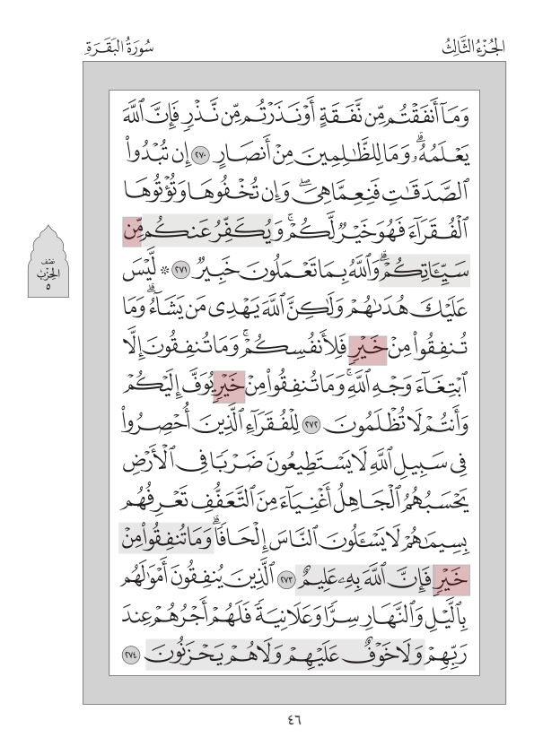
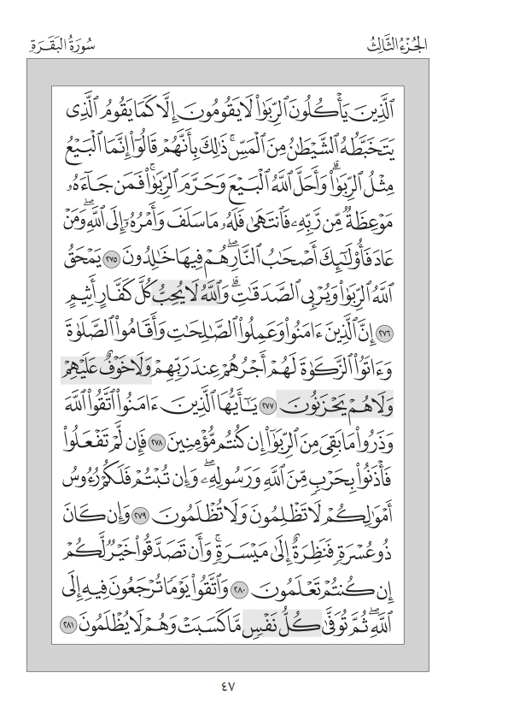

(276){ يَمْحَقُ اللّهُ الْرِّبَا وَيُرْبِي الصَّدَقَاتِ وَ..... كُلَّ كَفَّارٍ أَثِيمٍ}البقرة 276
{وَالصَّاحِبِ بِالجَنبِ وَابْنِ السَّبِيلِ وَمَا مَلَكَتْ أَيْمَانُكُمْ إِنَّ.....مَن كَانَ مُخْتَالاً فَخُورا}النساء 36
{ وَلاَ تُجَادِلْ عَنِ الَّذِينَ يَخْتَانُونَ أَنفُسَهُمْ إِنَّ..... مَن كَانَ خَوَّاناً أَثِيماً} النساء 107
{ إِنَّ اللَّهَ يُدَافِعُ عَنِ الَّذِينَ آمَنُوا إِنَّ..... كُلَّ خَوَّانٍ كَفُورٍ} الحج 38
{ وَلَا تُصَعِّرْ خَدَّكَ لِلنَّاسِ وَلَا تَمْشِ فِي الْأَرْضِ مَرَحاً إِنَّ..... كُلَّ مُخْتَالٍ فَخُورٍ} لقمان 18
{ لِكَيْلَا تَأْسَوْا عَلَى مَا فَاتَكُمْ وَلَا تَفْرَحُوا بِمَا آتَاكُمْ وَ..... كُلَّ مُخْتَالٍ فَخُورٍ} الحديد 23
في البقرة: الآية عن الكفار الذين استحلوا الربا و قالوا (إِنَّمَا الْبَيْعُ مِثْلُ الرِّبَا) فناسب وصف كل منهم بـ ( كَفَّارٍ أَثِيمٍ)
في النساء 36: الآية في الإحسان إلى الخلق و إلانة الجانب لهم،وذلك ينافي الاختيال و التفاخر
في النساء 107: ناسب قوله (خَوَّاناً أَثِيماً ) قوله قبلها ( وَلاَ تُجَادِلْ عَنِ الَّذِينَ يَخْتَانُونَ أَنفُسَهُمْ)
في الحج:الآية التالية لها تحمل الإذن للذين آمنوا بقتال الكفار الذين أخرجوا المؤمنين من ديارهم بغير حق فهؤلاء يناسبهم الوصف بـ ( خَوَّانٍ كَفُورٍ)
في لقمان: تصعير الخد و المشي في الأرض مرحا صفة من كان مختالا بنفسه فخورا بها
في الحديد: ناسب قوله (كُلَّ مُخْتَالٍ فَخُور)ٍ قوله قبلها (وَزِينَةٌ وَتَفَاخُرٌ بَيْنَكُمْ وَتَكَاثُرٌ فِي الْأَمْوَالِ وَالْأَوْلَادِ ) وقوله (وَلَا تَفْرَحُوا بِمَا آتَاكُمْ) لأن النعم قد تؤدي إلى الاختيال و الفخر

(277){وَالصَّابِئِينَ مَنْ آمَنَ بِاللَّهِ وَالْيَوْمِ الآخِرِ وَعَمِلَ صَالِحاً فَلَهُمْ أَجْرُهُمْ عِندَ رَبِّهِمْ...}البقرة62
{ بَلَىٰ مَنْ أَسْلَمَ وَجْهَهُ لِلَّهِ وَهُوَ مُحْسِنٌ فَلَهُ أَجْرُهُ عِنْدَ رَبِّهِ.... } البقرة112
{ ثُمَّ لاَ يُتْبِعُونَ مَا أَنفَقُواُ مَنّاً وَلاَ أَذًى لَّهُمْ أَجْرُهُمْ عِندَ رَبِّهِمْ.... }البقرة262
{ بِاللَّيْلِ وَالنَّهَارِ سِرّاً وَعَلاَنِيَةً فَلَهُمْ أَجْرُهُمْ عِندَ رَبِّهِمْ....}البقرة274
{ وَأَقَامُواْ الصَّلاَةَ وَآتَوُاْ الزَّكَاةَ لَهُمْ أَجْرُهُمْ عِندَ رَبِّهِمْ.... }البقرة277

(281){وَاتَّقُواْ يَوْماً تُرْجَعُونَ فِيهِ إِلَى اللّهِ ثُمَّ تُوَفَّى.... مَّا كَسَبَتْ وَهُمْ لاَ يُظْلَمُونَ }البقرة281
{فَكَيْفَ إِذَا جَمَعْنَاهُمْ لِيَوْمٍ لاَّ رَيْبَ فِيهِ وَوُفِّيَتْ..... مَّا كَسَبَتْ وَهُمْ لاَ يُظْلَمُونَ }آل عمران25
{يَوْمَ تَجِدُ..... مَّا عَمِلَتْ مِنْ خَيْرٍ مُّحْضَراً وَمَا عَمِلَتْ مِن سُوَءٍ تَوَدُّ لَوْ أَنَّ بَيْنَهَا }آل عمران30
{ وَمَن يَغْلُلْ يَأْتِ بِمَا غَلَّ يَوْمَ الْقِيَامَةِ ثُمَّ تُوَفَّى..... مَّا كَسَبَتْ وَهُمْ لاَ يُظْلَمُونَ }آل عمران161
{أَفَمَنْ هُوَ قَآئِمٌ عَلَى.... بِمَا كَسَبَتْ وَجَعَلُواْ لِلّهِ شُرَكَاء قُلْ سَمُّوهُمْ أَمْ تُنَبِّئُونَهُ بِمَا لاَ }الرعد33
{لِيَجْزِي اللّهُ..... مَّا كَسَبَتْ إِنَّ اللّهَ سَرِيعُ الْحِسَابِ }إبراهيم51
{يَوْمَ تَأْتِي كُلُّ نَفْسٍ تُجَادِلُ عَن نَّفْسِهَا وَتُوَفَّى..... مَّا عَمِلَتْ وَهُمْ لاَ يُظْلَمُونَ }النحل111
{وَوُفِّيَتْ..... مَّا عَمِلَتْ وَهُوَ أَعْلَمُ بِمَا يَفْعَلُونَ }الزمر70
{الْيَوْمَ تُجْزَى..... بِمَا كَسَبَتْ لَا ظُلْمَ الْيَوْمَ إِنَّ اللَّهَ سَرِيعُ الْحِسَابِ }غافر17
{وَخَلَقَ اللَّهُ السَّمَاوَاتِ وَالْأَرْضَ بِالْحَقِّ وَلِتُجْزَى..... بِمَا كَسَبَتْ وَهُمْ لَا يُظْلَمُونَ }الجاثية22

(282){ وَلْيُمْلِلِ الَّذِي عَلَيْهِ الْحَقُّ..... يَبْخَسْ مِنْهُ شَيْئاً} البقرة282
{ فَلْيُؤَدِّ الَّذِي اؤْتُمِنَ أَمَانَتَهُ..... تَكْتُمُواْ الشَّهَادَةَ} البقرة 283
في البقرة 282: لما قال ( وَلْيُمْلِلِ الَّذِي عَلَيْهِ الْحَقُّ) بين أنه يجب عليه ألا يبخس من هذا الحق شيئا

(282) { وَأَدْنَى أَلاَّ تَرْتَابُواْ..... حَاضِرَةً تُدِيرُونَهَا بَيْنَكُمْ فَلَيْسَ عَلَيْكُمْ جُنَاحٌ أَلاَّ تَكْتُبُوهَا } البقرة282
{ يَا أَيُّهَا الَّذِينَ آمَنُواْ لاَ تَأْكُلُواْ أَمْوَالَكُمْ بَيْنَكُمْ بِالْبَاطِلِ..... عَن تَرَاضٍ مِّنكُمْ}النساء 29
في البقرة: السياق يتناول أحكام الدين و البيع الآجل و يبين أهمية كتابة ذلك لكن إن كانت المسألة مسألة بيع وشراء بأخذ سلعة ودفع ثمنها في الحال، فلا حاجة إلى الكتابة لذلك قال ( حَاضِرَةً ) أي بغير تأجيل
أما في النساء:فالسياق يتناول أكل الأموال بمعنى استهلاكها والانتفاع بها و ذلك لا يجوز أن يكون بالباطل و الحرام كالربا و الغصب ’أما إن كان عن طيب نفس و تراض فلكم أن تأكلوها لذلك قال( عَن تَرَاضٍ)

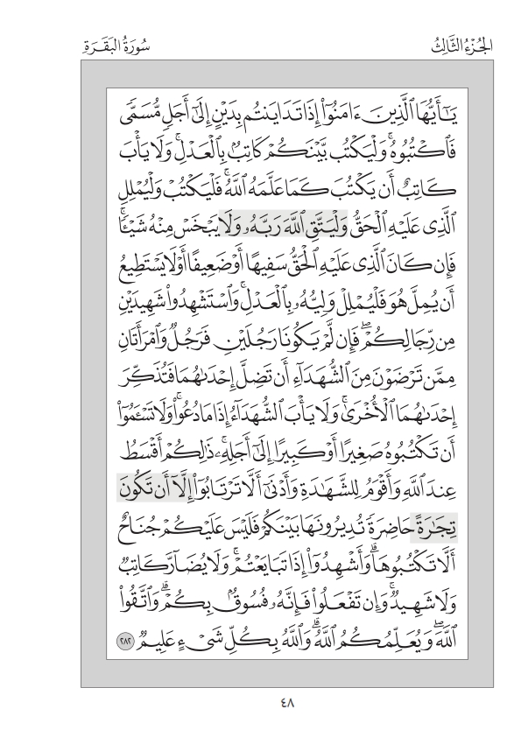
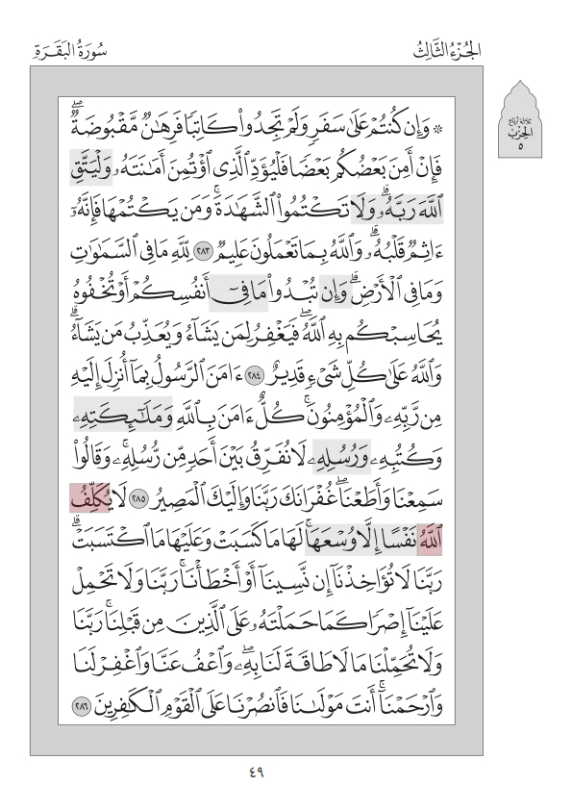

(283){ وَلْيُمْلِلِ الَّذِي عَلَيْهِ الْحَقُّ..... يَبْخَسْ مِنْهُ شَيْئاً} البقرة 282
{ فَلْيُؤَدِّ الَّذِي اؤْتُمِنَ أَمَانَتَهُ..... تَكْتُمُواْ الشَّهَادَةَ} البقرة283
في البقرة 282: لما قال ( وَلْيُمْلِلِ الَّذِي عَلَيْهِ الْحَقُّ) بين أنه يجب عليه ألا يبخس من هذا الحق شيئا

(284){لِّلَّهِ ما فِي السَّمَاواتِ وَمَا فِي الأَرْضِ وَ... تُبْدُواْ... أَنفُسِكُمْ أَوْ تُخْفُوهُ يُحَاسِبْكُم بِهِ اللّهُ فَيَغْفِرُ لِمَن يَشَاءُ وَيُعَذِّبُ مَن يَشَاءُ وَاللّهُ عَلَى كُلِّ شَيْءٍ قَدِيرٌ }البقرة284
{قُلْ... تُخْفُواْ... صُدُورِكُمْ أَوْ تُبْدُوهُ يَعْلَمْهُ اللّهُ وَيَعْلَمُ مَا فِي السَّمَاوَاتِ وَمَا فِي الأرْضِ وَاللّهُ عَلَى كُلِّ شَيْءٍ قَدِيرٌ }آل عمران29
في البقرة:تكون المحاسبة على ما يُبدي الإنسان وليس ما يُخفي ففي سياق المحاسبة قدّم الإبداء
أما في آل عمران: فالآية في سياق العلم لذا قدّم الإخفاء لأنه سبحانه يعلم السر وأخفى

(285){مَن كَانَ عَدُوّاً لِّلّهِ....×.... وَجِبْرِيلَ وَمِيكَالَ فَإِنَّ اللّهَ عَدُوٌّ لِّلْكَافِرِينَ }البقرة98
{وَالْمُؤْمِنُونَ كُلٌّ آمَنَ بِاللّهِ.... وَكُتُبِهِ.... لاَ نُفَرِّقُ بَيْنَ أَحَدٍ مِنْ رُسُلِهِ}البقرة285
{وَمَن يَكْفُرْ بِاللّهِ.... وَكُتُبِهِ.... وَالْيَوْمِ الآخِرِ فَقَدْ ضَلَّ ضَلاَلاً بَعِيداً }النساء136
في البقرة98: لم يقل (وَكُتُبِهِ) لأن السياق عن الذي يعادي الله و رسوله و لا يمكن أن يكون الشخص عدوا للكتب - إلا على سبيل المجاز – فلم يذكر الكتب، كما أن سبب نزول الآية هو أن اليهود كرهوا أن يكون جبريل عليه السلام هو من ينزل بالوحي على محمد لأنه من وجهة نظرهم موكل بإنزال العذاب، فهم بحسب زعمهم أنكروا المرسَل بالكتاب و لم ينكروا الكتاب نفسه، فلذلك لم يذكره
أما في البقرة 285 و النساء: فالسياق يتناول الإيمان أو الكفر، وهما مما يصح أن يطلق على الكتب،فالشخص يؤمن بالكتب أو يكفر بها على الحقيقة لا على سبيل المجاز

(286) { وَعلَى الْمَوْلُودِ لَهُ رِزْقُهُنَّ وَكِسْوَتُهُنَّ بِالْمَعْرُوفِ لاَ تُكَلَّفُ نَفْسٌ إِلاَّ وُسْعَهَا }البقرة233
{لاَ يُكَلِّفُ اللّهُ نَفْساً إِلاَّ وُسْعَهَا لَهَا مَا كَسَبَتْ وَعَلَيْهَا مَا اكْتَسَبَتْ رَبَّنَا لاَ تُؤَاخِذْنَا }البقرة286
{ وَأَوْفُواْ الْكَيْلَ وَالْمِيزَانَ بِالْقِسْطِ لاَ نُكَلِّفُ نَفْساً إِلاَّ وُسْعَهَا وَإِذَا قُلْتُمْ فَاعْدِلُواْ }الأنعام152
{وَالَّذِينَ آمَنُواْ وَعَمِلُواْ الصَّالِحَاتِ لاَ نُكَلِّفُ نَفْساً إِلاَّ وُسْعَهَا أُوْلَـئِكَ أَصْحَابُ الْجَنَّةِ }الأعراف42
{وَلَا نُكَلِّفُ نَفْساً إِلَّا وُسْعَهَا وَلَدَيْنَا كِتَابٌ يَنطِقُ بِالْحَقِّ وَهُمْ لَا يُظْلَمُونَ }المؤمنون62
{ وَمَن قُدِرَ عَلَيْهِ رِزْقُهُ فَلْيُنفِقْ مِمَّا آتَاهُ اللَّهُ لَا يُكَلِّفُ اللَّهُ نَفْساً إِلَّا مَا آتَاهَا }الطلاق7
في البقرة 233: قال (لاَ تُكَلَّفُ نَفْسٌ) ببناء الفعل للمجهول ليناسب الأوامر الإجتماعية في الآية و التي قد يكلف بها الزوج زوجته أو الزوجة زوجها من الإرضاع و النفقة و نحوهما، أما الآيات الأخرى فالتكليف من الله عز و جل
في البقرة 286: السياق يتناول التكاليف الشرعية التي كلف الله بها الناس فبين أنه لا يكلفهم إلا ما في وسعهم و ما يقدرون على تحمله فقال ( لَا يُكَلِّفُ اللَّهُ نَفْساً إِلَّا وُسْعَهَا)
بينما في الطلاق:السياق يتناول الإنفاق على المطلقة و المرضعة بما يتناسب مع رزق الزوج و ما آتاه الله من المال فقال ( فَلْيُنفِقْ مِمَّا آتَاهُ اللَّهُ) فناسب أن يختم ( لَا يُكَلِّفُ اللَّهُ نَفْساً إِلَّا مَا آتَاهَا)

كشف المعاني ص 89
دليل الحفاظ ص 18
البرهان ص68
كشف المعاني ص 91
دليل الحفاظ ص 22
انظر التعبير القرآني ص290-302
انظر ملاك التأويل ج1ص195
كشف المعاني ص95
أسئلة بيانية ص 12
انظر كشف المعاني ص 96
انظرأسئلة بيانية ص 13
توجيه آية المجادلة انظر معاني النحو ص 97
انظر التعبير القرآني318-331
انظر ملاك التأويل ج1ص 204
كشف المعاني ص 98
انظر ملاك التأويل ج1ص213
انظر ملاك التأويل ج1 ص41
انظر ملاك التأويل ج1ص 222
انظر ملاك التأويل ج1ص 227
أسئلة بيانية ص 16
انظر درة التنزيل ج1 ص 270
انظر ملاك التأويل ج1ص 233
انظر ملاك التأويل ج1ص 234
انظر دليل الحفاظ ص 70
انظر أسئلة بيانية ص 192
انظر ملاك التأويل ج1ص239
انظر درة التنزيل و غرة التأويل ج1 ص 270
التعبير القرآني ص89
انظر على طريق التفسير البياني ج1ص107
دليل الحفاظ ص63
دليل الحفاظ ص64
انظر أسرار التكرار ص 200
التعبير القرآني ص 73-75
انظر دليل الحفاظ ص 70
انظر أسئلة بيانية ص 192
البرهان 83
كشف المعاني ص113
التعبير القرآني ص187
انظر التعبير القرآني ص 142
التعبير القرآني ص187
كشف المعاني ص113
انظر ملاك التأويل ج1ص269
انظر درة التنزيل ج1ص347
كشف المعاني ص117
انظر درة التنزيل ج1ص347
كشف المعاني ص117
سورة البقرة آية 261
دليل الحفاظ ص 85
على طريق التفسير البياني ج2 ص 244
انظر دليل الحفاظ ص 91
انظر على طريق التفسير البياني ج2 ص 123
انظر دليل الحفاظ ص 92
كشف المعاني ص 122
على طريق التفسير البياني ج1ص 289
انظر على طريق التفسير البياني ج2 ص 268

